1 Понятие встроенной системы. Понятие компьютера. Классификация компьютеров. Эволюция вычислительных систем. Поколения вычислительных систем. 3

2 Определения встроенных систем. Что можно считать встроенной системой. Характеристики встроенных систем. Области применения встроенных систем. 5

5 STM32. Генераторы HSI, HSE, LSE, LSI. 7

6 MK STM32. Прямой доступ к памяти. 12

7 MK STM32. Устройство ввода-вывода. УВВ общего назначения. 14

8 MK STM32. Устройства ввода-вывода. Альтернативные функции. 17

9 MK STM32. Устройства ввода-вывода. АЦП. 18

10 MK STM32. Устройства-ввода-вывода. Таймеры общего назначения и многофункциональные таймеры. 27

11 MK STM32. Буфер Flash памяти. 36

12 MK STM32. Коммуникационные УВВ (Коммуникационные интерфейсы). Интерфейс SPI. 37

13 MK STM32. Коммуникационные УВВ (Коммуникационные интерфейсы). Интерфейс I2C. Интерфейс USART (УСАПП). 38

14 MK STM32. Коммуникационные УВВ (Коммуникационные интерфейсы). Интерфейс CAN. Интерфейс USB. 41

15 MK STM32. Устройства-ввода-вывода. Часы реального времени и регистры с резервированием питания. 44

16 MK STM32. Экономичные режимы работы. (Режимы Сниженного Энергопотребления). Режим RUN. Режим STOP. 46

17 MK STM32. Экономичные режимы работы. (Режимы Сниженного Энергопотребления). Режим SLEEP. 48

18 MK STM32. Экономичные режимы работы. (Режимы Сниженного Энергопотребления). Режим STANDBY. 49

19 MK STM32. Возможности по обеспечению безопасной работы (Обеспечение Надежности). Сторожевые таймеры. Оконный, сторожевой таймер. 50

21 ЦПУ ARM. Ядро Cortex. 52

22 Ядро Cortex. Шины Icode и Dcode. 55

26 Ядро Cortex. Конвейер. Программная модель. Регистровый файл. Регистр статуса программы. 57

27 Ядро Cortex. Режим работы ЦПУ. 65

28 Карта памяти ядра Cortex. 67

29 Ядро Cortex. Системный Таймер SysTick. Битовая сегментация (Bit banding). 69

30 Ядро Cortex. Обработка Прерываний. Улучшенные режимы обработки прерывания. 72

31 Ядро Cortex. Режимы Энергопотребления. Отладочная система CoreSight. 76

34 Архитектура вычислительных ядер. Принципы Фон Неймана организации вычислительного ядра. Гарвардская архитектура. Задачи при проектировании вычислительных ядер. 78

35 Понятие ISA. Классические ISA архитектуры. Гарвардская архитектура. Архитектура CISC. Архитектура RISC. 83

36 Семейство ARM Cortex. Современные ядра ARM. Big.LITTLETM Technology. Сравнение ядер Cortex-M. Инструкции Thumb-1 и Thumb-2. 91

37 Элементы управления в встраиваемых системах. Бесколлекторные моторы (приводы). Контроллеры бесколлекторных моторов. 97

38 Элементы управления в встраиваемых системах. Шаговые двигатели (stepper motor). Сервопривод. 101

39 Элементы управления в встраиваемых системах. Резистивный датчик давления. Атмосферный датчик давления. 105

40 Элементы управления в встраиваемых системах. Датчик линии/препятствия. Датчик температуры (цифровой/аналоговый). 109

41 Элементы управления в встраиваемых системах. 3-х осевой гироскоп и акселерометр. Датчик цвета. Датчик огня. Датчик света (освещенности). 114

42 Элементы управления в встраиваемых системах. Тензодатчик. Датчик тока. Датчик вибрации. 118

43 Элементы управления в встраиваемых системах. Ультразвуковой дальномер. Инфракрасный дальномер. Модуль GPS. 120

# Понятие встроенной системы. Понятие компьютера. Классификация компьютеров. Эволюция вычислительных систем. Поколения вычислительных систем.

**ВСТРОЕННАЯ СИСТЕМА** (embedded system) — специализированный компьютер (см.  
КОМПЬЮТЕР), встроенный в устройство, которым он управляет. Встроенные  
компьютерные системы отличаются малыми размерами и энергопотреблением, его  
центральный процессор и другие интегральные схемы совмещены на одном кристалле  
(SOC). Часто используют устаревших процессоры семейства X86 из-за их невысокой стоимости и малого энергопотребления, а так же микропроцессоры архитектуры ARM.

**КОМПЬЮ́ТЕР** (англ. computer, от лат. computo — считаю), машина для приема,  
переработки, хранения и выдачи информации в электронном виде, которая может  
воспринимать и выполнять сложные последовательности вычислительных операций по  
заданной инструкции — программе  
**Классификаций** компьютеров много, современные компьютеры делятся на Суперкомпьютеры, Мейнфреймы, Сервера, Персональные.

**По этапам развития (или по элементной базе) делятся:**

**1. Первый период** (1945-1955). **Ламповые** машины. Операционных систем нет.  
К первому поколению относятся компьютеры на основе электронных ламп и реле (40-е  
года XX века). Оперативная память выполнялась на триггерах, позднее на ферритовых  
сердечниках. Использование электронной лампы в качестве основного элемента ЭВМ  
создавало множество проблем. Из-за того, что высота стеклянной лампы – 7 см, машины  
были огромных размеров. Каждые 7-8 минут одна из ламп выходила из строя, а так как в  
компьютере их было 15-20 тысяч, то для поиска и замены поврежденной лампы  
требовалось много времени.  
**2. Второй период** (1955-начало 60-х). Компьютеры **на основе транзисторов**. Пакетные  
ОС.  
1 июля 1948 года фирма «Белл телефон лабораториз» разработала электронный прибор,  
способный заменить электронную лампу – транзистор. Это событие можно считать  
началом компьютеров второго поколения. Первые компьютеры на основе транзисторов  
появились в конце 50-х годов, а к середине 60-х годов были созданы более компактные  
внешние устройства, что позволило фирме «Digital Equipment» выпустить в 1965 г. первый  
мини-компьютер PDP-8 размером с холодильник и стоимостью всего 20 тыс. долларов.  
Применение транзисторов в качестве основного элемента в ЭВМ привело к уменьшению  
размеров компьютеров в сотни раз и к повышению их надежности. Самым главным  
отличием транзистора является то, что он один заменяет 40 электронных ламп и при этом  
работает с большей скоростью, выделяет очень мало тепла и почти не потребляет  
электроэнергию.  
**3. Третий период** (начало 60-х-1980). Компьютеры **на основе интегральных микросхем**.  
Первые многозадачные ОС,  
Появление интегральных схем ознаменовало появление машин третьего поколения.  
Интегральная схема, представляет собой миниатюрную электронную схему площадью  
около 10 квадратных миллиметров. Интегральная схема способна заменить тысячи  
транзисторов, каждый из которых в свою очередь уже заменил 40 электронных ламп.  
Частью ЭВМ становятся операционные системы. Многие задачи управления памятью,  
устройствами ввода/вывода и другими ресурсами стали брать на себя ОС или же  
непосредственно аппаратная часть ЭВМ. Ко всем достоинствам ЭВМ третьего поколения  
добавилось еще и то, что их производство оказалось дешевле, чем производство машин

второго поколения. Благодаря этому, многие организации смогли приобрести и освоить  
такие машины. Большинство созданных до этого ЭВМ являлись специализированными  
машинами, на которых можно было решать задачи какого-то одного типа.  
**4. Четвертый период** (1980-по настоящее время). **Персональные компьютеры.**Классические, сетевые и распределенные системы. Приход ЭВМ четвертого поколения связан с переходом интегральных схем на **большие интегральные схемы и сверхбольшие интегральные схемы**. Элементная база позволила достичь больших успехов в минимизации размеров, повышении надежности и производительности ЭВМ. Первым персональным компьютеров можно считать Altair-8800, созданным на базе Intel-8080, в 1974г. Лицо 4-го поколения в значительной мере определяется и созданием супер-ЭВМ, характеризующихся высокой производительностью. Супер-ЭВМ используются при решении задач математической физики, космологии и астрономии, моделировании сложных систем и др.

# Определения встроенных систем. Что можно считать встроенной системой. Характеристики встроенных систем. Области применения встроенных систем.

**Определение**

**Встроенной системой** можно считать любую вычислительную систему, которая не является ПК, портативным компьютером (laptop) или большим универсальным компьютером (mainframe).

**Встроенная вычислительная система** – практически любая вычислительная система, не являющаяся настольным компьютером.

**Встроенная система** – система обработки информации, встроенная в какой-либо продукт

Что можно считать?

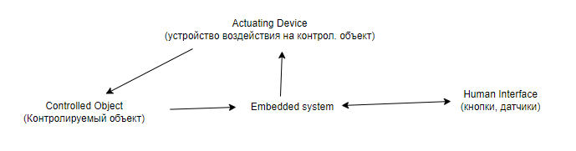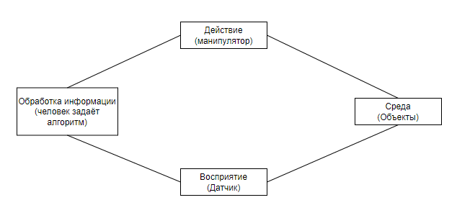

**Вопрос с лекции** – что может отсутствовать? (Ответ: манипулятор, т.е. система просто логирует происходящее)

Характеристики

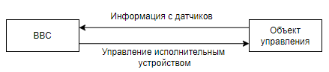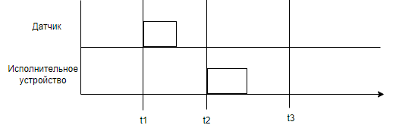

t1 – время получения сигнала с датчика

t2 – время выдачи управляющего воздействия на исполнительное устройство

t3 – крайний срок выдачи управляющего воздействия

Характеристики встраиваемых вычислительных систем делят на глобальные и локальные. К **глобальным характеристикам** относят:

* Производительность.
* Надежность.
* Оперативность.
* Стоимость.

**Локальные характеристики**, определяют свойства отдельных устройств, частей системы, которые позволяют получить детальное представление о функционировании системы. Часто локальные характеристики являются частью математических выражений для расчета глобальных характеристик.

**Области применения:**

1. Бытовая электроника (СВЧ печи, стиральные машины, холодильники).
2. Коммуникация (Мобильные телефоны, смартфоны, планшеты).
3. Аудио/Видео (МР3 плееры, цифровые фото и видеокамеры).
4. Авионика (Панели управления, Автопилоты, навигация).
5. Автомобильная электроника (Бортовые системы, система безопасности, видеорегистраторы).
6. Медицинская техника (электронные термометры, система жизнеобеспечения, слуховые аппараты).

# STM32. Генераторы HSI, HSE, LSE, LSI.

STM32 использует следующие устройства для синхронизации системы:

* внутренний высокочастотный тактовый генератор (HSI);
* внутренний низкочастотный тактовый генератор (LSI);
* внешний высокочастотный тактовый генератор (HSE);
* внешний низкочастотный тактовый генератор (LSE);

**Гугл(кратко):**

**High-speed internal (HSI) RC oscillator**. Встроенный RC-генератор на 8 МГц . После сброса микроконтроллер по-умолчанию тактируется как раз от этого генератора. Основным его плюсом является то, что для работы генератора не нужны никакие дополнительные внешние компоненты. Однако его минус — плохая стабильность генерируемой частоты: при изменении температуры окружающей среды его частота в 8 МГц будет немного плыть. Для нетребовательных ко временным интервалам устройств это может быть не критично, но в некоторых случаях данная особенность является недопустимой.

**High-speed external (HSE)**. Этот генератор является альтернативой HSI. Для его работы нужен внешний кварцевый резонатор на частоту 4-16 МГц. Его главным преимуществом в сравнении с HSI является стабильность генерируемой частоты. Так же, при определенной настройке, вывод OSC_IN можно подключить к источнику готового прямоугольного тактового сигнала без использования резонатора.

**Low-speed external (LSE)**. Этот генератор так же требует внешнего кварцевого резонатора, но только на 32768 Гц. LSE используется только для тактирования встроенных часов реального времени RTC, с помощью которых можно вести отсчет текущего времени, если это нужно.

**Low-speed internal (LSI)**. Это встроенный RC-генератор на 40 КГц. Он не отличается особой точностью, однако у него есть очень важная задача: генерация тактового сигнала для сторожевого таймера МК, который перезапустит систему в случае зависания. А еще от LSI можно тактировать RTC, но скорее всего это никто делать не будет.

**Метода:**

Внутренние генераторы, способные синхронизовать встроенную схему фазовой автоподстройки частоты (ФАПЧ). Высокочастотный (HSI) генератор имеет частоту 8МГц, а низкочастотный (LSI) работает на частоте 32кГЦ. Благодаря их совместной работе мк могут синхронизироваться частотой до 72 МГц (9 х 8МГц). МГц.

Внутренние генераторы, по сравнению с кварцевыми, не отличаются такой же высокой точностью или стабильностью потребоваться использование как минимум одного внешнего кварцевого генератора.

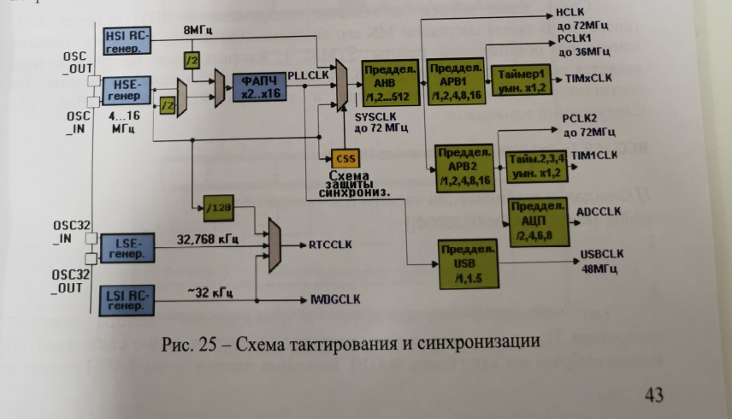

**Внешний высокочастотный генератор (HSE) – это** основной внешний источник синхронизации используется для ***тактирования процессора и УВВ STM32***.Совместно с генератором может использоваться кварцевый/керамический резонатор илиотдельный источник синхронизации. Сигнал внешнего источника синхронизации можетиметь прямоугольную, синусоидальную или треугольную форму, но, при этом, заполнениеимпульсов должно быть 50%-ым, а частота не более 25МГц.

Внешний генератор может работать совместно с кварцевым резонатором или внешним источником синхронизации. Если же используется внешний кварцевый/керамический резонатор, то его частота должна лежать в пределах 4..16 МГц. Чтобы добиться работы МК на его максимальной частоте 72 МГц, необходимо выбрать такую частоту внешней синхронизации, которая бы нацело делила максимальную рабочую частоту. Это связано с тем, что внутренняя схема ФАПЧ умножает частоту HSE-генератора на целое число.

**Внешний низкочастотный генератор (LSE)**

МК STM32 могут иметь еще один внешний генератор, который называется внешним низкочастотным генератором (LSE-генератор). Он предназначен для **синхронизации часов реального времени и оконного сторожевого таймера**. Также как и HSE-, LSE-генератор может работать совместно с кварцевым резонатором или внешним сигналом синхронизации снова-таки прямоугольной, синусоидальной или треугольной формы, и с заполнением импульсов 50%. В каждом из этих случаев частота LSE-генератора должна быть равна 32,768 кГц, что необходимо для точной работы часов реального времени.

**Выход синхронизации**

Одна из линий ввода-вывода может быть настроена, как выход синхронизации (MCO). В этом режиме, вывод MCO может генерировать один из четырех внутренних источников синхронизации.

**ФАПЧ**

Сразу после сброса - источником синхронизации ЦПУ является внутренний HSI-генератор. В таком состоянии МК его внутренний генератор отключен. Первым шагом по обеспечению работы STM32 с максимальным быстродействием является включение внешнего HSE-генератора и ожидание стабилизации его частоты.

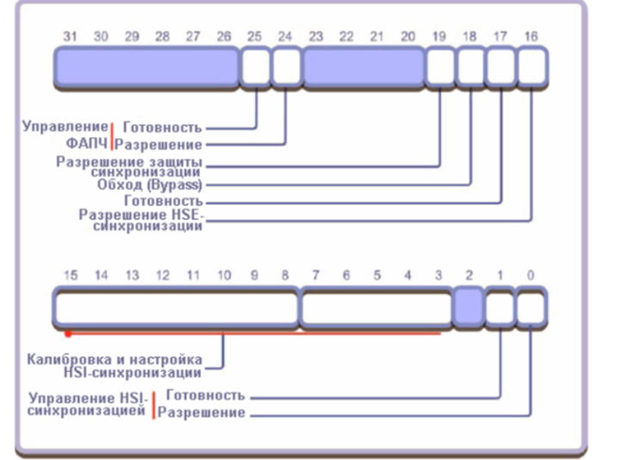

Рис 46.1 RCC_Control

Включается внешний генератор (HSE) с помощью регистра RCC_Control (рис 42.1). Бит готовности сигнализирует о стабилизации частоты внешнего генератора. После того, как частота внешнего генератора станет стабильной, его можно выбрать как вход блока ФАПЧ. Выходная частота блока ФАПЧ зависит от заданного целочисленного значения коэффициента умножения частоты, которое хранится в регистре RCC_PLL_configuration.(рис 42.2)

Если используется генератор на частоту 8 МГц, для генерации максимальной тактовой частоты 72 МГц необходимо задать коэффициент умножения 9. После настройки коэффициента умножения частоты, необходимо разрешить работу блока ФАПЧ посредством регистра управления. Как только выходная частота блока ФАПЧ станет стабильной, установится соответствующий флаг и выход ФАПЧ можно выбрать в качестве источника синхронизации ЦПУ Cortex.

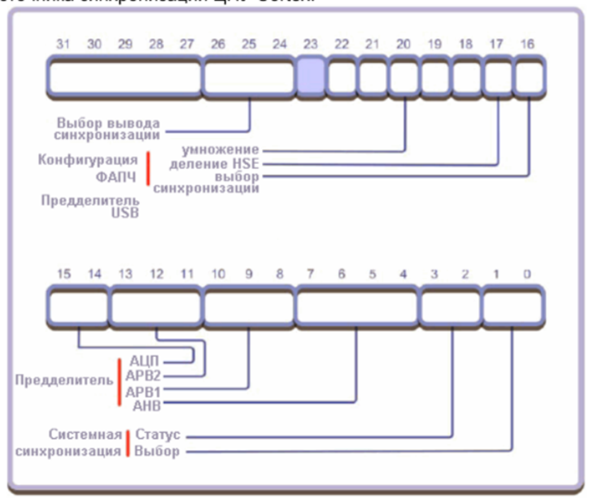

Рис 46.2. RCC_PLL_configuration

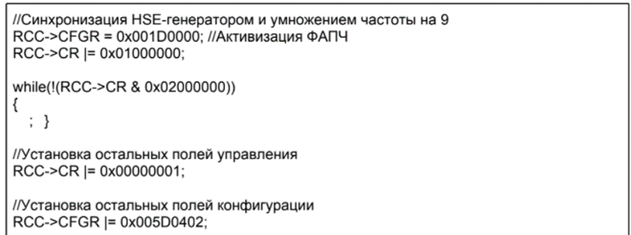

Сразу после выбора ФАПЧ в качестве источника системной синхронизации ЦПУ Cortex будет работать на частоте 72 МГц. Чтобы остальная часть микроконтроллера работала с оптимальным быстродействием, необходимо выполнить настройку шин AHB и APB.

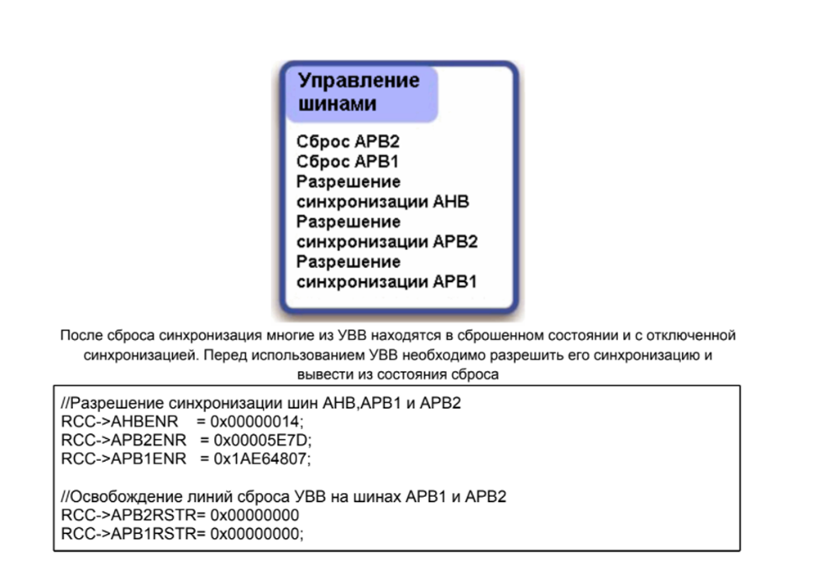

# MK STM32. Прямой доступ к памяти.

Передача данных между устройствами ввода-вывода (дальше УВВ) и внутренним статическим ОЗУ(СОЗУ) может осуществляться **как при участии процессора**, так и автоматически **под управлением встроенного блока ПДП** (прямого доступа к памяти), т. е. обмен данными напрямую без участия процессора.

Блок ПДП имеет 7 отдельно настраиваемых каналов, которые позволяют передавать данные в автоматическом режиме.

**Виды передачи данных ПДП:**

1. из памяти в память
2. из УВВ в память
3. из памяти в УВВ
4. из УВВ в УВВ (здесь скорость максимальна)

Ядро процессора и блок ПДП попеременно владеют системной шиной АНВ через коммутатор Bus Matrix. ***(см. схему вопроса 47, если не понятно).***

Перед началом передачи по прямому доступу к памяти блок ПДП предварительно инициализируются. В него среди других параметров помещается начальный адрес блока памяти, куда будет записываться или откуда будет считываться информация, а также количество передаваемых данных в блоке. При начале передачи блок ПДП по запросу, например, от УВВ, захватывает шину, выставляет адрес куда будет записано слово данных, далее вырабатывает сигналы чтения данных с УВВ и записи в память. Циклы повторяются до тех пор, пока счетчик количества передаваемых байт не станет равным нулю.

Если в передаче участвуют УВВ, то блок ПДП оказывается под его управлением и передача данных будет происходить по запросу от УВВ.

**Каждая передача данных, осуществляемая блоком ПДП, состоит из 4-х фаз:**

1. фаза выборки и арбитража запроса (1 цикл)
2. фаза вычисления адреса (1 цикл)
3. фаза доступа к шине (может быть от 3 до 5 циклов в зависимости от размера передаваемых данных - 8, 16 ,32 соответственно)
4. фаза подтверждения (1 цикл)

Максимум 8 циклов.

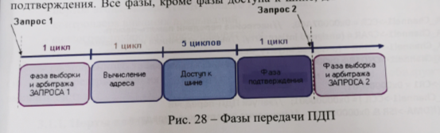

Фаза арбитража происходит даже если происходит фаза доступа.

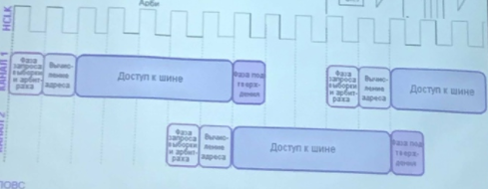

Каждому из каналов ПДП можно назначить уровень приоритета (1 - 4). На фазе арбитража доступ к шине получает канал с наивысшим уровнем приоритета. Если запрос на передачу отправили два блока ПДП и оба имеют одинаковый уровень приоритета, то доступ к шине получит канал с наименьшим порядковым номером.

Для начала работы ПДП необходимо включить синхронизацию блока ПДП и вывести его из состояния сброса. Это выполняется через регистр разрешения синхронизации АНВ в блоке управления сбросом и синхронизацией.

RCC -> AHBENR |= 0x00000001; // разрешение синхронизации блока ПДП

**После подачи питания на блок ПДП, каждый из его каналов управляется через четыре регистра:**

1. Адрес источника (регистр УВВ)
2. Адрес получателя (ячейка памяти)
3. Размер передачи (регистр “количества данных”)
4. Общие характеристики ПДП-передачи (регистр конфигурации)

Уровни приоритета каналов:

1. Очень высокий
2. Высокий
3. Средний
4. Низкий

Использовать каналы ПДП можно как в режиме программного опроса, так и с использованием прерываний по завершению, половинному завершению и при ошибках передачи. После завершения настройки ПДП-передачи необходимо установить бит разрешения работы канала и передача начнется.

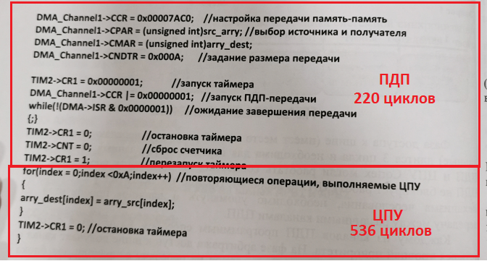

Рисунок 49.1 Передача память-память. Передача 10 слов данных между двумя массивами в СОЗУ. Сначала с исп. ПДП, потом с использованием ЦПУ Кортекс.

# MK STM32. Устройство ввода-вывода. УВВ общего назначения.

**УВВ делятся на две группы:**

1. Микроконтроллерные(общего назначения) *(50-54 вопросы)*
2. Коммуникационные *(55-59 вопросы)*

Все УВВ микроконтроллеров STM32 отличаются высокой степенью сложности и очень плотно связаны с блоком ПДП. Каждое УВВ обладает избыточными схемными блоками, которые позволяют минимизировать участие ЦПУ в выполнении задач каждым конкретным УВВ. Другими словами, облегчают автоматизацию аппаратных ресурсов, снижая нагрузку на ЦПУ по управлению УВВ.

**УВВ общего назначения состоят из:**

1. портов ввода-вывода(ПВВ) общего назначения (50 этот вопрос)
2. контроллера внешних прерываний
3. аналогово-цифровых преобразователей (АЦП) (52 вопрос)
4. таймеров общего назначения (53 вопрос)
5. расширенного таймера и часов реального времени с энергозависимыми регистрами и входом обнаружения вмешательства (53-54 вопросы)

**Порты ввода-вывода.**

Сейчас страшными словами будут рассказывать про этих ребят, кто делал лабы мб их помнит.

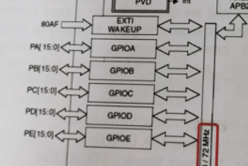

Рис 50.1 Порты в/в общего назначения (General Purpose Input/Output)

У МК STM32 предусмотрено до 80 двунаправленных линий ввода-вывода. Все линии разделены на 5 портов *(вот они слева направо Чинчонг, Кимпук, ГПИОА, ГПИОБ, ГПИОС,…)* по 16 линий *(PA(15:0))* ввода-вывода в каждой.

Данные порты называются А…Е и совместимы с напряжением 5В. 16 входных линий встроенного блока внешних прерываний могут быть соединены с любыми из линий портов ввода-вывода.

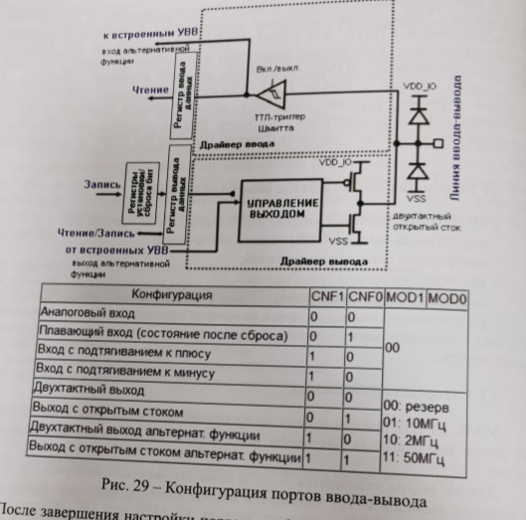

У каждого ПВВ имеется два 32-битных конфигурационных регистра. Совместно они образуют один 64-битный. Эти 64 бита разделены на 4-битные поля, позволяющие настроить соответствующую им линию ввода-вывода. В свою очередь, 4-битное поле конфигурации состоит из 2-битного поля режима и 2-битного поля конфигурации. Поле режима позволяет указать, в каком направлении работает линия: на ввод или на вывод, а поле конфигурации позволяет настроить характеристики управления:

* если линия настроена как вход, то к ней можно подключить подтягивающий к плюсу или минусу резистор
* линия, настроенная на вывод, может быть либо двухтактной, либо с открытым током. Для линий вывода можно также указать ее максимальное быстродействие: 2, 10 или 50 МГц.

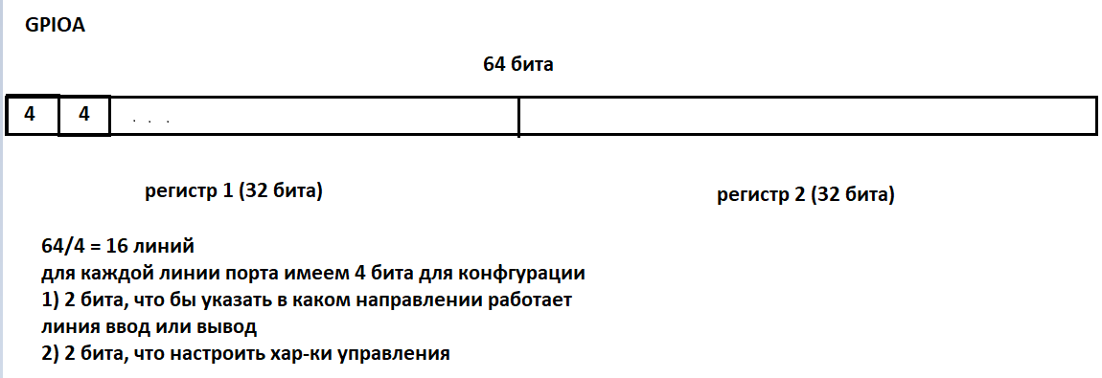

После завершения настройки портов, конфигурационные параметры можно защитить путем записи в регистр блокировки конфигурации. В этом регистре для каждого вывода есть бит блокировки. При его установке блокируется возможность записи в соответствующие поля конфигурации и режима.

После установки всех требуемых бит блокировки, необходимо в бит 16 регистра блокировки записать последовательность 1, 0, 1. Этим будет активизирована блокировка. Убедиться в активизации блокировки можно, если сразу после записи выполнить подряд два считывания этого же бита. Считывание значений 0, 1 свидетельствует об успешной активации блокировки.

Доступ к линиям ввода-вывода осуществляется через регистры ввода и вывода данных. Для выполнения действий над отдельными битами можно использовать либо поддерживаемый Cortex способ Bit Banding применительно к регистрам ввода-вывода, либо воспользоваться двумя специальными регистрами битовой обработки.

Регистр установки/сброса бит - 32-битный регистр. Верхние 16 бит связаны с каждой из линий ПВВ. Запись в них логической 1 приводит к сбросу соответствующей линии ввода-вывода. Идентично этому, запись логической 1 в любой из младших 16 бит приведет к установке соответствующей линии ввода- вывода. Второй регистр битовой обработки - регистр сброса бит. Этот регистр 16- битный. Запись в его биты логических 1 приводит к сбросу соответствующих линий ввода-вывода. Сочетание регистров ПВВ, способа "bit banding" и регистров битовой обработки предоставляют пользователю отличные возможности управления всеми линиями ввода-вывода МК SТМ32 и могут чрезвычайно эффективно использоваться в применениях с интенсивным использованием линий ввода-вывода.

# MK STM32. Устройства ввода-вывода. Альтернативные функции.

Регистры альтернативных функций управляют переключением линии ввода-вывода между ПВВ и одним из встроенных УВВ. Чтобы схемотехническое проектирование было более гибким, линии ввода-вывода УВВ могут быть связаны с одним из нескольких выводов МК.

Альтернативные функции у МК STM32 управляются через регистр переназначения и отладки. Каждое из цифровых УВВ (УСАПП, CAN, таймеры, I2C и CPI) имеет одно- или двухбитное поле, которое позволяет назначить работу с различной комбинацией выводов (определяет, какие функции надо делать). После выбора альтернативных функций выводов, необходимо в конфигурационных регистрах ПВ переключить назначение вывода с линии ввода-вывода на альтернативную функцию.

Регистр переназначения также управляет конфигурацией выводов отладочного JTAG-порта. Сразу после сброса, порт JTAG активизируется с отключенной функцией трассировки данных. JTAG можно переключить в режим двухпроводного отладочного интерфейса, а неиспользуемые выводы использовать в качестве линии ввода-вывода общего назначения.

# MK STM32. Устройства ввода-вывода. АЦП.

В зависимости от модели, в микроконтроллеры STM32 может быть встроено один или два аналогово-цифровых преобразователя. АЦП питаются отдельным напряжением, которое в зависимости типа корпуса может находиться в пределах 2.4┘3.6В. Источник опорного напряжения (ИОН) АЦП соединен либо внутренне с напряжением питания АЦП, либо со специальными внешними выводами. АЦП характеризуется 12-битной разрешающей способностью и частотой преобразования 1МГц. У него имеется до 18 мультиплексированных каналов, 16 из которых можно использовать для измерения внешних сигналов. Оставшиеся два канала связаны со встроенным датчиком температуры и внутренним ИОН.

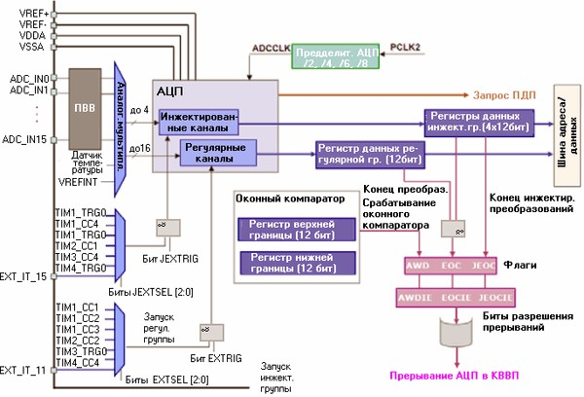

В МК STM32 интегрирован высококачественный 12-битный АЦП на частоту преобразования 1 МГц со встроенными ИОН и датчиком температуры

**5.1.3.1. Время преобразования и группы преобразования**

АЦП поддерживает возможность раздельного программирования времени преобразования в каждом из каналов. Всего предусмотрена возможность выбора 8 дискретных значений из диапазона от 1.5 до 239.5 циклов.

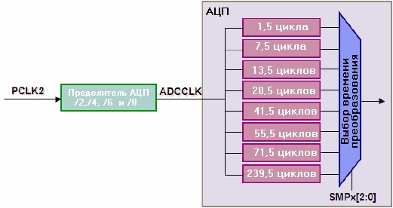

Частота преобразования задается индивидуально для каждого из каналов АЦП

Каждый АЦП поддерживает два базовых режима преобразования: регулярный и инжектированный. В режиме регулярных преобразований задается канал или группа каналов, которые в дальнейшем преобразовываются поочередно. Число каналов в группе регулярных преобразований конфигурируется пользователем (до 16 каналов). Кроме того, можно задавать порядок преобразования каналов, а один и тот же канал канал в цикле преобразования может быть оцифрован несколько раз. Группа регулярных преобразований запускается программно или аппаратно различными сигналами таймеров или по 1-ой линии внешних прерываний (EXTI 1). Сразу после запуска, преобразования в регулярной группе выполняются непрерывно. Альтернативно, группа может работать в режиме с остановкой преобразования, когда по завершении оцифровки выбранных каналов преобразование приостанавливается вплоть до следующего запуска группы регулярных преобразований.

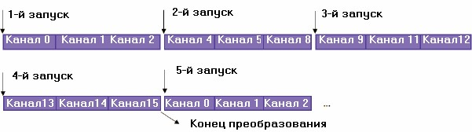

Последовательность преобразования в группе регулярных преобразований может быть непрерывной (циклической) или периодической, когда после каждого запуска преобразований выполняется преобразование выбранных каналов

Каждый раз, когда завершается оцифровка в группе регулярных преобразований, результат преобразования помещается в единственный регистр результата преобразования и генерируется прерывание. 12-битный результат хранится в 16-битном регистре с левым или правым выравниванием бит.

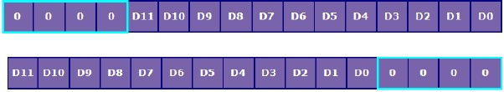

12-битный результат хранится в 16-битном регистре результата с левым или правым выравниванием бит

У АЦП1 имеется специальный канал ПДП, который может использоваться для передачи каждого результата преобразования в организованный в памяти буфер данных. Использование данного метода позволяет сократить частоту генерации прерываний до одного по завершении каждого цикла оцифровки группы регулярных преобразований. Более продвинутым методом является использование двойного буфера, который позволяет выполнять обработку накопленных данных из одной части буфера и, при этом, продолжать записывать результаты преобразований во вторую часть буфера, а по завершении цикла преобразования наоборот - обрабатывать данные из второй части, а помещать новые данные в первую. Для реализации данного метода необходимо использовать прерывания по половинному и полному завершению ПДП, а также режим кольцевого буфера в блоке ПДП.

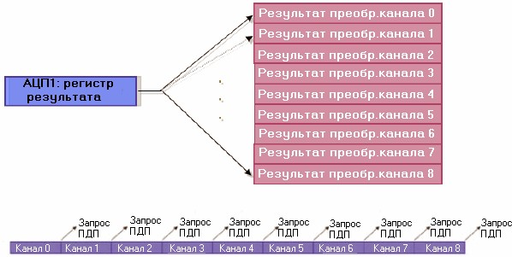

АЦП1 имеет поддержку ПДП для автоматической передачи в созданный пользователем в статическом ОЗУ буфер данных

Другая группа преобразований называется инжектированной. В последовательность преобразований инжектированной группы может входить до четырех каналов, а запуск преобразований выполняется программно или аппаратно. Сразу после запуска этой группы, приостанавливается оцифровка в группе регулярных преобразований, выполняется собственная последовательность преобразований, а затем возобновляется очередность преобразований в регулярной группе. Также как и в случае регулярной группы, может быть заданы любая последовательность каналов и многократное преобразование одного и того же канала в одной последовательности преобразований. Однако, в отличие от регулярной группы, у каждого инжектированного преобразования имеется свой собственный регистр результата и регистр смещения.

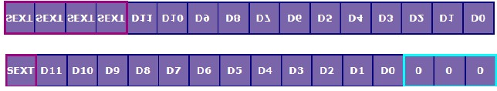

Регистры результата преобразования инжектированной группы дополнены битом знака и могут быть с правым или левым выравниванием

В регистр смещения можно запрограммировать 16-битное значение, которое автоматически вычитается из результата преобразования АЦП. Если результирующее значение - отрицательное, то регистр результата инжектированной группы дополняется знаком. Также как и в регулярной группе, результат может храниться с правым или левым выравниванием

**5.1.3.2. Функция оконного компаратора**

Помимо двух режимов преобразования, АЦП поддерживают функцию оконного компаратора, которая заключается в генерации прерывания при выходе результата преобразования за пределы заданных пользователем нижней и верхней границ (условия снижения и превышения напряжения, соответственно). Оконный компаратор может использоваться для мониторинга выбранного регулярного или инжектированного канала, или же всех регулярных или инжектированных каналов. Помимо мониторинга напряжения, функция оконного компаратора может использоваться в качестве детектора пересечения нуля.

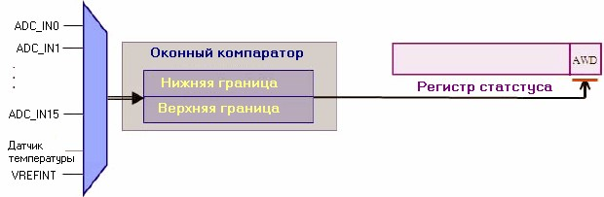

Функция оконного компаратора предназначена для мониторинга одного или всех каналов на предмет выхода за пределы заданной пользователем верхней и нижней границ

**5.1.3.3. Базовая конфигурация АЦП**

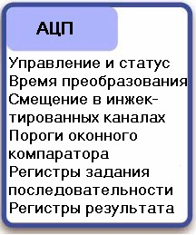

Регистры АЦП разделены на шесть групп. Конфигурация работы АЦП осуществляется через регистры управления и статуса

АЦП имеет блоки регистров для настройки: индивидуального времени преобразования, регулярных и инжектированных последовательностей преобразований, значений смещения для инжектированной группы и пороговых значений оконного компаратора. Вся настройка АЦП выполняется через регистры управления и статуса.

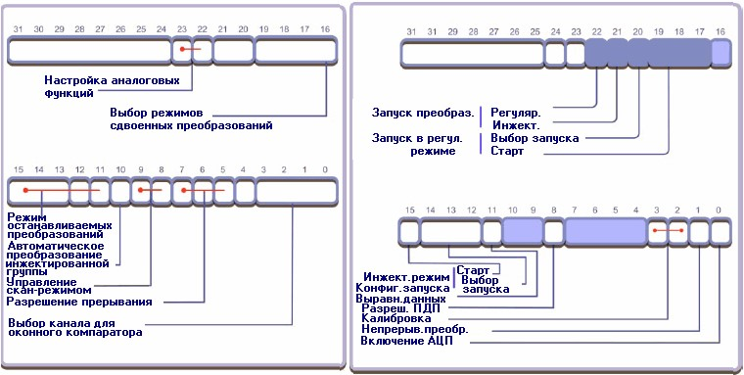

Режим работы АЦП задается через два регистра управления. Ниже показан пример конфигурации преобразования одного канала с генерацией прерывания

ADC1->CR2 = 0x005E7003; //Включение АЦП и разрешение

непрерывного преобразования

ADC1->SQR1 = 0x0000; //установка длины последовательности

равной 1

ADC1->SQR2 = 0x0000; //выбор преобразования канала 0

ADC1->SQR3 = 0x0001;

ADC1->CR2 |= 0x005E7003; //перезапись бита разрешения работы

ADC1->CR1 = 0x000100; //запуск преобразования регулярных

каналов,

//разрешение прерывания АЦП

NVIC->Enable[0] = 0x00040000; //разрешение прерывания АЦП

NVIC->Enable[1] = 0x00000000;

В процедуре обработки прерывания результат преобразования считывается из регистра результата и выводится на линии порта ввода-вывода.

void ADC_IRQHandler (void) {

GPIOB->ODR = ADC1->DR<<5; // копирование результата АЦП в ПВВ }

Вместо процедуры обработки прерывания, для передачи результата АЦП в ПВВ можно использовать канал ПДП.

DMA_Channel1->CCR = 0x00003A28; //кольцевой режим, //инкрементирование УВВ и памяти отключено

//Задание адреса назначения - регистр данных ПВВ DMA_Channel1->CPAR = (unsigned int) 0x4001244C;

//Загрузка адреса источника в регистр памяти

DMA_Channel1->CMAR = (unsigned int) 0x40010C0C;

DMA_Channel1->CNDTR = 0x1; //количество слов для

передачи

DMA_Channel1->CCR |= 0x00000001; //Разрешение ПДП передачи

У АЦП должна быть включена поддержка ПДП.

ADC1->CR2 |= 0x0100;

**5.1.3.4. Режимы сдвоенных преобразований**

АЦП микроконтроллеров STM32, как для недорогих МК общего назначениия, является чрезвычайно многофункциональным. Не следует жалеть времени на изучение всех возможностей АЦП, т.к. после соответствующей настройки он может аппаратно выполнять те же действия, выполнения которых при использовании обычного модуля АЦП можно добиться только написанием дополнительного кода программы. Мало того, в семействе STM32 имеются МК с двумя интегрированными АЦП, которые поддерживают дополнительные режимы сдвоенных преобразований.

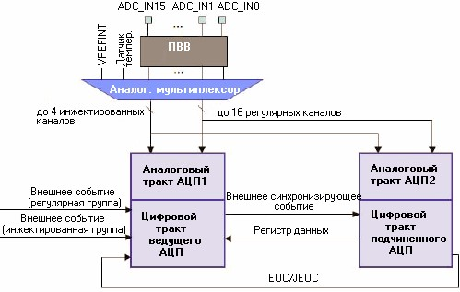

Режимы сдвоенных преобразований позволяют синхронизировать работу двух встроенных АЦП, предоставляя восемь дополнительных режимов

В режимах сдвоенных преобразований АЦП2 подчинен АЦП1, обеспечивая поддержку восьми дополнительных режимов преобразования.

**5.1.3.4.1. Режимы одновременного преобразования инжектированных групп и одновременного преобразования регулярных групп**

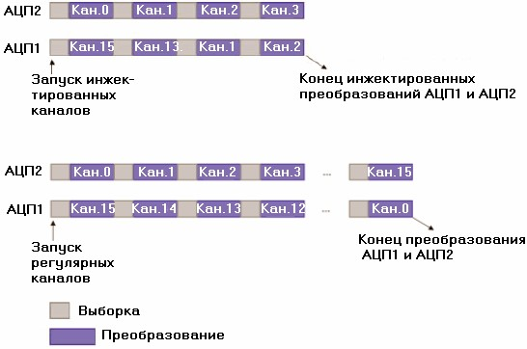

В первых двух режимах сдвоенных преобразований синхронизируется преобразование регулярной и инжектированной групп преобразования двух АЦП. Этот режим полезен при необходимости одновременного измерения двух физический величин, например, ток и напряжение.

**5.1.3.5. Комбинированный режим одновременного преобразования регулярных/инжектированных групп**

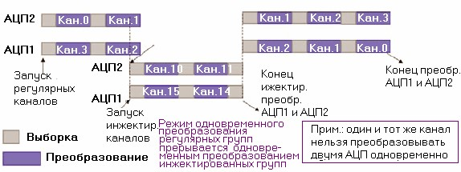

Данный режим предоставляет возможность синхронизировать преобразование, как регулярных, так и инжектированных групп обоих АЦП.

**5.1.3.6. Режимы быстрых и медленных преобразований со смещением во времени**

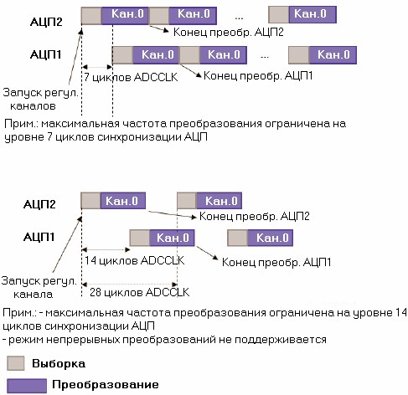

В режимах быстрых и медленных преобразований со смещением во времени синхронизируется работа регулярных групп преобразования обоих АЦП, однако в отличие от режима непрерывных преобразований, здесь перед запуском преобразования АЦП1 вводится небольшая задержка. В режиме быстрого преобразования со смещением во времени эта задержка равна семи циклам синхронизации АЦП и исчисляется по отношению к моменту запуска преобразования АЦП2. В режиме медленных преобразований со смещением во времени задержка равна 14 циклам синхронизации АЦП. Каждый из этих режимов может использоваться для увеличения частоты дискретизации за счет комбинирования работы двух преобразователей.

**Режим поочередного запуска**

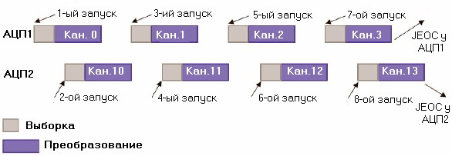

В режиме поочередного запуска аппаратный запуск АЦП1 вначале приведет к запуску преобразований инжектированной группы АЦП1, а затем - к запуску преобразований инжектированной группы АЦП2.

**Комбинирование режима одновременного преобразования регулярной группы и режима поочередного запуска**

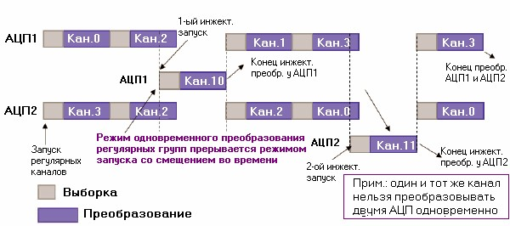

Режим поочередного запуска можно скомбинировать с режимом одновременного преобразования регулярных групп. Вследствие этого, преобразования регулярных групп обоих АЦП будут выполняться синхронно, а инжектированных групп - поочередно.

**Комбинирование режима одновременного преобразования инжектированной группы и режима со смещением во времени**

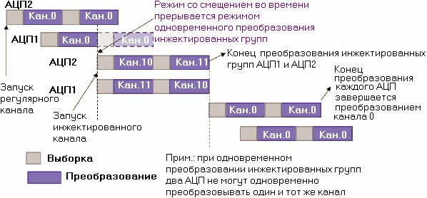

В последнем режиме преобразования преобразование регулярных групп обоих АЦП выполнятся со смещением во времени, а инжектированных - одновременно.

# MK STM32. Устройства-ввода-вывода. Таймеры общего назначения и многофункциональные таймеры.

**Таймеры общего назначения и многофункциональные таймеры**

У МК STM32 имеется четыре блока таймеров. Таймер 1 - расширенный таймер, предназначенный для управления электродвигателем. Остальные таймеры являются таймерами общего назначения. Все таймеры выполнены по общей архитектуре, а расширенный таймер отличается лишь добавлением специальных аппаратных блоков. В данном разделе мы вначале рассмотрим таймеры общего назначения, а затем перейдем к изучению особенностей расширенного таймера.

**Таймеры общего назначения**

Все блоки таймеров выполнены на основе 16-битного перезагружаемого счетчика, который синхронизируется с выхода 16-битного предделителя. Перезагружаемое значение хранится в отдельном регистре. Счет может быть прямой, обратный или двунаправленный (сначала прямой до определенного значения, а затем обратный). Вход синхронизации счетчика можно связать с одним из восьми различных источников. В их число входят: специальный сигнал синхронизации, производный от сигнала главной системной синхронизации; выходной сигнал синхронизации одного из других таймеров или внешний сигнал синхронизации, связанный с выводами захвата/сравнения.

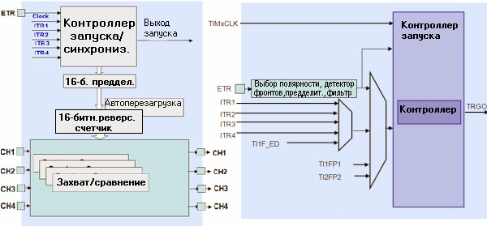

Каждый из четырех таймеров МК STM32 содержит 16-битный счетчик, 16-битный предделитель частоты и 4-канальный блок захвата/сравнения. Их можно синхронизировать системной синхронизацией, внешними сигналами или другими таймерами

Помимо составляющего основу таймера счетчика, в каждый блок таймера также входит четырехканальный блок захвата/сравнения. Данный блок выполняет, как стандартные функции захвата и сравнения, так и ряд специальных функций. Каждый из таймеров может генерировать прерывания и поддерживает ПДП.

**Блок захвата/сравнения**

Каждый канал захвата/сравнения управляется через один регистр. Данный регистр имеет несколько функций, которые зависят от установок бит выбора. В режиме захвата, данный блок выполняет фильтрацию на входах, поддерживает специальный режим измерения внешнего ШИМ-сигнала, а также имеет входы для подключения внешнего энкодера. В режиме сравнения, блок выполняет стандартные функции сравнения, генерации ШИМ-сигналов, а также поддерживает опциональную функцию одновибратора.

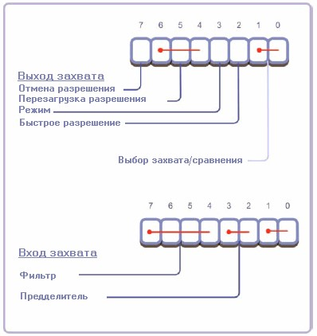

У каждого канала захвата/сравнения имеется один регистр для задания режима работы

**Блок захвата**

Базовый блок захвата имеет 4 канала, подключенных к конфигурируемым детекторам фронтов. При обнаружении нарастающего или падающего фронта, текущее значение счетчика записывается в 16-битный регистр захвата/сравнения. Когда возникает событие захвата, счетчик таймера может быть сброшен или приостановлен. Кроме того, одновременно с этим может быть запущено прерывание или ПДП-передача.

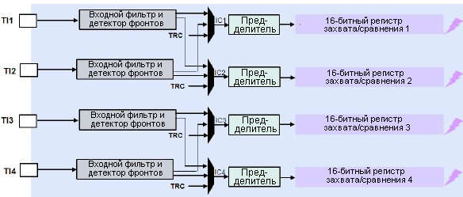

Каждый из четырех блоков захвата имеют входной фильтр и детектор фронтов. При возникновении события захвата может быть запущено прерывание или ПДП-передача

**Режим измерения параметров ШИМ-сигнала**

Блок захвата имеет возможность использования двух каналов захвата для автоматического измерения параметров внешнего ШИМ-сигнала, в т.ч. заполнение импульсов и период следования импульсов.

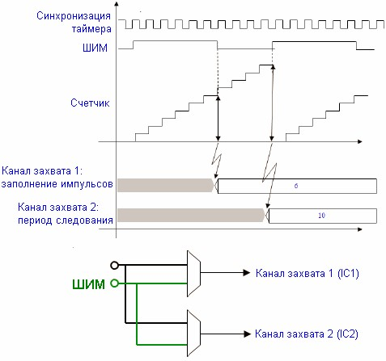

В режиме измерения параметров ШИМ-сигнала два канала могут использоваться для автоматического измерения периода и заполнения импульсов ШИМ-сигнала

M3->CR1 = 0x00000000; //по умолчанию

TIM3->PSC = 0x000000FF; //установка макс. коэф. предделителя TIM3->ARR = 0x00000FFF; //установка макс. перезагружаемого знач.

TIM3->CCMR1 = 0x00000001; //Вход IC1 связываем с TI1

TIM3->CCER |= 0x00000000; //IC1 реагирует на нарастающий фронт

TIM3->CCMR1 |= 0x00000200; //Вход IC2 связываем с TI1

TIM3->CCER |= 0x00000020; //IC2 реагирует на падающий фронт TIM3->SMCR = 0x00000054; //Выбор TI1FP1 в качестве входа, запуск

по нарастающему фронту

//сброс счетчика

TIM3->CCER |= 0x00000011; //разрешение каналов захвата

TIM3->CR1 = 0x00000001; //разрешение таймера

В режиме измерения параметров ШИМ-сигнала входной сигнал соединен с двумя каналами захвата. В начале цикла ШИМ основной счетчик сбрасывается через второй канал захвата (нарастающий фронт ШИМ-сигнала) и начинает прямой счет. При возникновении падающего фронта ШИМ-сигнала срабатывает первый канал захвата, что приводит к фиксации значения заполнения импульсов. При обнаружении следующего нарастающего фронта вторым каналом захвата в начале следующего цикла ШИМ сбрасывается таймер и фиксируется значение периода ШИМ-сигнала.

**Интерфейс энкодера**

Блок захвата всех таймеров также поддерживает возможность непосредственного подключения к внешнему энкодеру, который обычно используется для контроля угловых перемещений и частоты вращения электродвигателей.

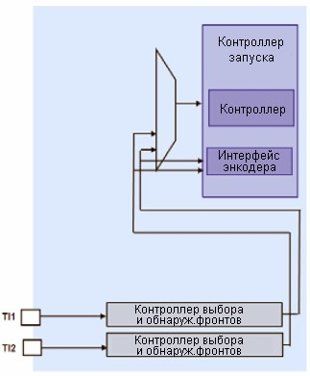

Каждый таймер имеет возможность подключения к линейному или поворотному энкодеру для контроля положения, скорости и направления

В данной конфигурации выводы захвата выступают в роли входов синхронизации счетчика. Состояние счетчика в дальнейшем используется для определения положения. Для контроля скорости необходимо использовать еще один таймер. Он необходим для измерения интервала времени между импульсами сигнала энкодера.

**Режим сравнения**

Каждый таймер микроконтроллеров STM32 имеет 4 канала схем сравнения. В базовом режиме сравнения генерируется событие захвата, если обнаруживается совпадение состояния счетчика с 16-битным значением, хранящимся в регистре захвата/сравнения. Данное событие может использоваться для изменения состояния связанного с каналом захвата/сравнения вывода, генерации сброса таймера, прерывания или ПДП-передачи.

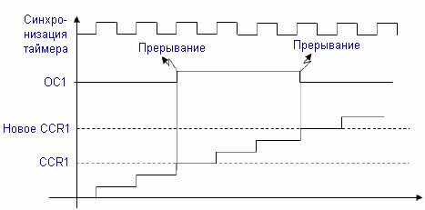

В режиме сравнения, каждый канал может использоваться для генерации прерывания или изменения состояния CAP/COM при совпадении содержимого регистра сравнения с текущим содержимым счетчика

**Режим широтно-импульсной модуляции**

Помимо базового режима сравнения, каждый таймер поддерживает специальный режим генерации ШИМ-сигналов. В этом режиме период ШИМ задается с помощью регистра автоматической перезагрузки таймера. Значение заполнения импульсов задается через регистр захвата/сравнения канала. Таким образом, каждый таймер может генерировать до четырех независимых ШИМ-сигналов. Позже мы увидим, что таймеры могут работать и синхронизированно, позволяя генерировать до 16 синхронизированных ШИМ-сигналов.

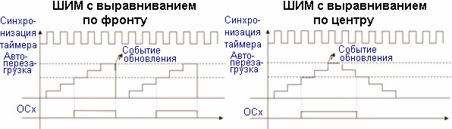

Каждый таймер поддерживает специальный режим ШИМ, в котором можно генерировать ШИМсигналы с выравниванием по фронту или центру

В каждом канале можно генерировать ШИМ-сигнал с выравниванием по фронту или по центру. В режиме с выравниванием по фронту, падающий фронт импульса всегда совпадает с моментом перезагрузки таймера. Изменение значения в регистре захвата/ сравнения позволяет легко управлять моментом возникновения нарастающего фронта ШИМ-сигнала. В режиме с выравниванием по центру, таймер конфигурируется как реверсивный счетчик, который сначала считает в прямом направлении, а затем - в обратном. Когда будет выявлено совпадение счетчика с регистром захвата/сравнения канала, инвертируется состояние выходного сигнала канала.

TIM2->CR1 = 0x00000000; //по умолчанию

TIM2->PSC = 0x000000FF; //установка макс. знач. предделителя TIM2->ARR = 0x00000FFF; //установка макс. перезагружаемого знач.

TIM2->CCMR1 = 0x00000068; //Устанавливаем режим ШИМ

TIM2->CCR1 = 0x000000FF; //Задаем стартовое значение ШИМ

TIM2->CCER = 0x00000101; //разрешаем выхода канала 1

TIM2->DIER = 0x00000000; //разрешаем обновление прерывания

TIM2->EGR = 0x00000001; //разрешаем обновление

TIM2->CR1 = 0x00000001; //разрешаем работу таймера

**Режим одновибратора**

Как в базовом режиме сравнения, так и в режиме ШИМ блоки таймеров непрерывно генерируют прямоугольные импульсы. Однако, при необходимости, в каждом из таймеров можно задействовать опциональный режим одновибратора для генерации одиночного импульса. Данный режим, по сути, является особой версией режима ШИМ, в котором генерация ШИМ-сигнала инициируется внешним сигналом запуска (внешний вывод или выход запуска любого другого таймера) и длится один цикл. В результате генерируется один импульс с программируемой задержкой и длительностью.

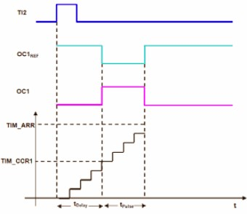

В режиме одновибратора можно сгенерировать одиночный импульс с программируемой задержкой и длительностью

**Расширенный таймер**

Расширенным таймером является блок таймера 1. Этот таймер дополнен рядом аппаратных узлов, предназначенных для управления электродвигателем.

В каждом из трех каналов этого таймера предусмотрены два противофазных выхода.

Таким образом, он представляет собой 6-канальный ШИМ-блок. Поскольку данный блок предназначен для управления трехфазным электродвигателем, у него имеется возможность программирования в каждом канале паузы неперекрытия и общий вход экстренного отключения. Кроме того, в дополнение к интерфейсу энкодера здесь предусмотрен интерфейс подключения датчиков Холла.

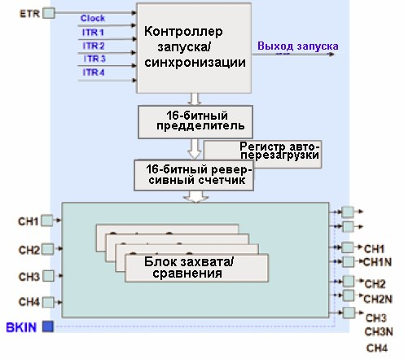

Расширенный таймер выполнен на основе той же структуры, что и таймеры общего назначения. У трех каналов сравнения предусмотрены противофазные выходы. Также имеется дополнительный вход экстренного отключения и интерфейс датчиков Холла

В каждом из каналов предусмотрена возможность программирования паузы неперекрытия противофазных выходов, которая позволяет избежать протекания сквозного тока через полумост силового коммутатора.

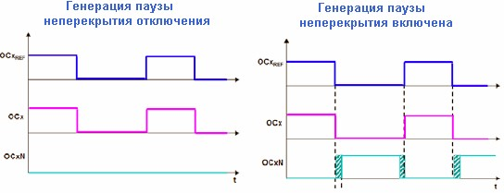

У расширенного таймера предусмотрена возможность программирования паузы неперекрытия противофазных выходов, что важно для управления электродвигателями

**Функция экстренного отключения**

Расширенный таймер имеет возможность перевести свои ШИМ-выходы и их противофазные выходы в заранее запрограммированное состояние по сигналу на входе экстренного отключения. Источником данного сигнала может быть специальный внешний вывод экстренного отключения или система защиты синхронизации, которая контролирует работу внешнего высокочастотного генератора. После активизации, функция экстренного отключения работает полностью автономно и гарантирует перевод ШИМ-выходов в безопасное состояние в случае отказа системы синхронизации МК STM32 или в случае повреждения внешней схемы.

**Интерфейс датчика Холла**

Каждый из таймеров, в т.ч. и расширенный, разработан с учетом простоты подключения к датчику Холла, предназначенного для измерения угловой частоты вращения электродвигателя. Первые три вывода захвата каждого таймера можно связать с каналом 1 через логический элемент "исключающее ИЛИ". В этом случае, по мере вращения двигателя и прохождения возле каждого датчика, в канале будет генерироваться событие захвата. Это приведет к копированию текущего состояния таймера в регистр захвата канала, а также к сбросу таймера. Таким образом, значение счетчика, которое окажется в регистре захвата, можно пересчитать в частоту вращения электродвигателя.

**Синхронизированная работа таймеров**

И хотя каждый из блоков таймеров полностью независим друг от друга, у них предусмотрена возможность синхронизированной друг с другом работы. Это позволяет создавать более сложные массивы таймеров, которые работают полностью автономно и не требуют написания какого-либо кода программы для выполнения сложных временных функций.

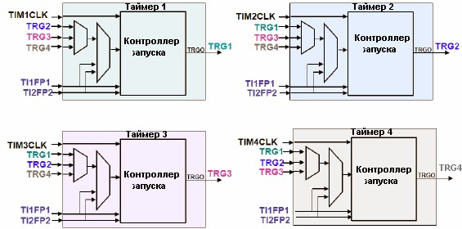

У каждого таймера имеются входы запуска от других трех таймеров, а также внешние входы, связанные с выводами блоков захвата/сравнения

У каждого из блоков таймеров имеется выход запуска, который соединен с входами других трех таймеров. Дополнительно, выводы входов захвата таймеров 1 и 2 (TI1FP1 и TI2FP2) соединены с контроллером запуска каждого блока таймеров. Синхронизация таймеров возможна в нескольких различных режимах. Ниже показаны примеры нескольких типичных конфигураций.

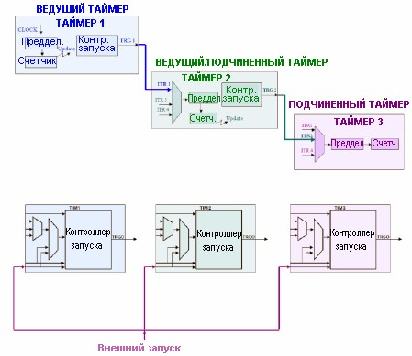

Работу всех таймеров можно организовать каскадно с широкими возможностями конфигурации

для создания сложных массивов таймеров

Один таймер является ведущим, а другие два - подчиненными. Ведущий таймер генерирует синхронизацию для двух подчиненных таймеров, образуя один большой таймер. Альтернативно, он может генерировать временную задержку запуска двух подчиненных таймеров. Аналогичным образом, активностью каждого таймера может управлять внешний сигнал запуска.

# MK STM32. Буфер Flash памяти.

Если рассмотреть системную архитектуру МК STM32, не трудно заметить, что ядро CortexM3 связано с внутренней Flash памятью посредством отдельной шины инструкций IBus (ICode). Данная шина работает на той же частоте, что и ЦПУ, поэтому после активизации ФАПЧ (фазовая автоподстройка частоты) ядро будет пытаться работать с ней с максимальным быстродействием (72 МГц). Поскольку большинство операций ЦПУ Cortex выполняет за один период синхронизации, то доступ к Flash памяти будет осуществляться каждые 1.3 нс. Сразу после запуска МК STM32 синхронизируется внутренним генератором частоты 8МГц, поэтому, проблем с доступом к Flash памяти на этом этапе еще нет. Однако сразу после активизации блока ФАПЧ и выбора его в качестве источника синхронизации время доступа к Flash памяти окажется слишком большим (35 нс), чтобы ЦПУ Cortex могло работать с максимальным быстродействием. Чтобы ЦПУ могло работать на частоте 72 МГц без состояний ожидания в цикле доступа, у Flash памяти предусмотрен буфер упреждающей выборки, состоящий из двух 64-битных буферов. Каждый из этих буферов отвечает за считывание 64-битного слова из Flash памяти и дальнейшую передачу 16- или 32-битных инструкций в ЦПУ Cortex. Данный способ хорошо совместим с инструкциями условного перехода набора инструкций Thumb-2 и предсказанием переходов на конвейере Cortex. В ходе нормального функционирования МК, программисту не следует выполнять каких-либо особых действий с буфером Flash памяти. Однако перед выбором ФАПЧ в качестве основного источника синхронизации необходимо убедиться, что буфер Flash памяти активен. Управление буфером осуществляется через регистр управления доступом к Flash памяти. Помимо активизации буфера, также необходимо задать количество состояний ожидания, которое необходимо буферу предварительной выборки для считывания 8 байт инструкций из Flash памяти. **Задержка выбирается следующим образом:**

* 0< SYSCLK <24МГц 0 состояний ожидания
* 24< SYSCLK <48МГц 1 состояние ожидания
* 48<SYSCLK <72 МГц 2 состояния ожидания

Данные состояния ожидания действуют между буфером предварительной выборки и Flash памятью и не оказывают влияния на ЦПУ Cortex. После выполнения ЦПУ инструкции из первой части буфера, вторая его часть загружается, таким образом, чтобы выполнение кода осуществлялось непрерывно с оптимальным быстродействием.

***Короче***, ЦПУ работает очень быстро (72 МГц), а синхронизация и, соответственно, доступ к памяти – нет (8 МГц). Чтобы это пофиксить юзают буфер флеш-памяти, то есть фактически кэш, который заранее подгружает нужные данные, чтобы процессор мог их потом забрать. Примерно так же, как и обычный кэш, который нам уже где только не объясняли.

# MK STM32. Коммуникационные УВВ (Коммуникационные интерфейсы). Интерфейс SPI.

*Общей инфы по ним нет*  
Для организации быстродействующей связи с интегральными схемами у МК STM32  
имеется два модуля SPI, предназначенных для полнодуплексной передачи данных на  
частоте до 18МГц. Один из модулей подключен к АРВ2(до 72МГц), второй к APB1(до 36МГц). У каждого из модулей SPI предусмотрена возможность программирования полярности и фазы синхронизации и формата передаваемых данных (8 или 16 бит, передача первым старшего или младшего значащего разряда). Кроме того, каждый модуль SPI может работать в ведущем или подчиненном режиме, что позволяет ему связаться с любой другой ИС, оснащенной интерфейсом SPI.

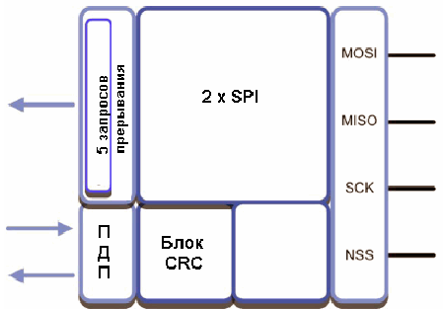

Для передачи данных на больших скоростях у каждого модуля SPI предусмотрено два  
канала ПДП: один для передачи данных и один для копирования принятых данных в  
память. С помощью ПДП можно добиться автономной двунаправленной передачи  
высокоскоростных потоков данных. В дополнение к стандартным возможностям  
интерфейса SPI, модуль SPI микроконтроллеров STM32 содержит два аппаратных блока  
CRC. Один блок CRC используется для передачи данных, а другой - для приема.

# MK STM32. Коммуникационные УВВ (Коммуникационные интерфейсы). Интерфейс I2C. Интерфейс USART (УСАПП).

В домене с резервированием питанием также имеется десять 16-битных регистров, которые функционируют как энергонезависимое статическое ОЗУ. Хранящиеся в них данные можно стереть путем выполнения записи в соответствующий регистр управления. Этот же регистр управляет активностью внешнего входа вмешательства. Состояние данного вывода (высокое или низкое) можно настроить во время запуска. В ходе нормальной работы изменение логического уровня на этом входе приведет к запуску события обнаружения вмешательства, что вызовет очистку регистров с резервированием питания. Также можно активировать прерывание, которое позволяет МК выполнить защитные действия при обнаружении вмешательства.

**Модуль I2C**

Для связи с интегральными схемами у МК STM32 имеется еще один специальный интерфейс - I2C. Интерфейс I2C может работать в ведущем или подчиненном режиме и поддерживает возможность арбитра шины, что необходимо в мультимастерных системах. Интерфейс I2C поддерживает оба скоростных режима шины: стандартный со скоростями до 100 кГц и быстродействующий со скоростями до 400 кГц.

Модуль I2C использует 7- и 10-битные режимы адресации. Модуль полностью реализует протокол передачи данных по шине и требует для управления только необходимой протоколу передачи информации. Модуль I2C может генерировать два прерывания: одно при обнаружении ошибок и другое для управления адресом связи и передаваемыми данными. Кроме того, блок ПДП предоставляет два канала, которые можно использовать для чтения из буфера передачи и записи данных в этот буфер. Таким образом, сразу после задания адреса и подлежащих передаче данных можно начать двунаправленную передачу данных полностью под аппаратным управлением.

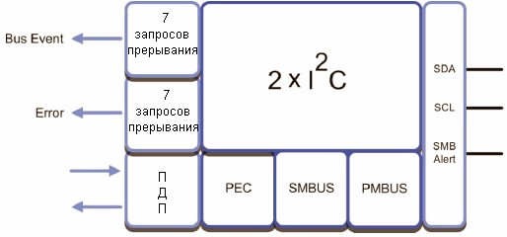

Два модуля I2C дополнены возможностями, которые делают их совместимыми с шинами SMBus и

PMBus. В них входит аппаратный блок коррекции ошибок

Благодаря поддержке всех перечисленных возможностей, модули I2C являются скоростными и эффективными шинными интерфейсами. Однако у них реализован ряд дополнительных возможностей, позволяющих расширить базовые функции шины I2C. В модуль I2C микроконтроллеров STM32 входит блок аппаратной проверки ошибок в пакете (блок PEC). После активизации, блок PEC будет генерировать байт с CRC-кодом для проверки ошибок.

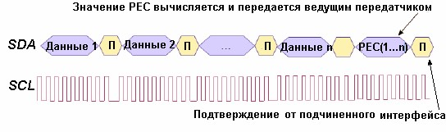

Данный байт автоматически помещается в конец передаваемого потока данных. Блок PEC также имеет возможность проверки принятых данных на соответствие переданному байту защиты от ошибок.

Данный байт автоматически помещается в конец передаваемого потока данных. Блок

PEC также имеет возможность проверки принятых данных на соответствие переданному байту защиты от ошибок.

Модуль I2C МК STM32 также поддерживает два дополнительных коммуникационных протокола: SMBus и PMBus. Протокол SMBus был предложен Intel в 1995 году для использования внутри ПК и серверов. Протоколом SMBus оговариваются требования к канальному слою, в т.ч. использование PEC и передача стандартизованных конфигурационных данных между BIOS компьютера и ИС различных производителей. Работая в режиме SMBus, модуль I2C, помимо PEC, поддерживает ряд других возможностей протокола SMBus. К их числу относятся протокол разрешения адреса SMN, протокол уведомления host-устройства и работа с сигналом SMBALERT. Протокол PMBus является разновидностью SMBus и предназначен для работы в системах электропитания. PMBus позволяет конфигурировать, программировать и контролировать в реальном времени системы электропитания.

В MK STM32 используется **3 модуля** универсальных последовательных синхронных/асинхронных приемо-передатчиков (**USART – Universal Synchronous Asynchronous Receiver Transmitter**) Каждый модуль поддерживает несколько расширенных режимов работы. Все три УСАПП способны передавать данные на скорости **до 4.5 Мбит/сек**. Один УСАПП подключён к шине **APB2**, которая способна синхронизироваться частотой до **72 МГц**, а остальные связаны с **36**-мегагерцевой шиной **APB1**.

УСАПП можно использовать для асинхронной связи с УАПП (универсальный асинхронный приёмопередатчик) и модемами, а также с интерфейсами LIN, lrDA и смарт-картами. Можно перевести в синхронный режим и будет ведущий SPI шины (3 проводная линия).

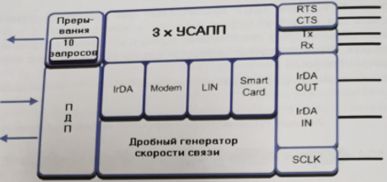

Каждый УСАПП имеет собственный генератор скорости связи с возможностями **дробного деления частоты**. В отличие от обычных делителей частоты, такой генератор позволяет получить стандартные скорости связи при любой частоте синхронизации шины. УСАПП использует два канала ПДП (прямой доступ к памяти) для двунаправленной связи с буфером данных.

Можно использовать в качестве модуля инфракрасного обмена данными (SIR), по стандарту lrDA и модуля подключения к шине LIN.

**Программно могут быть заданы следующие параметры:**

* Скорость передачи данных – целая и дробная часть числа;
* Количество бит данных;
* Количество стоповых бит;
* Режим контроля четности;
* Разрешение или запрет использования буферов FIFO (длина очереди 1-32 элемента);
* Порог срабатывания прерывания по заполнению буферов FIFO;
* Частота внутреннего тактового генератора;
* Режим аппаратного управления потоком данных.

**Модуль УСАПП выполняет следующие функции:**

* Преобразование данных, полученных **от** периферийного устройства, из последовательной в параллельную форму;
* Преобразование данных, передаваемых **на** периферийное устройство, из параллельной и последовательной формы.

# MK STM32. Коммуникационные УВВ (Коммуникационные интерфейсы). Интерфейс CAN. Интерфейс USB.

Сначала что такое вообще CAN:

CAN (Controller Area Network - "область, охваченная сетью контроллеров") - комплекс стандартов для построения распределенных промышленных сетей, который использует последовательную передачу данных в реальном времени с очень высокой степенью надежности и защищенности. Центральное место в CAN занимает протокол канального уровня модели OSI. Первоначально CAN был разработан для автомобильной промышленности, но в настоящее время быстро внедряется в область промышленной автоматизации. Это хорошо продуманный, современный и многообещающий сетевой протокол.

Физический уровень [Robert - CAN] модели OSI обеспечивает надежную передачу битов, игнорируя содержание передаваемой информации. Основными понятиями физического уровня являются линии передачи (в большинстве случаев это витая пара, хотя допускается использовать плоский кабель или один провод и "корпусную землю", оптоволокно, радиоканал), временные диаграммы, система синхронизации, формат данных, обеспечение достоверности передачи (контрольная сумма, методы кодирования, обнаружение и восстановление ошибок). Характеристики передатчика и приемника стандартом не устанавливаются, поскольку они могут быть выбраны для каждого конкретного случая исходя из требований применения.

Электрические соединения в сети CAN

Кабель витой пары в сети CAN должен иметь общий (третий) провод; на обоих концах витой пары должны быть согласующие резисторы, сопротивление которых равно волновому сопротивлению кабеля. Максимальная длина кабеля составляет 1 км. Для увеличения длины, количества узлов или гальванической развязки могут быть использованы повторители интерфейса, сетевые мосты и шлюзы.

Витая пара может быть в экране или без, в зависимости от электромагнитной обстановки. Топология сети должна быть шинной, максимальная длина отвода от шины при скорости передачи 1 Мбит/с не должна превышать 30 см. Длину отвода можно рассчитать по формуле [CAN]

$l= \frac{T_{ф}}{50 нс/м}$ где Тф - длительность переднего фронта передатчика

Источник: <https://www.bookasutp.ru/Chapter2_6.aspx#CANopenSpecifications>

**CAN в STM32(далее по методе…):**

И USB, и CAN модули требуют выделения сравнительно большого объема статического ОЗУ для организации буферов сообщений, поэтому у MK STM32 имеется дополнительная область статического ОЗУ размером 512 байт, которая может использоваться модулями CAN и USB. Доступ к этой памяти имеют только эти модули. Данную память можно назначить на работу только с одним из модулей, т.е. USB и CAN не могут работать одновременно. Если нужны они оба – их применение требуется чередовать.

**CAN контроллер:**

**CAN контроллер в STM32.** CAN контроллер – полнофункциональный CAN узел, отвечающий требованиям к активным и пассивным устройствам CAN 2.0A и 2.0B и поддерживающий передачу данных на скорости не более 1 Мбит/сек. CAN контроллер оснащен дополнительными возможностями для организации передачи данных по специальному CAN протоколу передачи в реальном времени TTCAN. После активизации функции TTCAN будет поддерживаться автоматическая повторная передача сообщений и автоматическая вставка в CAN-пакет двух дополнительных байт с зафиксированным моментом времени передачи сообщения. Все эти возможности необходимы в системах управления через CAN-интерфейс в масштабе реального времени.

Важная функция CAN-контроллера – фильтрация получаемых сообщений. CAN – широковещательная шина т.е. каждое сообщение принимается всеми узлами шины. В CAN-шине любой разумной степени сложности передается достаточно большое число сообщений. Задачей каждого подключенного к CAN-узлу ЦПУ является реагирование на CAN-сообщения. Таким образом, чтобы избавить CAN-контроллер от проблемы приема в буфер нежелательных сообщений, необходима их фильтрация. У CAN-контроллера микроконтроллеров STM32 имеется 14 банков фильтров, которые можно использовать для блокировки всех CAN-сообщений, кроме избранных сообщений или групп сообщений.

Все CAN-контроллеры поддерживают два режима работы: нормальный режим для приема и передачи пакетов сообщений и режим инициализации для задания параметров связи.

И USB, и CAN модули требуют выделения сравнительно большого объема статического ОЗУ для организации буферов сообщений, поэтому у MK STM32 имеется дополнительная область статического ОЗУ размером 512 байт, которая может использоваться модулями CAN и USB. Доступ к этой памяти имеют только эти модули. Данную память можно назначить на работу только с одним из модулей, т.е. USB и CAN не могут работать одновременно. Если нужны они оба – их применение требуется чередовать.

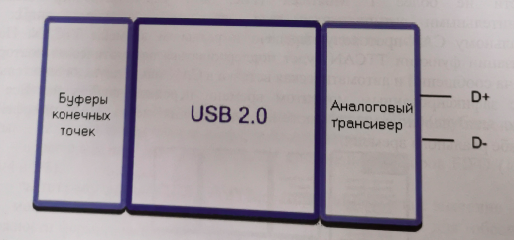

Модуль USB: (то же самое, что и CAN, но)

* буферы конечных точек
* USB 2.0
* Аналоговый трансфер
* D+ и D-

Оба требуют большого выделения объема ОЗУ (512 байт)

USB -  полноскоростной модуль (12 Мбит/с), предназначенный для взаимодействия интерфейсов с хост-интерфейсов USB, как например в ПК.

Полностью реализует физический уровень и уровень передачи данных, в т.ч. проверка ошибок в пакетах и повторная передача. Интерфейс USB поддерживает приостановку и возобновление, для снижения потребляемой мощности. USB-классы (популярные): HID, MASS, STORAGE, AUDIO и LEGACY, COMMUNICATIONS PORT.

Поддерживает до 8 конечных точек. Можно настроить как конечная точка управления, прерывания, потока или изохорная. Для организации буфера конечной точки может использоваться статическое ОЗУ (521 байт). После инициализации модуля USB, данное статическое ОЗУ разделяется на последовательность буферов.

Интерфейс USB поддерживает до 8 конечных точек, которые пользователь может настроить как конечная точка управления, прерывания, потока или изохорная. Для организации буфера конечной точки может использоваться статическое ОЗУ на последовательность буферов.

Конфигурация статического ОЗУ в качестве буферов конечной точки выполняется с помощью таблицы определений буферов, которая хранится в основном статическом ОЗУ. В ней для каждой конечной точки указывается начальный адрес в статическом ОЗУ и значение, указывающее на ее размер. Каждая активная конечная точка управления, прерывания и потока связана с буфером пакета конечной точки, а изохронная конечная точка – с двойным буфером. Благодаря этому, данные можно принимать в один буфер и, при этом, выполнять обработку данных из другого. После получения очередного пакета, новые данные поступают во второй буфер, а обрабатываются данные из первого буфера. Метод двойного буфера позволяет передавать реально-временные потоки данных, как например, аудио поток.

Для хранения пакетов данных используется 512-байтное статическое ОЗУ. Во время инициализации, эта область памяти разделяется на несколько буферов для каждой активной конечной точки.

# MK STM32. Устройства-ввода-вывода. Часы реального времени и регистры с резервированием питания.

**Устройства-ввода-вывода:**

Для удобства УВВ разделяются на две группы: микроконтроллерные УВВ общего назначения и коммуникационные УВВ. Все УВВ микроконтроллеров STM32 отличаются высокой степенью сложности и очень плотно связаны с блоком прямого доступа к памяти (ПДП). Каждое УВВ обладает избыточными схемными блоками, которые позволяют минимизировать участие ЦПУ в выполнении каждым конкретным УВВ задач. Иными словами, они облегчают автоматизацию аппаратных ресурсов, снижая нагрузку на ЦПУ по управлению УВВ.

**Часы реального времени и регистры с резервированием питания:**

У МК STM32 имеется два домена питания: основной домен питания системы и УВВ, и домен с резервированием питания. В последнем домене расположены 16-битные регистры, часы реального времени и независимый сторожевой таймер.

Расположенные в этом домене регистры – это обычные 10 ячеек памяти, которые можно использовать для хранения критической информации, когда МК STM32 находится в дежурном режиме работы и основное питание отключено. В экономичных режимах работы МК остаются в работе часы реального времени и независимый сторожевой таймер и, поэтому, их можно использовать для возобновления нормальной работы системы STM32 или для выполнения сброса всего МК.

Входящие в МК STM32 часы реального времени представляют собой 32-битный счетчик, оптимизированный под счет секунд при синхронизации частотой 32.768 кГц. Во время настройки системы синхронизации, в качестве источника синхронизации часов реального времени можно выбрать внутренний низкочастотный генератор, внешний низкочастотный генератор или внешний высокочастотный генератор. После выбора источник синхронизации соединяется с часами реального времени через делитель частоты с фиксированным коэффициентом деления (128). Для организации точного счета секунд далее может быть задействован еще один предделитель ЧРВ. Счетчик ЧРВ может генерировать три прерывания: при инкрементировании секунд, переполнении счетчика и срабатывании функции сигнализации. Последнее прерывание генерируется в случае, когда текущее значение счетчика ЧРВ достигнет значения, хранящегося в регистре уставки времени.

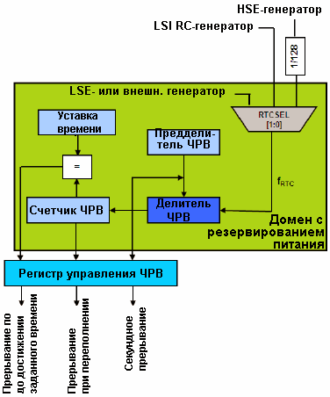

Часы реального времени могут синхронизироваться внутренним или внешним низкочастотным генератором. С их помощью можно получить счетчик секунд с возможностью сигнализации о достижении заданного времени

ЧРВ расположены в домене с резервированием питания, который получает питание от напряжения VBAT, а прерывание, сигнализирующее о достижении заданного времени, связано с 17-ой линией внешних прерываний. Это означает, что после перевода основного домена питания STM32 в экономичный режим работы. ЧРВ останутся в работе. Кроме того, воздействуя на линию внешнего прерывания, ЧРВ могут сигнализировать КВВП Cortex о необходимости возобновления работы основного домена питания STM32. Данная конфигурация очень важна для маломощных устройств, которые в целях сбережения энергии батарейного источника большую часть времени проводят в дежурном режиме, но при этом должны иметь возможность, при необходимости, возобновить активную работу.

**Регистры с резервированием питания и вход вмешательства:**

В домене с резервированием питанием также имеется десять 16-битных регистров, которые функционируют как энергонезависимое статическое ОЗУ. Хранящиеся в них данные можно стереть путем выполнения записи в соответствующий регистр управления. Этот же регистр управляет активностью внешнего входа вмешательства. Состояние данного вывода (высокое или низкое) можно настроить во время запуска. В ходе нормальной работы изменение логического уровня на этом входе приведет к запуску события обнаружения вмешательства, что вызовет очистку регистров с резервированием питания. Также можно активировать прерывание, которое позволяет МК выполнить защитные действия при обнаружении вмешательства.

# MK STM32. Экономичные режимы работы. (Режимы Сниженного Энергопотребления). Режим RUN. Режим STOP.

\***EnOcean протокол\***

**RUN -** обычный режим. Всё включено, вся периферия доступна, частота до 32 МГц.

\***IoV, IoT\***

**Low Power Run (LP Run) -** специальный режим с рабочей частотой в пределах 131 кГц (мало, но рабочая периферия)  и максимальным потреблением, *считая всю периферию*, 200 мкА. В режиме LP Run стабилизатор питания процессора переходит в специальный экономичный режим, что экономит до полусотни микроампер по сравнению с работой на той же частоте в режиме Run.

Микроконтроллер исполняет код -> энергопотребление максимально.

Различные способы снижения результирующего энергопотребления. В него входит выполнение кода программно. Данные способы можно использовать динамически. Значит есть возможность выполнять код в маломощной и низкопроизводительной конфигурации, а затем в ответ на прерывание или программное событие переключиться к более мощной и производительной конфигурации.

**Способы:**

* отключение синхронизации всех устройств I/O
* снижение системной синхрониз./частоты работы процессора
* можно отключить блок FAPCH
* переход с внешнего HSE на внутренний HSI
* отключить буфер предварительной выборки/ FLASH памяти и активировать режим полуцикла.

**Экономичные режимы работы**  
МК STM32, будучи высококачественными микроконтроллерами помимо RUN поддерживают работы в экономичных режимах. Использование режимов SLEEP, STOP и STANDBY делает использование батарей как питания. Для перехода в экономичный режим работы необходимо выполнить инструкцию WFI или WFE. После будет введен экономичный режим работы, указанный в регистре управления энергопотреблением.

Микроконтроллер можно настроить на переход в **экономичный режим** **STOP**. Для этого  
необходимо установить бит SLEEPDEEP в регистре управления энергопотреблением ядра Cortex и сбросить бит Power Down Deep Sleep (PDDS) в регистре управления  
энергопотреблением МК STM32.

(**структура регистра** управления энергопотреблением)

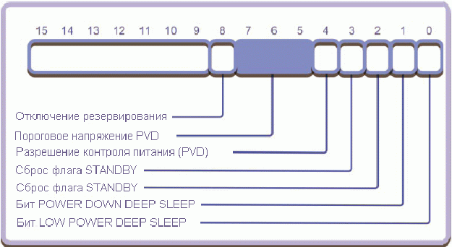

После конфигурации выполнение инструкции WFI или WFE приведет к остановке процессора Cortex и отключению HSI- и HSE-генераторов, Флэш-память, статическое ОЗУ и УВВ остаются запитанными, выход из режима STOP возможен путем генерации прерывания УВВ. Энергопотребления падает до 24 мкА.

*Возможно до 14 мкА, переводом внутреннего генератора в экономичный режим (установить бит LPDS в регистре управления).*

# MK STM32. Экономичные режимы работы. (Режимы Сниженного Энергопотребления). Режим SLEEP.

**Экономичные режимы работы**  
МК STM32, будучи высококачественными микроконтроллерами помимо RUN поддерживают работы в экономичных режимах. Использование режимов SLEEP, STOP и STANDBY делает использование батарей как питания. Для перехода в экономичный режим работы необходимо выполнить инструкцию WFI или WFE. После будет введен экономичный режим работы, указанный в регистре управления энергопотреблением.

**Режим SLEEP**. Работа ядра приостанавливается, все тактовые частоты сохраняются, периферия может продолжать работу. По умолчанию, после выполнения процессором Cortex инструкции WFE или WFI, отключается внутренняя синхронизация и прекращается выполнение кода программы. В режиме SLEEP, остальная часть МК STM32 продолжает работу. Выход из режима SLEEP происходит, когда УВВ генерирует прерывание.

В сочетании с переходом стабилизатора в экономный режим переходит в **Low Power Sleep**.

# MK STM32. Экономичные режимы работы. (Режимы Сниженного Энергопотребления). Режим STANDBY.

МК STM32 можно настроить на работу в режиме STANDBY, если установить бит SLEEPDEEP в регистре управления энергопотреблением ядра Cortex и установить бит Power Down Deep Sleep в одноименном регистре МК STM32. После этого, выполнение инструкции WFI или WFE приведет к переводу МК STM32 в режим с наименьшим энергопотреблением. В режиме STANDBY МК STM32 абсолютно полностью бездействует. Отключены внутренний стабилизатор напряжения и HSE- и HSI-генераторы. В этом режиме МК STM32 потребляет ток всего лишь 2 мкА.

Выход из режима STANDBY возможен по прерыванию часов реального времени (достижение заданного времени) точно также как и при выходе из режима STOP. Кроме того, возобновление возможно через внешний вывод сброса МК STM32 или с помощью независимого сторожевого таймера. Выход из режима STANDBY также возможен по нарастающему фронту на линии 0 порта А. Данный вывод можно настроить, как вывод возобновления WKUP путем установки бита EWUP в регистре управления энергопотреблением и статуса. Поскольку режим STANDBY самый маломощный, то и выход из него осуществляется дольше всего: задержка возобновления исполнения инструкций составляет около 50 мкс. После перехода в режим STANDBY содержимое статического ОЗУ, регистров ядра Cortex и МК STM32 теряется. Выход из режима STANDBY практически идентичен программному сбросу.

# MK STM32. Возможности по обеспечению безопасной работы (Обеспечение Надежности). Сторожевые таймеры. Оконный, сторожевой таймер.

В MK STM32 входят **два** отдельных сторожевых таймера: **независимый** и **оконный**.

**Независимый** сторожевой таймер полностью отделен от основной системы MK STM32, но находится на одном кристалле. Он расположен в домене с резервированием питания и синхронизируется **собственным** встроенным низкочастотным генератором (LSI). Представляет собой 12-битный вычитающий счетчик, который генерирует сигнал сброса при переходе через нулевое значение (Мин T=0.1мс, Макс T=26С).

**Оконный сторожевой** таймер является частью основной системы MK STM32 и связан с сигналом синхронизации первой шины УВВ. Оба сторожевых таймера поддерживают возможность раздельного включения/отключения (отключение затруднит тестирование) и могут использоваться одновременно.

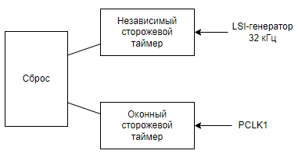

Оконный сторожевой таймер является расширенной версией традиционного встраиваемого сторожевого таймера. После активации, сторожевой таймер начинает отсчёт в обратном направлении и **генерирует сброс** при изменении состояния счётчика с 0x40 (64 dec) на 0x3F (64 dec).

**Синхронизируется** с сигналом **PCLK1** через **12-битный предделитель** (делит частоту PCLK1 на 4096). У предделителя имеется 2 дополнительных бита, которые можно запрограммировать для дальнейшего деления на 1,2,4 или 8.

Кроме того, предусмотрена возможность установки **верхней границы** счёта. Если во время программного обновления фактическое содержимое счетчика окажется больше заданного, тоже генерируется сброс.

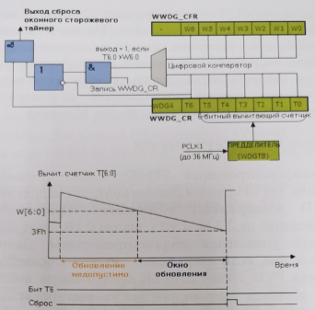

**Возможности обеспечения надежности:**

* **Блокировка конфигурации портов ввода-вывода.**

Во время инициализации каждый выстраивается на ввод или на вывод, по завершению конфигурации регистры можно заблокировать (блокировку можно выполнить побитно).

* **Оконный компаратор.**

Генерирует исключения при выходе за границы (например, аккумулятор)

* **Вход экстренного отключения.**

В устройствах электродвигателей в случае воздействия на этот вход или в случае отказа оси синхронизации происходит автоматический перевод противофазных шин в заданное безопасное состояние (проще – остановка двигателя).

# ЦПУ ARM. Ядро Cortex.

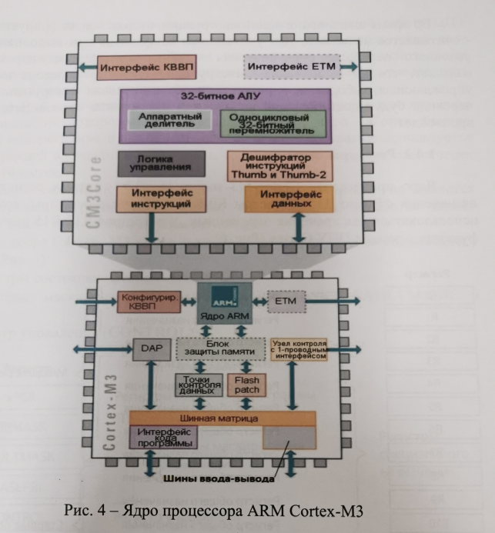

ARM разрабатываются одноимённой компанией с 1990 года. Исторически архитектуры делятся на восемь версий (ARMv1-ARMv8). Каждая архитектура может разделяться на несколько семейств (Cortex – одно из семейств).

Начиная с ARMv7 процессоры имеют три профиля применения: A для высокопроизводительных платформ, R для многофункциональных встраиваемых систем, работающих в realtime, M для встраиваемых систем на базе микроконтроллеров (нет обратной совместимости с A и R). Сейчас процессоры поддерживают два набора команд: 16-битный Thumb и 32-битный набор команд ARM, есть возможность переключения между наборами “на лету”. В 2003 году был анонсирован Thumb-2 (смесь команд x16 и x32 бит)

**Особенность ARM CPU** – RISC-архитектура вместо CISC у Intel и AMD (небольшой набор команд, минимальные затраты, низкое энергопотребление, достаточная для малых размеров производительность).

**Семейство ARM Cortex** – новое поколение: законченное процессорное ядро, стандартный ЦПУ и системная архитектура. В настоящее время для встраиваемых систем применяются системы на кристалле, построенные на основе ARM-процессора.

**Ядро Cortex** – ядро Cortex-M3, содержащее регистры, ALU, тракт данных и интерфейс шины. Оно выполняет машинные инструкции над 32-битными данными и использует RISC-архитектуру системы команд.

**В состав ядра входят:**

* блок выборки инструкций
* 32-битное АЛУ с доп. блоками аппаратного деления и умножения
* дешифратор инструкций Thumb/Thumb-2
* УУ на основе “жесткой логики”
* набор регистров общего назначения (регистровый файл)
* блоки, реализующие интерфейсы ядра с памятью команд и данных, встроенным контроллером NVIC
* опциональный модуль интерфейса с блоком трассировки команд
* 24-битный автоматически перезагружаемый таймер для генерации периодических прерываний и используемый ядром ОС реального времени

**Ядро выполняет инструкции по принципу Load/Store** (загрузка операндов из памяти в регистровый файл, выполнение требуемой операции над данными в регистрах, сохранение результата обратно в память).

**Thumb-2** – смесь 16- и 32-битных инструкций. Позволяет добиться плотности кода, свойственной 16-битному набору инструкций Thumb. Thumb-2 ориентирован на компиляторы C, C++.

**Реализован трехступенчатый конвейер,** т.е. одна инструкция выполняется, другая дешифруется, а третья – считывается из памяти. Предусмотрена логика предсказания переходов.

**Регистры ядра:**

* шестнадцать 32-битных регистра общего назначения (R0-R15). До R12 – обычные регистры для хранения переменных. R13-R15 – особые функции в рамках ЦПУ Cortex. (R13 = MSP или PSP, указатель основного стека или указатель стека процесса, R14 = LR – регистр связи для хранения адреса возврата из программы, R15 = PC – счётчик программы).
* Несколько регистров специального назначения: xPSR содержит флаги результатов выполнения арифметических и логических операций, PRIMASK запрещает все прерывания, за исключением NMI и исключения Hard Fault, FAULTMASK запрещает все прерывания, за исключением NMI, BASEPRI запрещает все прерывания, имеющие уровень приоритета , равный или меньший заданного, CONTROL определяет уровень доступа и используемый указатель стека.

Два режима работы и два уровня доступа к коду программы:

|  |  |  |
| --- | --- | --- |
|  | привилегированный доступ | непривилегированный доступ |
| выполнение обработчика исключительной ситуации | режим обработчика (handler) | – |
| выполнение прочего кода | режим потока (thread) | режим потока (thread) |

# Ядро Cortex. Шины Icode и Dcode.

Процессор Cortex-M3 выполнен по Гарвардской архитектуре, которая подразумевает использование раздельных шин данных и инструкций. Они называются шиной Dcode и Icode, соответственно. Обе эти шины могут осуществлять доступ к инструкциям и данным в диапазоне адресов 0x00000000 - 0x1FFFFFFF. Также имеется дополнительная системная шина, которая предоставляет доступ к области системного управления по адресам 0x20000000-0xDFFFFFFF и 0xE0100000-0xFFFFFFFF. У встроенной отладочной системы процессора Cortex имеется еще одна дополнительная шинная структура, которая называется локальной шиной УВВ (Private Peripheral Bus, PPB).

Для связи процессора Cortex-M3 микроконтроллера, компания ARM разработала открытый стандарт требований внутрикристальных межсоединений для соединения и управления функциональными блоками в разработках system-on-a-chip, который получил название АМВА (Adnvanced Microcontroller Bus Architecture). Процессор Cortex-M3 использует ниже перечисленные шины, реализованные с помощью протоколов данного стандарта.

Шины подключаются к внешнему микроконтроллеру через набор высокоскоростных шин, называемых матрицей шин. Она образует несколько параллельных соединений между шинами Cortex и другими внешними шинными мастерами, как например, каналы ПДП к встроенным ресурсам, статическое ОЗУ и УВВ.

**Архитектурой Cortex-M3 предусмотрены 4 шины, подключенных к матрице:**

* ICode, для выборки инструкций и векторов прерываний — для пользовательского кода. 32-битная шина AHB-Lite типа.
* DCode, для выборки/записи данных и отладочного доступа — для пользовательского кода. 32-битная шина AHB-Lite типа.
* System, для выборки инструкций и векторов прерываний, а также выборки/записи данных и отладочного доступа в системном пространстве — для внутренних компонентов МК. 32-битная шина AHB-типа.
* PPB (Private Peripheral Bus), для выборки/записи данных и отладочного доступа — для периферии. 32-битная шина APB-типа.

**Шина I-Code** - это 32-битная шина, использующая протокол AHB-Lite, которая предназначена для выборки команд из памяти в диапазоне адресов от 0х00000000 до Ох1ЕЕЕЕЕЕЕ. Выборка производится 32-битными словами, даже в случае 16-битных команд Thumb. Соответственно, во время выполнения программы ЦПУ может одновременно выбирать до двух команд Thumb.

**Шина D-Codе** — является 32-битной шиной, использующей протокол AHB-Lite, которая предназначена для обращения к данным в диапазоне адресов от0х00000000 до Ох1ЕЕЕЕЕЕЕ. Несмотря на то, что процессор Cortex-M3 поддерживает обращения к не выровненным данным, интерфейс шины в процессорном ядре преобразует их в выровненные. Соответственно, устройства (такие как память), подключаемые к этой шине, должны поддерживать только пересылки согласно протоколу AHB-Lite (AMBA 2.0).

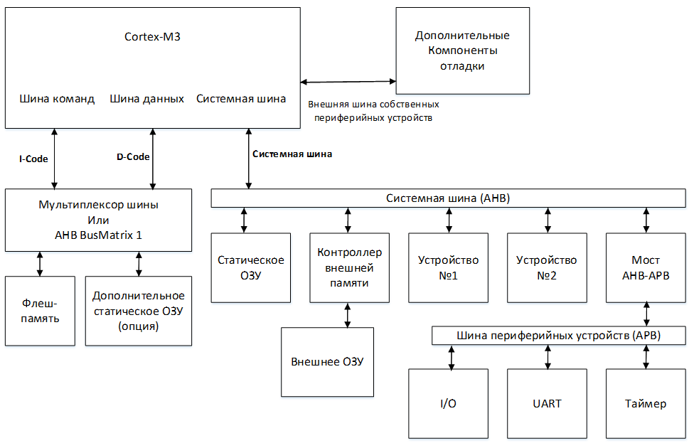

# Ядро Cortex. Конвейер. Программная модель. Регистровый файл. Регистр статуса программы.

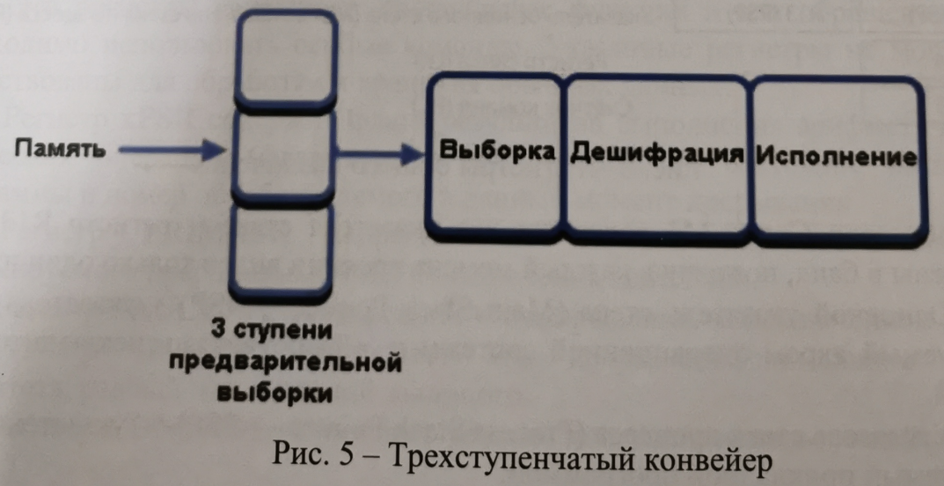

Основная задача проектирования процессоров - увеличение вычислительной мощности.

**Конвейер**: есть 4 основных этапа выполнения инструкции:

1. **Этап выборки (Fetch)** – выборка и декодирование инструкции из *памяти программ/регистра инструкций*.
2. **Этап чтения (Read)** – операция чтения *регистров GPR*.
3. **Этап выполнения (Execute)** – выполнение инструкции осуществляет *АЛУ*.
4. **Этап записи (Write)** – запись результата обратно в *память данных* или регистры *GPR*.

Если все этапы будут иметь равные интервалы времени, можно изобразить работу на картинке ниже:

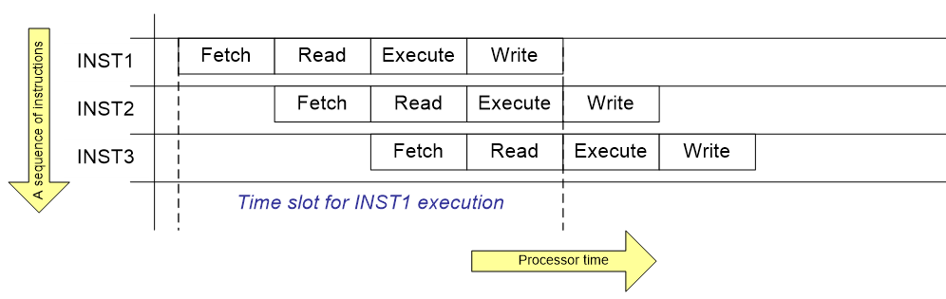

Во время выполнения одной инструкции, вторая - дешифруется, а третья - считывается из памяти.

Это работает очень хорошо при линейном коде, но когда встречается ветвление, конвейер сбрасывается и загружается заново перед тем, как программный код продолжит выполняться. В ARM7 и ARM9 ветвления очень затратные с точки зрения производительности. В ЦПУ Cortex трехступенчатый конвейер дополнен функцией прогнозирования ветвлений. Это значит, что когда встречается команда условного перехода, осуществляется извлечение следующих предполагаемых команд. Таким образом, оба варианта условного перехода доступны для исполнения, что не влечет за собой снижение производительности. (То есть, если у нас есть блок if-else, в конвейере будет команда как для блока кода после if, так и для блока кода после else.)

Снижение производительности не происходит.

**Худший случай** – косвенный переход, при котором предполагаемый переход не может быть определен и единственным выходом из ситуации является сброс конвейера.

*К рисунку ниже:*

Stage 1: Выборка инструкции *add;*

Stage 2: Декодирование инструкции add, чтение R1 и R2 + выборка инструкции add(для add R3, R4,R5);

Stage 3: Выполнение инструкции (R1+R2) +  декодирование инструкции add, чтение R4 и R5 + выборка инструкции *sub;*

Stage 4: Запись результата в R3 + выполнение инструкции (R4+R5) +  декодирование инструкции add, чтение R0 и R3*;*

**…**

**Конфлик**ты (почти то же самое, что и в вопросе №16)

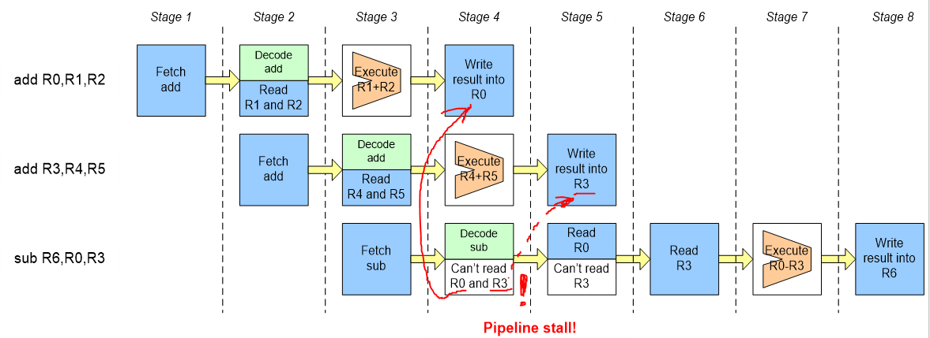

Увеличенная картинка, потому что было плохо видно:

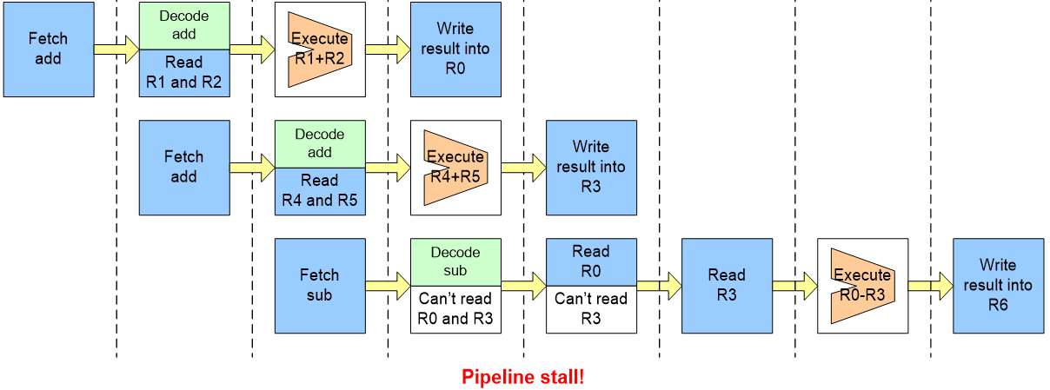

Пытаемся считать R3, хотя в нём ещё не записан результат, это RAW конфликт

**Типы конфликтов**:

1. **RAW** (Read After Write – чтение после записи): текущая инструкция пытается читать регистр до того как предыдущая инструкция запишет в этот же регистр.
2. **WAW** (Write After Write – запись после записи): текущая инструкция пытается записать операнд в регистр до того, как предыдущая инструкция запишет в этот же регистр;
3. **WAR** (Write After Read – запись после чтения): текущая инструкция пытается модифицировать операнд до того, как он будет использован предыдущей инструкцией.

**Избежание конфликта данных**:

1. Аппаратная техника **“forwarding”**.

Значение результата из АЛУ так же поступает на его вход (как обратная связь) и может быть использовано на следующем этапе конвейера после инструкции.

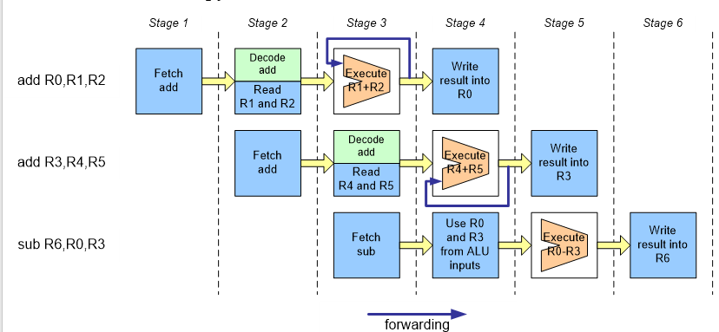

1. Добавить  **простои**:

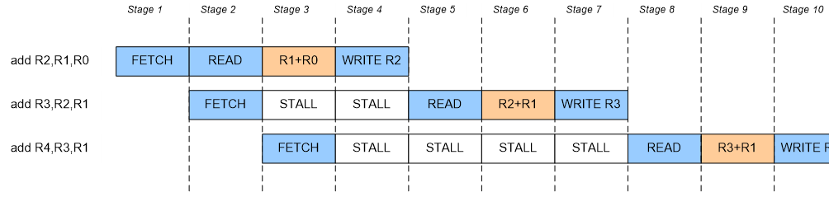

1. **Трансформировать** код:

+

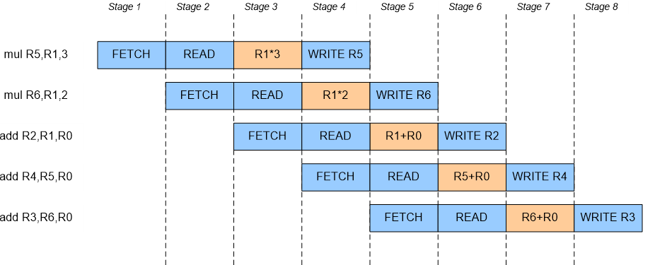

Тут мы добавили 2 доп. инструкции и сэкономили 2 этапа конвейера. Большее число инструкций не означает медленное выполнение!

**Ещё 2 типа конфликтов**:

1. **Структурные** – конфликт аппаратных ресурсов возникает при некоторых функциональных ограничениях. Наиболее основной структурный конфликт конвейера – однопортовая память данных(одновременно только один цикл чтения или записи может быть осуществим для памяти). Конвейер будет приостановлен, когда текущая инструкция пытается писать в память и в то же время предыдущая инструкция читает значение из той же памяти. Для устранения этого конфликта необходимо использовать двухпортовую память.
2. **Конфликты по управлению** – при выполнении инструкции, которая влияет на значение программного счетчика PC (calls, jumps, returns). Устраняется такими техниками конвейера как ветвление с прогнозированием (Branch Prediction) и схемы разворачивания циклов (Loop Unrolling Schemes).

**Программная модель**

ЦПУ Cortex - RISC-процессор, который выполнен по архитектуре load-store. Перед выполнением команд обработки данных,  операнды должны быть загружены в центральный регистровый файл. Операции с данными должны выполняться в этих регистрах, результаты - сохраняться в памяти.  Вся программная деятельность сосредотачивается на регистровом файле ЦПУ.  Этот регистровый файл состоит из шестнадцати 32-битных регистров.

Микропроцессорное ядро Cortex-МЗ содержит регистровый файл, состоящий из шестнадцати 32-битных регистров (RO—R15). У регистров R13-R15 имеются особые функции.

R13 выступает в роли указателя стека (SP). Данный регистр является банковым, что делает возможной работу Cortex в двух режимах работы, в каждом из которых используется свое собственное пространство стека. Данная возможность обычно используется ОСРВ, которые могут выполнять свой *системный* код в защищенном режиме. У двух стеков Cortex имеются собственные наименования: основной стек и стек процесса.

R14 - регистр связи (LR). Он используется для хранения адреса возврата из подпрограммы. Благодаря этому регистру Cortex быстро переходит к подпрограмме и выходит из нее. Если же в программе используется несколько уровней вложений подпрограмм, то компилятор будет автоматически сохранять R14 в стек.

R15 - счетчик программы (PC). Он является частью центрального регистрового файла, его чтение и обработка могут выполняться аналогично любым другим регистрам

В дополнение к регистровому файлу существует отдельный регистр под названием **Program Status Register**. Он не входит в состав главного регистрового файла и доступен только через две специальные команды. Значения в битовых областях регистра **xPSR** влияют на работу ЦПУ Cortex.

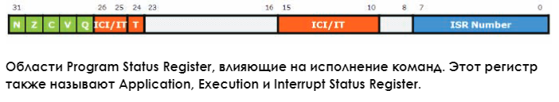

Регистр xPSR может быть доступен также через три специальных псевдоимени, позволяющие обращаться к определенным областям xPSR. Пять верхних битов являются флагами кода условия и доступны под псевдоименем **Application Program Status Register**. Первые четыре флага кода условия, **N, Z, C, V** (Negative, Zero, Carry и Overflow) устанавливаются и сбрасываются в зависимости от результата выполнения команды. Бит **Q** используется DSP-командами, чтобы показать, что переменная достигла своего максимального или минимального значения. Как и в 32-битной системе команд ARM, команды Thumb-2 выполняются только, если код условия команды соответствует состоянию флагов регистра Application Program Status Register. Если соответствия нет, команда проходит через конвейер как пустая команда NOP. Это обеспечивает «плавное течение»  команд через конвейер и минимизирует число сбросов конвейера. В ЦПУ Cortex эта технология расширена при помощи регистра **Execution Program Status Register**. Это псевдоимя битов 26-8 регистра xPSR. Он включает три области:

1. “If then”
2. «Команда продолжаемая после прерывания»
3. «Команда Thumb»

1. Система команд Thumb-2 поддерживает эффективный метод выполнения блока команд “*if then*”. Если условие выполняется,  устанавливается значение в области “if then”, которое заставляет ЦПУ выполнять до четырех следующих команд. Если условие не выполняется, эти команды проходят через конвейер как NOP. Таким образом, типичная строка на языке Си будет компилироваться как показано ниже

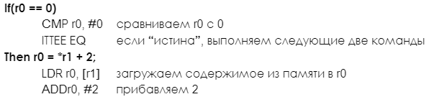

2. Большинство команд Thumb-2 выполняются за один цикл, но некоторые (например команды загрузки и сохранения) требуют несколько циклов. Для того, чтобы ЦПУ Cortex могло иметь детерминированное время реакции на прерывание, такие команды должны быть прерываемыми. Когда команда прерывается, в области «команда, продолжаемая после прерывания» сохраняется число **последующих** регистров, которые нужно обработать согласно команде. После завершения обработки прерывания, многоцикловая команда может продолжать исполнение.

3. «Команда Thumb», унаследована от предыдущих ЦПУ ARM. Эта область показывает к какой системе принадлежит выполняемая ЦПУ команда: ARM или Thumb. В Cortex-M3 этот бит всегда установлен в единицу.

В заключение, область статуса прерывания **(ISR Number)** содержит информацию о запросах прерывания, которые были отложены.

**Регистровый файл**

ЦПУ Cortex является RISC-процессором, который выполнен по архитектуре чтения/записи. Для выполнения операций обработки данных вначале необходимо поместить операнды из памяти в центральный регистровый файл, затем выполнить требуемую операцию над данными в регистрах и, наконец, перезаписать результат обратно в память.

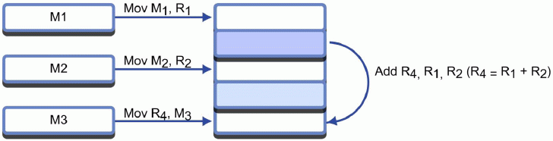

Следовательно, вся активность программы фокусируется вокруг регистрового файла ЦПУ. Данный регистровый файл образуют шестнадцать 32-битных регистров. Регистры R0-R12 - обычные регистры, которые могут использоваться для хранения программных переменных. У регистров R13-R15 имеются особые функции в рамках ЦПУ Cortex. Регистр R13 выступает в роли указателя стека. Данный регистр является банковым, что делает возможной работу ЦПУ Cortex в двух режимах работы, в каждом из которых используется свое собственное пространство стека. Данная возможность обычно используется операционными системами реального времени (ОСРВ), которые могут выполнять свой "системный" код в защищенном режиме. У двух стеков ЦПУ Cortex имеются собственные наименования: основной стек и стек процесса. Следующий регистр R14 называется регистром связи. Он используется для хранения адреса возврата из подпрограммы. Благодаря нему, ЦПУ Cortex быстро переходит к подпрограмме и выходит из нее. Если же в программе используется несколько уровней вложений подпрограмм, то компилятор будет автоматически сохранять R14 в стек. Последний регистр R15 - счетчик программы; поскольку он является частью центрального регистрового файла, его чтение и обработка может выполняться аналогично любым другим регистрам.

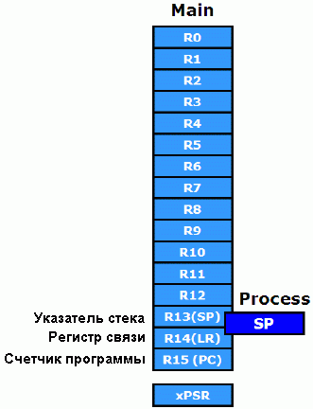

*/* хз, нужно ли это в данном вопросе, вот* [*тут*](https://studme.org/193861/informatika/registr_statusa_programmy)*, например, сказано, что это не относится к регистровому файлу, но на всякий случай пусть будет*

В процессоре Cortex-M3 также имеется несколько регистров специального назначения:

* регистры состояния программы
  + xPSR, содержит флаги результатов выполнения арифметических и логических операций (флаг нуля и флаг переноса), состояние выполнения программы и номер обрабатываемого в данный момент прерывания;
* регистры маскирования прерываний
  + PRIMASK, запрещает все прерывания, за исключением немаскируемого прерывания (MNI) и HARD FAULT;
  + FAULTMASK, запрещает все прерывания, за исключением NMI;
  + BASEPRI, запрещает все прерывания, имеющие приоритет <= заданного;
* регистры управления
  + CONTROL, определяет уровень доступа и используемый указатель стека.

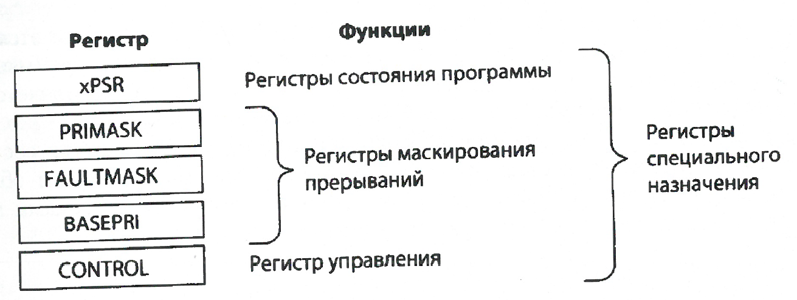

*\*/*

**Регистр статуса программы**

**Помимо регистрового файла, имеется отдельный регистр XPSR**, который называется регистром статуса программы. Он не входит в основной регистровый файл, а доступ к нему возможен с помощью двух специальных инструкций. В XPSR хранятся значения полей, влияющих на исполнение инструкций Cortex. Регистр статуса программы содержит поля статуса, от которых зависит исполнение инструкций. Данный регистр разделен еще на три поля: статуса прикладной программы, исполнения программы и прерываний.

**Регистр статуса** программы содержит поля, от которых зависит исполнение инструкций. Данный регистр разделен на три поля: статуса прикладной программы, исполнения программы и прерываний. Биты регистра XPSR разделены на три группы, к каждой из которых возможен доступ по собственному наименованию.

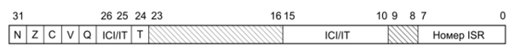

ICI - возобновляемая прерыванием инструкция; IT - поле ’if then’; ISR - процедура обработки прерывания.

Верхние пять бит (флаги кода условия) именуются полем статуса прикладной программы. Первые четыре флага кода условия N, Z, С, V (индикация отрицательного (N) или нулевого (Z) результата, переноса (С) и переполнения (V)) устанавливаются и сбрасываются по итогам выполнения инструкции обработки данных. Пятый бит Q используется при выполнении математических инструкций с насыщением алгоритмов цифровой обработки сигналов для индикации достижения переменной своего максимального или минимального значения.

Также как и 32-битные инструкции ARM, некоторые инструкции Thumb-2 выполняются только при условии совпадения кода условия инструкции и состояния флагов регистра статуса прикладной программы. Если коды условия инструкции не совпадают, то инструкция проходит по конвейеру как NOP (нет операции). Этим гарантируется равномерность прохождения инструкций по конвейеру и минимизируется число перезагрузок конвейера. У Cortex данный способ расширен полем статуса исполнения программы, который связан с битами [26:8]' регистра XPSR. Это поле состоит из трех полей: поле ’if then’ (IT), поле возобновляемой прерыванием инструкции и поле инструкции Thumb.

Набор инструкций Thumb-2 реализует эффективный метод выполнения компактных блоков инструкций типа ’if then’. Если проверяемое условие истинно, записью значения в поле IT можно сигнализировать микропроцессору о необходимости выполнения до четырех следующих инструкций. Если же проверяемое условие - ложное, то данные инструкции пройдут по конвейеру как NOP.

Несмотря на то, что большинство инструкций Thumb-2 выполняются за один цикл, некоторые инструкции (например, инструкции чтения/записи) требуют для выполнения несколько циклов. Чтобы точно знать время отклика микропроцессорного ядра Cortex на прерывания, данные инструкции должны быть прерываемыми. В случае преждевременного прекращения исполнения инструкции в поле возобновляемых прерываниями инструкций запоминается номер следующего регистра, подлежащего обработке инструкцией многократного чтения или записи. Таким образом, сразу после завершения процедуры обработки прерывания выполнение инструкции многократного чтения/записи может быть восстановлено. Последнее поле Thumb предусмотрено для совместимости с предшествующими версиями микропроцессорного ядра ARM. Данное поле сигнализирует, что в настоящий момент микропроцессорное ядро выполняет инструкцию ARM или Thumb. У микропроцессорного ядра Cortex-МЗ данный бит всегда равен единице. Наконец, в поле статуса прерывания хранится информация о любых приостановленных запросах прерывания.

# Ядро Cortex. Режим работы ЦПУ.

**Процессор Cortex-M3 имеет два режима работы** и поддерживает **два уровня доступа** **к коду** программы:

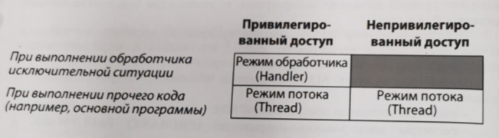

**Режимы** работы **Thread** (режим потока) и **Handler** (режим обработчика) определяют, какой код выполняет процессор в данный момент времени: код обычной программы или же код обработчика исключительной ситуации, такой как прерывание или системное исключение. Два уровня доступа к коду (привилегированный и пользовательский) обеспечивают безопасное обращение к критическим областям памяти, а также реализуют базовую модель механизма защиты.

При работе процессора в режиме потока допускается как привилегированное, так и непривилегированное выполнение программы, когда как обработка исключительных ситуаций всегда осуществляется на привилегированном уровне. После сброса процессор по умолчанию находится в режиме потока с правами привилегированного доступа к коду. В состоянии привилегированного доступа программа может обращаться к любым областям памяти (за исключением тех, доступ к которым запрещен настройками модуля MPU) и использовать все поддерживаемые команды.

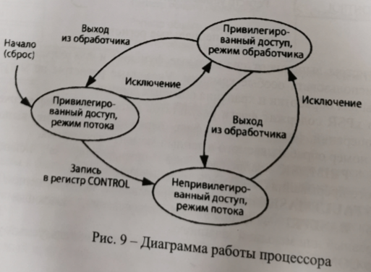

Чтобы начать выполнение инструкций, достаточно указать процессору вектор сброса и стартовый адрес стека, после чего будет выполняться код программы.

Однако, если используется ОС или выполняется разработка критичного к безопасности приложения, процессор может использоваться в более гибкой конфигурации: Thread или Handler. При таком подходе, весь код программы разделяется на системный и прикладной и начинает выполняться с различными уровнями привилегий. Поэтому ошибки в прикладном коде не вызывают сбоев в системном (== коде ОС).

Программное обеспечение, выполняющееся на привилегированном уровне, может переключиться на пользовательский уровень, используя регистр управления. В случае возникновения исключительной ситуации, процессор автоматически переключится на привилегированный уровень, а при выходе из обработчика - вернется на исходный. Для этого необходим обработчик исключительной ситуации, который загрузит в регистр управления такое значение, чтобы при возврате в режим потока процессор переключился на привилегированный уровень.

Наличие двух уровней доступа увеличивает надежность системы, запрещая непроверенному коду доступ к регистрам, определяющим конфигурацию системы. При наличии модуля защиты памяти MPU, он может использоваться совместно с привилегированным уровнем доступа для защиты критический секций памяти, например, содержащих исполняемый код и данные ядра ОС. Т.е., в привилегированном режиме разрешается доступ к любым областям памяти, которые не заблокированы настройками модуля MPU.

# Карта памяти ядра Cortex.

**Процессор Cortex-M3** – это стандартное микроконтроллерное ядро, поэтому содержит **четко определенную карту памяти**. Несмотря на множество внутренних шин, карта памяти представляет собой линейное 4 Гбайтное адресное пространство.

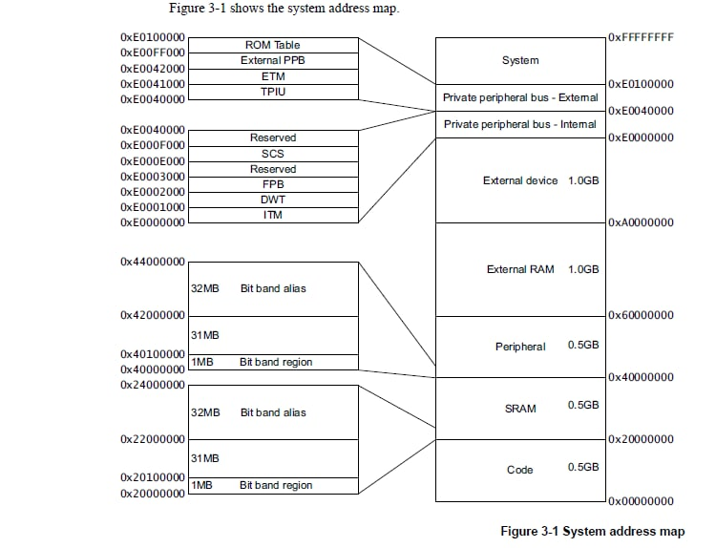

Первый 1 Гб памяти разделен поровну между областями для программного кода и для SRAM. Область для кода доступна через шину I-Code, а область SRAM через шину D-code. Несмотря на то, что программный код может загружаться и исполняться из SRAM, команды в таком случае будут извлекаться с использованием системной шины, что приводит к дополнительным задержкам. И вероятнее всего код будет исполняться медленнее из SRAM, чем из встроенной Flash памяти, расположенной в области для программного кода.

Следующие 0.5 Гб памяти выделены под встроенные периферийные устройства. Все периферийные устройства, предоставляемые производителем, будут расположены в этой области. Первый 1 Мб областей для SRAM и периферийных устройств является побитово адресуемым, что достигается при помощи техники, называемой «битовая сегментация» (bit banding). Так как вся SRAM и пользовательские периферийные устройства STM32 расположены как раз на этом участке, вся память STM32 может быть доступна в формате слов или бит.

Следующие 2 Гб адресного пространства выделены под внешнюю SRAM и внешние периферийные устройства.

И последние 0.5 Гб предназначены для внутренних процессорных периферийных устройств Cortex и для дальнейших специфических улучшений процессора Cortex.

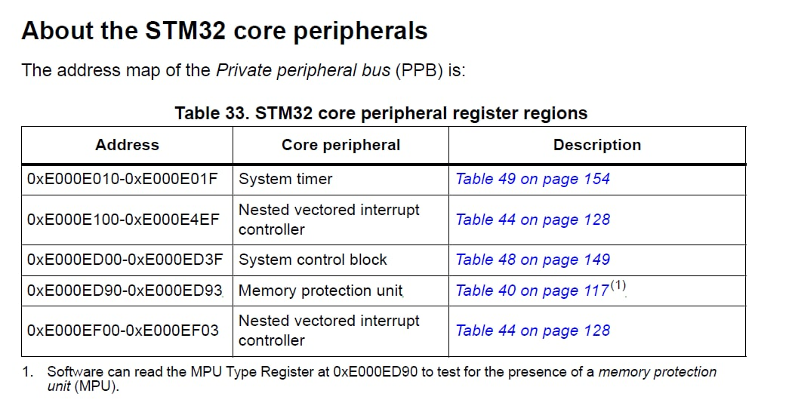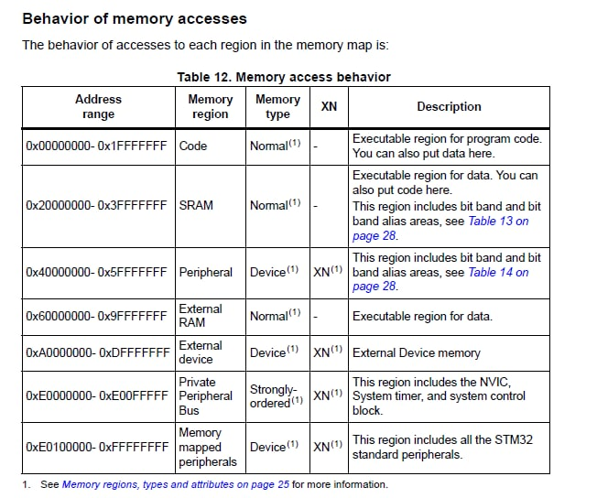

# Ядро Cortex. Системный Таймер SysTick. Битовая сегментация (Bit banding).

**SysTick** – 24-битный счетчик с функциями автоматической перезагрузки и генерации прерываний.

Может использоваться для формирования шкалы времени в ОСРВ, может использоваться для генерации периодических прерываний для обработки запланированных задач.

**Имеет 3 регистра**: текущего значения, перезагружаемого, управления и статуса.

Для задания периодичности счёта необходимо инициализировать регистр текущего значения и регистр перезагружаемого значения. С помощью регистра управления и статуса пользователь может выбрать источник синхронизации таймера.

**Регистр управления и статуса имеет биты:**

* ENABLE позволяет активизировать работу таймера
* TICKINT управляет активностью линии прерывания таймера)
* CLKSOURCE – если установлен, то таймер будет работать на тактовой частоте , иначе на 1 / 8 частоты ЦПУ

**Битовая сегментация**

У предшествующих ЦПУ компании ARM битовые операции в статическом можно было выполнять только с помощью наложения масок, используя инструкции AND и OR. Для этого необходимо выполнить последовательность - МОДИФИКАЦИЯ - ЗАПИСЬ. Однако использование этого метода приводит к увеличению количества циклов на выполнение установки и сброса отдельных бит и увеличению результирующего кода программы.

Метод bit banding позволяет выполнять битовые операции при сохранении логических вентилей ЦПУ Cortex-M3 на минимальном уровне

Преодолеть данное ограничение можно, если предусмотреть отдельные инструкции сброса и установки бит или интегрировать полнофункциональный процессор битовой обработки, однако это приведет к увеличению размеров и сложности ЦПУ. Вместо этого, способ, называемый bit banding, позволяет напрямую воздействовать на биты в памяти из областей УВВ и статического ОЗУ, не используя при этом каких-либо специальных инструкций. Битноадресуемые области карты памяти Cortex разделены на две части: область хранения бит (в нее входят до 1 Мбайт физической памяти или регистров УВВ) и область доступа к битам, которая занимает до 32 Мбайт карты памяти. Получить доступ к каждому отдельному биту из области хранения бит можно по соответствующему адресу слова из области доступа к битам. Таким образом, если выполнять запись по адресу в области доступа к битам на самом деле мы будем воздействовать на значение определенного бита в физической памяти.

Метод Bit Banding поддерживается в областях статического ОЗУ и УВВ (первые 1 Мбайт), охватывая все ресурсы STM32

В итоге, мы можем воздействовать на значение отдельных бит, не прибегая, при этом, к использованию специальных инструкций и сохраняя результирующие размеры ядра Cortex на минимально возможном уровне. Чтобы использовать этот метод на практике, необходимо вычислить адрес слова в области доступа к битам, который соответствует заданной ячейки памяти из области УВВ или статического ОЗУ.

При битовой сегментации каждому биту в области битовых сегментов соответствует адрес слово из области псевдо-имён. Получить доступ к битам в области памяти можно через слова в области хранения слов. Формула для вычисления имён:

bit_word_adr = bit_band_base + (byte_offset x 32) + (bit_number x 4)

● bit_band_base – базовый адрес доступа к биту

● byte_offset – смещение в байтах по отношению к базовому адресу области хранения бит

Адрес в области доступа к битам = Базовый адрес области доступа к битам + Смещение адреса слова доступа к биту, где Смещение адреса слова доступа к биту = Смещение в байтах по отношению базовому адресу области хранения бит х 0x20 + номер бита х 4

На самом деле все обстоит гораздо проще, чем может показаться на первый взгляд. Рассмотрим практический пример. Необходимо выполнить запись в выходной регистр порта ввода-вывода (ПВВ) для установки или сброса отдельных линий ввода-вывода. Физический адрес выходного регистра порта В - 0x40010C0C. Предположим, что нужно устанавливать и сбрасывать бит 8 этого регистра. Воспользуемся приведенной выше формулой:

Адрес слова = 0x40010C0C

Базовый адрес области хранения бит УВВ = 0x40000000

Базовый адрес области доступа к битам УВВ = 0x42000000

Смещение в байтах по отношению базовому адресу области хранения бит = 0x40010C0C - 0x40000000 = 10C0C

Смещение адреса слова доступа к биту = (0x10С0С x 0x20) +(8x4) = 0x2181A0

Адрес в области доступа к битам = 0x42000000 + 0x2181A0 = 0x422181A0

Теперь мы можем создать указатель на этот адрес с помощью следующей Си-строки:

#define PortBbit8 (*((volatile unsigned long *) 0x422181A0 ))

После этого, этот указатель можно использовать для установки и сброса бит ПВВ:

PB8 = 1; //включаем светодиод

После компиляции будут сгенерированы следующие ассемблерные инструкции:

MOVS r0,#0x01

LDR r1,[pc,#104]

STR r0,[r1,#0x00]

Для отключения светодиода используем строку:

PB8 = 0; // отключаем светодиод

Ей соответствуют следующие ассемблерные инструкции:

MOVS r0,#0x00

LDR r1,[pc,#88]

STR r0,[r1,#0x00]

Таким образом, для установки или сброса бита необходимо выполнить три 16-битных инструкции. Микроконтроллер STM32, работающий на частоте 72 МГц, выполнит их за 80 нс. Альтернативно установку или сброс бита можно выполнить, если применить логическую операцию "ИЛИ" или "И" ко всему слову из области хранения бит УВВ или статического ОЗУ:

GPIOB->ODR |= 0x00000100; //Включение светодиода

LDR r0,[pc,#68]

ADDS r0,r0,#0x08

LDR r0,[r0,#0x00]

ORR r0,r0,#0x100

LDR r1,[pc,#64]

STR r0,[r1,#0xC0C]

GPIOB->ODR &=!0x00000100; //Отключение светодиода

LDR r0,[pc,#40]

ADDS r0,r0,#0x08

LDR r0,[r0,#0x00]

MOVS r0,#0x00

LDR r1,[pc,#40]

STR r0,[r1,#0xC0C]

Но в таком случае, одна операция установки/сброса потребует выполнения смеси 16- и 32-битных инструкций, которые займут минимум 14 байт и на той же тактовой частоте будут выполняться как минимум 180нс. Таким образом, в программе, где используется установка/сброс множества бит в регистрах УВВ, а также применяются семафоры и флаги в статическом ОЗУ, использование метода bit banding позволит существенно сэкономить, как размер кода программы, так и время его выполнения.

# Ядро Cortex. Обработка Прерываний. Улучшенные режимы обработки прерывания.

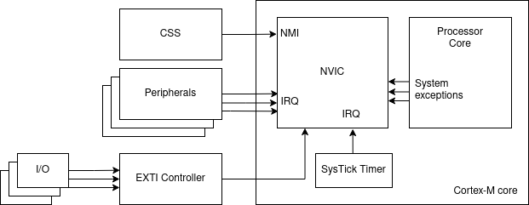

**NVIC – контроллер вложенных векторизированных прерываний**. Является одним из компонентов процессора Cortex-M3, тесно связанный с логикой ядра процессора. Процессор может обрабатывать прерывания 4 типов: исключения, аппаратные, программные, немаскируемые прерывания (NMI).  
  
Исключения – прерывания, возникающие внутри процессора. Предусмотрено 15 типов, которые находятся в таблице распределения системных исключений и прерываний.   
  
NVIC поддерживает до 255 различных типов прерываний (15 исключений и 240 прерываний IRQ). Как будет использоваться NMI определяется производителем микросхемы. Каждый из векторов прерываний занимает 4 байта и указывает на начальный адрес каждой конкретной процедуры обработки прерывания. Начиная с 16-го вектора следуют адреса обработки прерываний пользовательских УВВ.

**Как это работает:**

Возникает исключение → необходимо определить начальный адрес обработчика этого исключения → информация берется в таблице векторов, расположенной в памяти процессора (адрес = номер исключения * 4, адреса начинаются с 0).

У исключительных ситуаций Reset, NMI, hard fault приоритет фиксированный. Это гарантирует то, что ядро всегда будет переходить к обработке исключительной ситуации. Остальным можно задавать свой приоритет (самый высокий приоритет – -3).

**Как прерывание/исключение обрабатывается:**

* Процессор сохраняет текущий контекст в стеке (загружает содержимое 8 регистров в стек).
* Процессор осуществляет выборку вектора (считывает адрес обработчика исключительной ситуации из таблицы векторов)
* Модифицирует указатель стека, регистр связи и счетчик команд

**По завершении обработки прерывания** все действия выполняются в обратном порядке: с помощью микрокорда извлекается содержимое стека и, параллельно с этим, осуществляется выборка адреса возврата.

|  |  |
| --- | --- |
| … |  |
| <пред> | старое значение SP |
| xPSR | регистр статуса программы |
| PC | счетчик программы |
| LR | регистр связи |
| R12 | выступает в роли рабочего регистра внутри подпрограммы |
| R3 | используется для передачи параметров |
| R2 | используется для передачи параметров |
| R1 | используется для передачи параметров |
| R0 | используется для передачи параметров |
| … |  |

**Улучшенные режимы обработки прерываний**

Помимо высокого быстродействия обработки одного прерывания, КВВП также характеризуется эффективной обработкой нескольких прерываний, что важно для быстродействующих систем реального времени. Для этого у КВВП поддерживается несколько оригинальных методов, позволяющие обрабатывать несколько запросов прерываний с минимальными задержками между прерываниями и с гарантированием приоритетности обработки прерываний.

**Приостановка прерываний.**

КВВП имеет возможность приостановки находящегося на обработке прерывания, если возникает прерывание с более высоким приоритетом. В этом случае , обработка активного прерывания прекращается, в течение последующих 12 циклов выполняется сохранение в стек нового набора данных и запускается обработка высоко приоритетного прерывания. По завершению его обработки, содержимое стека автоматически извлекается, и обработка низко приоритетного прерывания возобновляется.

**Непрерывная обработка прерываний с исключением внутренних операций над стеком.**

Если на обработке находится высокоприоритетное прерывание и, при этом, возникает низкоприоритетное, КВВП Кортекс использует метод непрерывной обработки с исключением внутренних операций над стеком, который гарантирует минимальность задержки при переходе к обработке следующего прерывания.

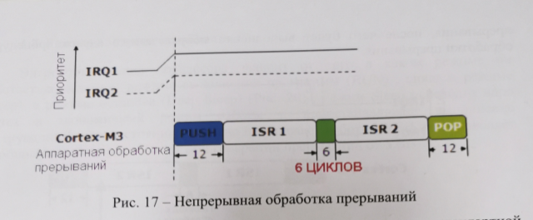

Несколько прерываний обрабатываются непрерывно с исключением внутренних операций над стеком, поэтому задержка после завершения обработки одного прерывания и перед началом

обработки следующего минимальна

Если возникает два прерывания одновременно, первым со стандартной задержкой в 12 циклов обслуживается прерывание с более высоким приоритетом. Однако, по окончании его обработки, ЦПУ Cortex не возвращается к выполнению фоновой программы и содержимое стека не извлекается. Вместо этого, осуществляется выборка адреса процедуры обработки следующего прерывания с учётом приоритета. Таким образом, задержка перехода к обработке следующего прерывания составит всего лишь 6 циклов. По завершении обработки следующего прерывания извлекается содержимое стека и выполняется выборка адреса возврата. Выполнение фоновой программы возобновляется через 12 циклов.

Если же во время перехода из активного прерывания возникает ещё одно низкоприоритетное прерывание, то операция извлечения из стека прекращается и указатель стека вернётся к своему исходному значению, а выполнение обработки нового прерывания начнётся через 6 дополнительных циклов. В итоге, задержка вызова процедуры обработки нового прерывания будет в пределах 7-18 циклов.

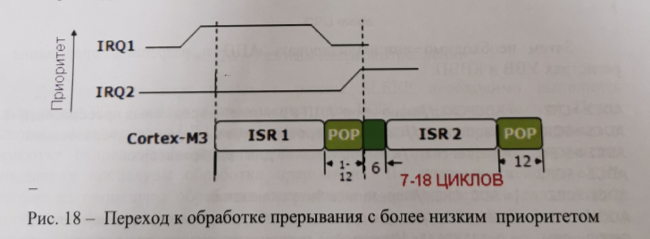

**Обработка отложенного высокоприоритетного прерывания**

В системах реального времени часто возникают ситуации, когда во время перехода

к обработке низкоприоритетного прерывания возникает еще одно прерывание с более

высоким приоритетом. Если такая ситуация возникнет еще на фазе загрузки стека,

то по его завершении КВВП инициирует переход к обработке высокоприоритетного

прерывания. Загрузка стека будет продолжаться еще минимум 6 циклов с момента

возникновения высокоприоритетного прерывания, после чего будет выполнена выборка

нового адреса процедуры обработки прерывания.

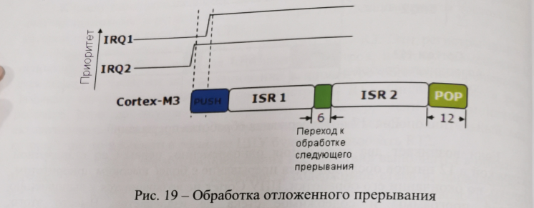

Высокоприоритетное прерывание будет обработано первым, даже если оно возникнет уже на фазе перехода к обработке низкоприоритетного прерывания, при этом, дополнительные операции над стеком будут исключены

Отложенное низкоприоритетное прерывание будет обработано сразу по завершении

обработки высокоприоритетного прерывания с задержкой 6 циклов.

# Ядро Cortex. Режимы Энергопотребления. Отладочная система CoreSight.

**Максимальное энергопотребление** ЦПУ Cortex равняется (**120мА**). При этом включены все периферийные цифровые и аналоговые блоки.

Существуют следующие режимы уменьшения энергопотребления:

**Режим SLEEP** (до 40 мА). При этом могут быть включены все периферийные цифровые и аналоговые блоки;

не тактируются ядро, флэш- память, ПДП (DMA); тактовая частота USB 48 МГц;

пробуждение от прерываний.

**Режим SLEEPDEEP** (до 2мА). При этом могут быть включены только АЦП, ЦАП, Компаратор, PWD, NVIC с тактированием от LSI;

не тактируются ядро, флэш-память. ПДП (DMA), ОЗУ и внешняя шина;

пробуждение от прерываний.

**Режим STANDBY** (до 15 мкА). При этом выключено питание DUcc; работают только LSI, LSE, RTC и ВКР блоки;

пробуждение от сигналов WAKEUP или ALARM RTC; время запуска не более 20мкс.

**Режим BATTERY ONLY** (до 5мкА). При этом выключены зоны питания DUcc и Ucc; работают только LSE. RTC и ВКР блоки;

пробуждение по появлению питания Ucc: время запуска не более 6мс.

**Отладочная система CoreSight**

**Все ЦПУ ARM имеют свою собственную встроенную отладочную систему**. ARM7 и ARM9 содержат **как минимум** **JTAG** порт, который позволяет при помощи стандартных отладочных средств подключаться к ЦПУ и загружать программный код во встроенное ОЗУ или Flash память. JTAG порт поддерживает базовые функции отладки (пошаговое исполнение программы, постановка точек останова и т.д.), а также позволяет просматривать содержимое областей памяти. ЦПУ ARM7 и ARM9 могут также поддерживать трассировку в реальном времени через дополнительное отладочное периферийное устройство, называемое встроенная трассирующая макро-ячейка (ETM). Несмотря на то, что эта система работает хорошо, она имеет некоторые ограничения. JTAG отладчики могут передавать отладочную информацию отладочным средствам только когда ЦПУ ARM остановлено. То есть нет возможности обновления отладочной информации в реальном времени. Также ограничено число аппаратных точек останова, хотя системы команд ARM7 и ARM9 содержат команды остановак, вставляемые в программный код отладочными средствами (программные точки останова). Аналогично, для трассировки в реальном времени, нужно, чтобы производитель микроконтроллера встроил ETM модуль, что увеличивает стоимость кристалла. Вследствие чего, это не всегда реализуется. **В новом ядре Cortex представлена новая отладочная система, называемая CoreSight.**

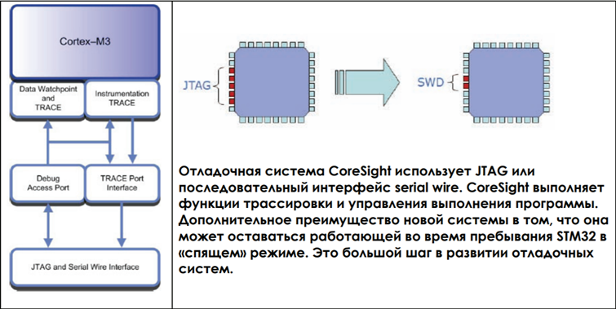

**Перевод к рисунку**: Data Watchpoint and TRACE – Точки просмотра данных и ТРАССИРОВЩИК, Instrumentation TRACE – Инструментальный ТРАССИРОВЩИК, Debug Access Port – Порт Доступа Отладчика, TRACE Port Interface – Порт ТРАССИРОВЩИКА, JTAG and Serial Wire Interface – Интерфейсы JTAG и Serial Wire.

**Полноценная отладочная система CoreSight** содержит порт доступа отладчика, через который gможно подключаться к микроконтроллеру через JTAG. Отладочное средство подключается с помощью стандартного 5-выводного JTAG интерфейса или последовательного 2-проводного интерфейса. В дополнение к возможностям JTAG, полная отладочная система CoreSight содержит трассировщик просмотра данных и встроенную трассирующую макро ячейку ETM. Для программного тестирования имеется инструментальный трассировщик и блок Flash patch. В STM32 применяется отладочная система CoreSight без ETM. В действительности, структура отладочной системы CoreSight STM32 обеспечивает улучшенную «реально временную» версию стандартного JTAG. CoreSight STM32 имеет 8 аппаратных точек останова, которые могут ставиться и убираться не изменяя режима работы ЦПУ Cortex. Трассировщик просмотра данных позволяет видеть содержимое областей памяти не изменяя режима работы ЦПУ. Отладочная система CoreSight может оставаться активной во время пребывания ядра Cortex в режиме низкого энергопотребления или спящем режиме. Это имеет огромное значение при отладке низкопотребляющего приложения. Кроме того, система CoreSight может останавливать таймера STM32 в те моменты, когда ЦПУ находится в состоянии ожидания. Это позволяет осуществлять пошаговое исполнение программы и оставлять таймера синхронными с выполнением команд. Отладочная система CoreSight значительно улучшает реально-временные характеристики отладки STM32 по сравнению с предыдущими ARM7 и ARM9, не увеличивая стоимость микроконтроллера.

# Архитектура вычислительных ядер. Принципы Фон Неймана организации вычислительного ядра. Гарвардская архитектура. Задачи при проектировании вычислительных ядер.

В 1946 году фон Нейман на основе критического анализа конструкции ENIAC предложил ряд новых идей организации ЭВМ, в том числе концепцию хранимой программы, он предложил записывать и хранить в памяти алгоритм вычислений вместе с данными. Принципы Дж. фон Неймана показались вначале простыми и очевидными и лишь в дальнейшем они приобрели статус фундаментальных положений, надолго определивших направление развития вычислительной техники. В результате реализации идей фон Неймана была создана архитектура ЭВМ, во многих чертах сохранившаяся до настоящего времени.  
В своем отчете Дж. фон Нейман опубликовал **основные** **принципы**, которые заключались в следующем:

**Принцип однородности памяти**  
Команды и данные хранятся в одной и той же памяти и внешне в памяти неразличимы. Распознать их можно только по способу использования; то есть одно и то же значение в ячейке памяти может использоваться и как данные, и как команда, и как адрес в зависимости лишь от способа обращения к нему. Это позволяет производить над командами те же операции, что и над числами, и, соответственно, открывает ряд возможностей. Так, циклически изменяя адресную часть команды, можно обеспечить обращение к последовательным элементам массива данных. Такой прием носит название модификации команд и с позиций современного программирования не приветствуется. Более полезным является другое следствие принципа однородности, когда команды одной программы могут быть получены как результат исполнения другой программы. Эта возможность лежит в основе трансляции — перевода текста программы с языка высокого уровня на язык конкретной вычислительной машины.

**Принцип адресности**  
Структурно основная память состоит из пронумерованных ячеек, причем процессору в произвольный момент доступна любая ячейка. Двоичные коды команд и данных разделяются на единицы информации, называемые словами, и хранятся в ячейках памяти, а для доступа к ним используются номера соответствующих ячеек — адреса.  
Все вычисления, предусмотренные алгоритмом решения задачи, должны быть представлены в виде программы, состоящей из последовательности управляющих слов — команд. Каждая команда предписывает некоторую операцию из набора операций, реализуемых вычислительной машиной. Команды программы хранятся в последовательных ячейках памяти вычислительной машины и выполняются в естественной последовательности, то есть в порядке их положения в программе. При необходимости, с помощью специальных команд, эта последовательность может быть изменена. Решение об изменении порядка выполнения команд программы принимается либо на основании анализа результатов предшествующих вычислений, либо безусловно.

**Принцип двоичного кодирования**Согласно этому принципу, вся информация, как данные, так и команды, кодируются двоичными цифрами 0 и 1. Каждый тип информации представляется двоичной последовательностью и имеет свой формат. Последовательность битов в формате, имеющая определенный смысл, называется полем. В числовой информации обычно выделяют поле знака и поле значащих разрядов. В формате команды можно выделить два поля: поле кода операции и поле адресов.

**Узкое место архитектуры фон Неймана**  
Совместное использование шины для памяти программ и памяти данных приводит к узкому месту архитектуры фон Неймана, а именно ограничению пропускной способности между процессором и памятью по сравнению с объёмом памяти. Из-за того, что память программ и память данных не могут быть доступны в одно и то же время, пропускная способность является значительно меньшей, чем скорость, с которой процессор может работать. Это серьёзно ограничивает эффективное быстродействие при использовании процессоров, необходимых для выполнения минимальной обработки на больших объёмах данных. Процессор постоянно вынужден ждать необходимых данных, которые будут переданы в память или из памяти. Так как скорость процессора и объём памяти увеличивались гораздо быстрее, чем пропускная способность между ними, узкое место стало большой проблемой, серьёзность которой возрастает с каждым новым поколением процессоров

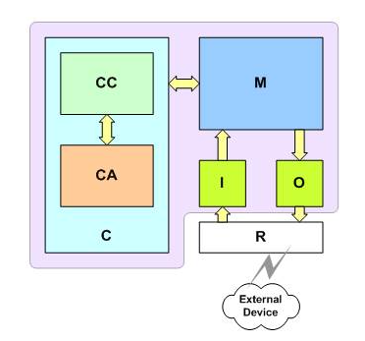

CA (Central Arithmetical): выполняет основные арифметические операции (+,-,*,/)

CC (Central Control): контролирует последовательное выполнение всех операций в цифровой системе

M (Memory): хранит инструкции и данные для блока C (CA и CC вместе)

R (specific recording medium): часть схемы, обеспечивающая взаимодействие с внешними устройствами

I (Input): устройство, передающее информацию от R к M

O (Output): устройство, передающее конечный результат операции от M к R

**Вычислительное ядро: архитектура Дж. Фон Неймана**

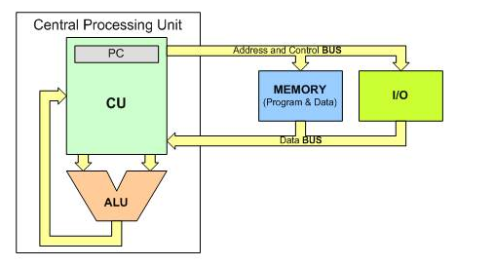

**Алгоритм работы:**

* 1. Изъять следующую инструкцию из памяти и поместить в PC (Program Counter).
  2. Добавить длину инструкции к PC.
  3. Декодировать инструкцию, используя CU. Далее команда из CU поступает в ALU для последующего исполнения.
  4. Вернутся к шагу 1.

**Следующая часть вопроса**

**Гарвардская архитектура** – архитектура ЭВМ, отличительными признаками которой являются:

* Хранимые инструкции и хранилище данных – это разные физические устройства;
* Канал инструкций и канал данных физически разделены

Эта архитектура предполагает наличие в системе **отдельной памяти для данных** **и отдельной памяти для команд.** **Обмен** процессора с каждым из двух типов памяти происходит **по своей** **шине**. Архитектура с общей шиной распространена гораздо больше, она применяется, например, в персональных компьютерах и в сложных микрокомпьютерах. Архитектура с раздельными шинами применяется в основном в однокристальных микроконтроллерах.

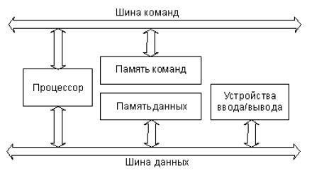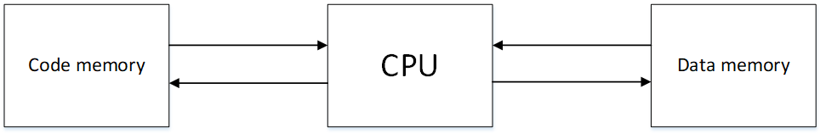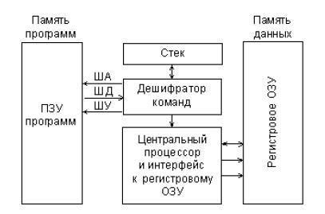

Основной **особенностью** гарвардской архитектуры является использование **раздельных адресных пространств для хранения команд и данных.**

Гарвардская архитектура почти не использовалась до конца 70-х годов, пока производители МК не поняли, что она дает определенные преимущества разработчикам автономных систем управления. Дело в том, что, судя по опыту использования МПС для управления различными объектами, для реализации большинства алгоритмов управления такие преимущества фон-неймановской архитектуры как гибкость и универсальность не имеют большого значения. Анализ реальных программ управления показал, что необходимый объем памяти данных МК, используемый для хранения промежуточных результатов, как правило, на порядок меньше требуемого объема памяти программ. В этих условиях использование единого адресного пространства приводило к увеличению формата команд за счет увеличения числа разрядов для адресации операндов. Применение отдельной небольшой по объему памяти данных способствовало сокращению длины команд и ускорению поиска информации в памяти данных.

Архитектура с раздельными шинами данных и команд сложнее, она заставляет процессор работать одновременно с двумя потоками кодов, обслуживать обмен по двум шинам одновременно. Программа может размещаться только в памяти команд, данные — только в памяти данных. Такая узкая специализация ограничивает круг задач, решаемых системой, так как не дает возможности гибкого перераспределения памяти. Память данных и память команд в этом случае имеют не слишком большой объем, поэтому применение систем с данной архитектурой ограничивается обычно не слишком сложными задачами.

В чем же **преимущество** архитектуры с двумя шинами (гарвардской)? В первую очередь, в быстродействии. Дело в том, что при единственной шине команд и данных процессор вынужден по одной этой шине принимать данные (из памяти или устройства ввода/вывода) и передавать данные (в память или в устройство ввода/вывода), а также читать команды из памяти. Естественно, одновременно эти пересылки кодов по магистрали происходить не могут, они должны производиться по очереди. Современные процессоры способны совместить во времени выполнение команд и проведение циклов обмена по системной шине. Использование конвейерных технологий и быстрой кэш-памяти позволяет им ускорить процесс взаимодействия со сравнительно медленной системной памятью. Повышение тактовой частоты и совершенствование структуры процессоров дают возможность сократить время выполнения команд. Но дальнейшее увеличение быстродействия системы возможно только при совмещении пересылки данных и чтения команд, то есть при переходе к архитектуре с двумя шинами.

В случае двухшинной архитектуры обмен по обеим шинам может быть независимым, параллельным во времени. Соответственно, структуры шин (количество разрядов кода адреса и кода данных, порядок и скорость обмена информацией и т.д.) могут быть выбраны оптимально для той задачи, которая решается каждой шиной. Поэтому при прочих равных условиях переход на двухшинную архитектуру ускоряет работу микропроцессорной системы, хотя и требует дополнительных затрат на аппаратуру, усложнения структуры процессора. Память данных в этом случае имеет свое распределение адресов, а память команд — свое. Проще всего преимущества двухшинной архитектуры реализуются внутри одной микросхемы. В этом случае можно также существенно уменьшить влияние недостатков этой архитектуры. Поэтому основное ее применение — в микроконтроллерах, от которых не требуется решения слишком сложных задач, но зато необходимо максимальное быстродействие при заданной тактовой частоте.  
Большинство производителей современных 8-разрядных МК используют гарвардскую архитектуру. Однако гарвардская архитектура является недостаточно гибкой для реализации некоторых программных процедур. Поэтому сравнение МК, выполненных по разным архитектурам, следует проводить применительно к конкретному приложению.

**Гарвардская архитектура применяется в микроконтроллерах и в сигнальных процессорах, где требуется обеспечить высокую надёжность работы аппаратуры.**

* **Достоинство** – параллельный доступ к инструкциям и данным.
* **Недостаток** – усложнение схематически (проектирование кристалла).

Глобальная **задача** при проектировании вычислительных ядер – достижение **максимального** **быстродействия**.

**Возможные пути достижения:**

* + 1. Производство интегральных схем
    2. Использование встраиваемых блоков
    3. Программная оптимизация кода выполнения программы с привязкой на архитектуры Фон Неймана или Гарвардской
    4. Использование аппаратных ускорителей (процессоры для спец. операций)
    5. Архитектурная реорганизация (CISC –> RISC –> VLIW –> EPIC)

Реконфигурируемые вычислители

# Понятие ISA. Классические ISA архитектуры. Гарвардская архитектура. Архитектура CISC. Архитектура RISC.

**Архитектура инструкций (ISA – Instruction Set Architecture):** это часть процессора видимая программисту или разработчику компилятора.

Есть **три** наиболее общие **ISA** **архитектуры**:

* 1. Стековая
  2. Аккумуляторная
  3. Регистровая

**Стековая архитектура**: Все операции располагаются на вершине стековой памяти.

**Преимущество**: простая структура для оценки выражений.   
**Недостаток**: стек не может быть случайно доступным. Стек очень медленное потоковое устройство одиночных данных.

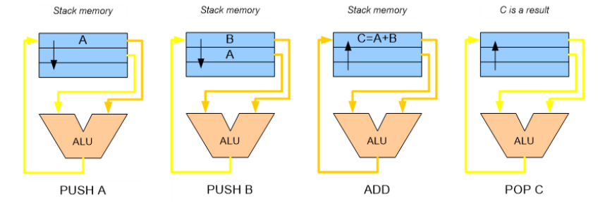

**Аккумуляторная архитектура**: один операнд всегда хранится в специальном АЛУ регистре результата (аккумуляторе).

**Преимущество**: очень короткая длина инструкции.   
**Недостаток**: постоянное использование основной памяти, так как аккумулятор только одно временное хранилище.

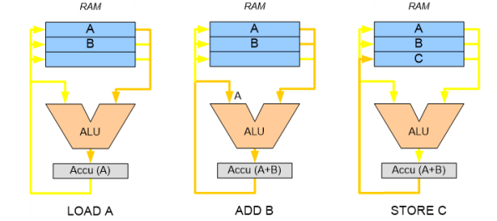

**Регистровая архитектура**: все операнды расположены в регистрах. Есть специальные инструкции для обмена данными между основной памятью и регистрам.

**Преимущества**: простая генерация исполняемого кода. Временно данные могут долго храниться в регистрах. Быстрые АЛУ операции с регистрами.   
**Недостатки**: каждая инструкция имеет более одного операнда.

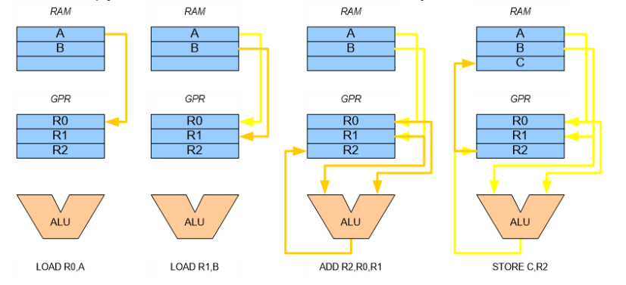

**Архитектура CISC**

**Гарвардская Архитектура** –это компьютерная архитектура с отдельным хранилищем и сигнальными путями для инструкций и данных. Это контрастирует с архитектурой фон Неймана, где программные инструкции и данные используют одну и ту же память и пути.

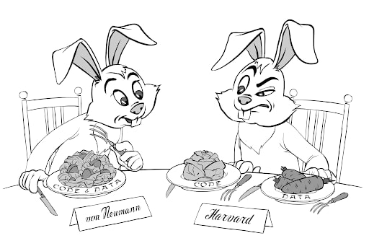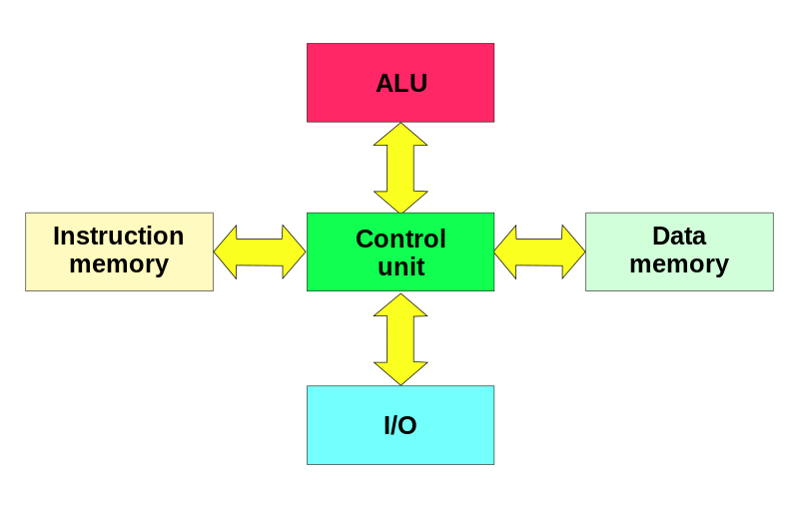

Термин произошел от релейного компьютера Harvard Mark I, который хранил инструкции на перфоленте (шириной 24 бита) и данные в электро-механические счетчики. Эти ранние машины имели хранилище данных, полностью содержащееся в центральном процессоре, и не предоставляли доступа к хранилищу команд в качестве данных. Программы должны быть загружены оператором; процессор не смог инициализировать сам.

**Типичные операции (сложение и умножение) требуют от любого вычислительного устройства нескольких действий:**

* выборку двух операндов;
* выбор инструкции и её выполнение;
* сохранение результата.

В гарвардской архитектуре характеристики устройств памяти для инструкций и памяти для данных не обязательно должны быть одинаковыми. В частности, ширина слова, тактирование, технология реализации и структура адресов памяти могут различаться. В некоторых системах инструкции могут храниться в памяти только для чтения, в то время как для сохранения данных обычно требуется память с возможностью чтения и записи. В некоторых системах требуется значительно больше памяти для инструкций, чем памяти для данных, поскольку данные обычно могут подгружаться с внешней или более медленной памяти. Такая потребность увеличивает битность (ширину) шины адреса памяти инструкций по сравнению с шиной адреса памяти данных.

***Отличие от архитектуры фон Неймана***

* В архитектуре фон Неймана процессор в каждый момент времени может либо читать инструкцию, либо читать/записывать единицу данных из/в памяти. Оба действия одновременно происходить не могут, поскольку инструкции и данные используют один и тот же поток (шину).
* В компьютере с использованием гарвардской архитектуры процессор может считывать очередную команду и оперировать памятью данных одновременно и без использования кэш-памяти.

***Модифицированная гарвардская архитектура***

Соответствующая схема реализации доступа к памяти имеет один очевидный недостаток — высокую стоимость. При разделении каналов передачи команд и данных на кристалле процессора последний должен иметь почти вдвое больше интерфейсных выводов, так как шина адреса и шина данных составляют основную часть выводов микропроцессора. Способом разрешения этой проблемы стала идея использовать общие шину данных и шину адреса для всех внешних данных, а внутри процессора использовать шину данных, шину команд и две шины адреса. Такую концепцию стали называть модифицированной гарвардской архитектурой.

Разделение шин в модифицированной гарвардской структуре осуществляется при помощи раздельных управляющих сигналов: чтения, записи или выбора области памяти.

***Расширенная гарвардская архитектура***

Часто требуется выбрать три составляющие: два операнда и инструкцию. Для этого существует кэш-память. В ней может храниться инструкция — следовательно, обе шины остаются свободными и появляется возможность передать два операнда одновременно. Использование кэш-памяти вместе с разделёнными шинами получило название «Super Harvard Architecture» («SHARC») — расширенная гарвардская архитектура.

***Использование***

* в ПЛК и микроконтроллерах, таких, как PIC, AVR, Intel 4004, Intel 8051
* в кэш-памяти первого уровня x86-микропроцессоров, делящейся на два равных либо различных по объёму блока для данных и команд *(Но в остальных аспектах CISC-процессоры имеют больше общего с архитектурой фон-Неймана – это называется* ***Гибридная Архитектура****)*.

**CISC (complex instruction set computer)**

***Основную идею* CISC-архитектуры** отражает ее название - **«полный набор команд».** В данной архитектуре стремятся иметь отдельную машинную команду для каждого возможного (типового) действия по обработке данных.

Исторически CISC-архитектура была одной из первых. Совершенствование процессоров шло по пути создания ЭВМ, способных выполнять как можно больше разных команд. Это упрощало работу программистов, которые писали программы на языке ассемблера, сокращая размер и время разработки программы *(собсна, основное ее преимущество)*.

***Основные черты* организации CISC-процессоров:**

* большое количество различных машинных команд (сотни), каждая из которых выполняется за несколько тактов центрального процессора;
* устройство управления с программируемой логикой;
* небольшое количество регистров общего назначения;
* различные форматы команд с разной длиной;
* преобладание двухадресной адресации (инструкции с двумя операндами);
* развитый механизм адресации операндов, включающий различные методы косвенной адресации.

***Проблемы:***

* Некоторые команды слишком сложно реализовать аппаратно. В результате в процессорах появились блоки, «на лету» заменяющие сложные команды последовательностями из более простых.
* Многие сложные команды при написании программ оказывались просто невостребованны.
* Из-за высокой сложности команд и их обилия устройство управления ЭВМ приходилось строить только на основе программируемой логики, то есть с применением «медленной» управляющей памяти, что существенно ограничивало возможности наращивания тактовой частоты процессора.

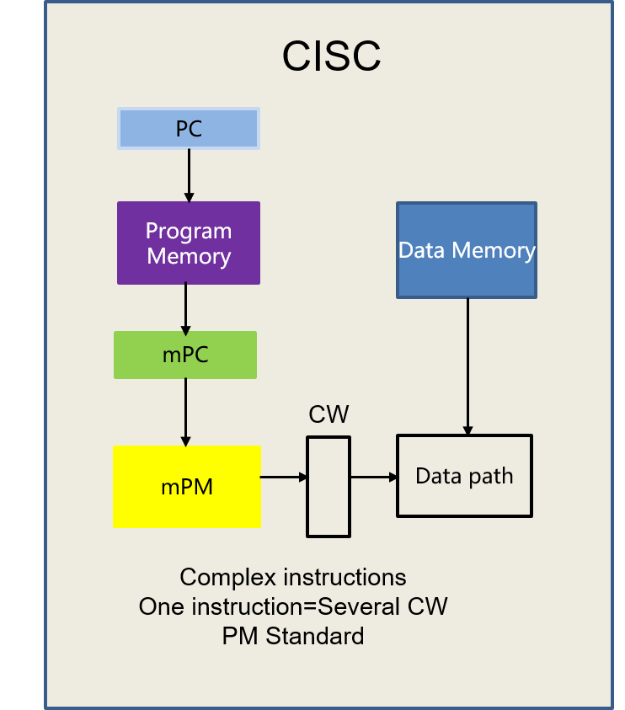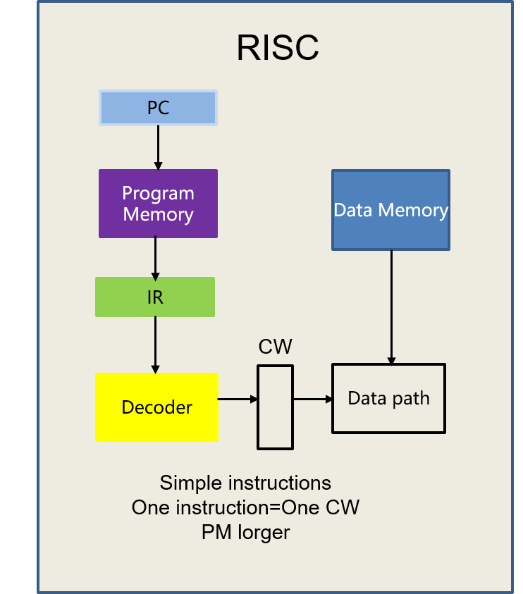

***Типичными представителями*** CISC-архитектуры являются процессоры на основе команд x86, процессоры Motorola MC680x0, процессоры мейнфреймов zSeries.

*Для дополнительного чтения, сравнение RISC и CISC:*

<https://forum.huawei.com/enterprise/en/what-is-the-difference-between-cisc-and-risc-architectures/thread/644537-895?page=1>

**Архитектура RISC**

**Альтернативный** фон-неймановскому **тип архитектуры** микропроцессорной системы — это архитектура с раздельными шинами данных и команд (двухшинная, или гарвардская, архитектура). Эта архитектура предполагает наличие в системе отдельной памяти для данных и отдельной памяти для команд **(рис. 1).** Обмен процессора с каждым из двух типов памяти происходит по своей шине. Архитектура с общей шиной распространена гораздо больше, она применяется, например, в персональных компьютерах и в сложных микрокомпьютерах. Архитектура с раздельными шинами применяется в основном в однокристальных микроконтроллерах. Рассмотрим некоторые достоинства и недостатки обоих архитектурных решений. Архитектура с общей шиной (принстонская, фон-неймановская) проще, она не требует от процессора одновременного обслуживания двух шин, контроля обмена по двум шинам сразу. Наличие единой памяти данных и команд позволяет гибко распределять ее объем между кодами данных и команд. Например, в некоторых случаях нужна большая и сложная программа, а данных в памяти надо хранить не слишком много. В других случаях, наоборот, программа требуется простая, но необходимы большие объемы хранимых данных. Перераспределение памяти не вызывает никаких проблем, главное — чтобы программа и данные вместе помещались в памяти системы. Как правило, в системах с такой архитектурой память бывает довольно большого объема (до десятков и сотен мегабайт). Это позволяет решать самые сложные задачи.

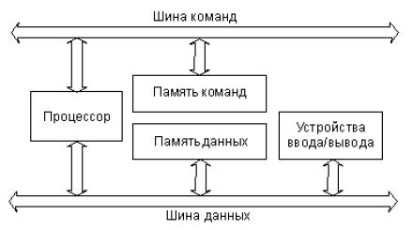

**Рисунок 1 - архитектура с раздельными шинами данных и команд**

Основной особенностью гарвардской архитектуры является использование раздельных адресных пространств для хранения команд и данных, как показано **на рис. 2.**

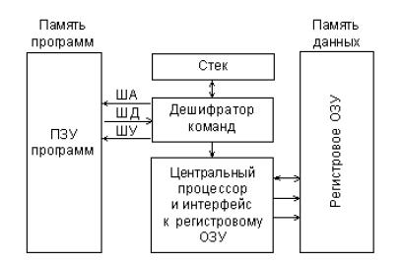

**Рисунок 2 - структура МПС с гарвардской архитектурой**

Гарвардская архитектура почти не использовалась до конца 70-х годов, пока производители МК не поняли, что она дает определенные преимущества разработчикам автономных систем управления. Дело в том, что, судя по опыту использования МПС для управления различными объектами, для реализации большинства алгоритмов управления такие преимущества фон-неймановской архитектуры как гибкость и универсальность не имеют большого значения. Анализ реальных программ управления показал, что необходимый объем памяти данных МК, используемый для хранения промежуточных результатов, как правило, на порядок меньше требуемого объема памяти программ. В этих условиях использование единого адресного пространства приводило к увеличению формата команд за счет увеличения числа разрядов для адресации операндов. Применение отдельной небольшой по объему памяти данных способствовало сокращению длины команд и ускорению поиска информации в памяти данных.

Архитектура с раздельными шинами данных и команд сложнее, она заставляет процессор работать одновременно с двумя потоками кодов, обслуживать обмен по двум шинам одновременно. Программа может размещаться только в памяти команд, данные — только в памяти данных. Такая узкая специализация ограничивает круг задач, решаемых системой, так как не дает возможности гибкого перераспределения памяти. Память данных и память команд в этом случае имеют не слишком большой объем, поэтому применение систем с данной архитектурой ограничивается обычно не слишком сложными задачами.

В чем же преимущество архитектуры с двумя шинами (гарвардской)? В первую очередь, в быстродействии. Дело в том, что при единственной шине команд и данных процессор вынужден по одной этой шине принимать данные (из памяти или устройства ввода/вывода) и передавать данные (в память или в устройство ввода/вывода), а также читать команды из памяти. Естественно, одновременно эти пересылки кодов по магистрали происходить не могут, они должны производиться по очереди. Современные процессоры способны совместить во времени выполнение команд и проведение циклов обмена по системной шине. Использование конвейерных технологий и быстрой кэш-памяти позволяет им ускорить процесс взаимодействия со сравнительно медленной системной памятью. Повышение тактовой частоты и совершенствование структуры процессоров дают возможность сократить время выполнения команд. Но дальнейшее увеличение быстродействия системы возможно только при совмещении пересылки данных и чтения команд, то есть при переходе к архитектуре с двумя шинами.

В случае двухшинной архитектуры обмен по обеим шинам может быть независимым, параллельным во времени. Соответственно, структуры шин (количество разрядов кода адреса и кода данных, порядок и скорость обмена информацией и т.д.) могут быть выбраны оптимально для той задачи, которая решается каждой шиной. Поэтому при прочих равных условиях переход на двухшинную архитектуру ускоряет работу микропроцессорной системы, хотя и требует дополнительных затрат на аппаратуру, усложнения структуры процессора. Память данных в этом случае имеет свое распределение адресов, а память команд — свое. Проще всего преимущества двухшинной архитектуры реализуются внутри одной микросхемы. В этом случае можно также существенно уменьшить влияние недостатков этой архитектуры. Поэтому основное ее применение — в микроконтроллерах, от которых не требуется решения слишком сложных задач, но зато необходимо максимальное быстродействие при заданной тактовой частоте.

Большинство производителей современных 8-разрядных МК используют гарвардскую архитектуру. Однако гарвардская архитектура является недостаточно гибкой для реализации некоторых программных процедур. Поэтому сравнение МК, выполненных по разным архитектурам, следует проводить применительно к конкретному приложению.

**RISC**

**RISC** (англ. **R**estricted (reduced) **I**nstruction **S**et **C**omputer — «компьютер с сокращённым набором команд») — архитектура процессора, в котором быстродействие увеличивается за счёт упрощения инструкций, чтобы их декодирование было более простым, а время выполнения — меньшим. Термин «сокращённый» в названии описывает тот факт, что сокращён объём (и время) работы, выполняемый каждой отдельной инструкцией — как максимум один цикл доступа к памяти.

**Характерные особенности RISC-процессоров**

* Фиксированная длина машинных инструкций, простой формат команды.
* Специализированные команды для операций с памятью — чтения или записи. Операции вида Read-Modify-Write («прочитать-изменить-записать») отсутствуют. Любые операции «изменить» выполняются **только над содержимым регистров** (т.н. архитектура load-and-store).
* Большое количество регистров общего назначения (32 и более).
* Отсутствие поддержки операций вида «изменить» над укороченными типами данных — байт, 16-битное слово. Так, например, система команд DEC Alpha содержала только операции над 64-битными словами, и требовала разработки и последующего вызова процедур для выполнения операций над байтами, 16- и 32-битными словами.
* Отсутствие микропрограмм внутри самого процессора.

**Преимущества RISC**

* Повышение производительности
* Новый микропроцессор может быть разработан и испытан более быстро.
* Операционная система и прикладные программисты, которые используют инструкции микропроцессора могут легче разрабатывать код с меньшим набором команд.
* Простота RISC обеспечивает большую свободу выбора, как использовать пространство на микропроцессоре.

**Идея RISC** - это тщательный подбор команд, которые можно было бы выполнить за один такт. Т. о. упрощается аппаратная реализация процессора, сокращается число транзисторов, снижается потребляемая мощность и цена.  
     Очевидно, что в общем случае одной CISC-команде должны соответствовать несколько RISC-команд. Однако обычно выигрыш в быстродействии у RISC перекрывает потери. Так, самая быстрая команда у 8051 выполняется за 12 тактов. Даже если для каждой CISC-инструкции потребуется выполнить три RISC-инструкции, то в итоге RISC-архитектура будет в 4 раза производительней.

# Семейство ARM Cortex. Современные ядра ARM. Big.LITTLETM Technology. Сравнение ядер Cortex-M. Инструкции Thumb-1 и Thumb-2.

**Семейство ARM Cortex** — это поколение процессоров, выполненных по RISC-архитектуре (RISC — Reduced Instruction Set Computer — архитектура с набором простых инструкций, благодаря данной архитектуре увеличивается быстродействие выполнения команд). В отличие от других ЦПУ ARM, семейство Cortex является завершенным процессорным ядром, которое объединяет стандартное ЦПУ и системную архитектуру.

Семейство **ARM** **Cortex** подразделяется на **три основных вида** (профиля):

**ARM Cortex-A** — это процессоры, предназначенные **для** **высокопроизводительных применений**. Данный тип процессоров используется в смартфонах, планшетах, а также игровых приставках. Линейка процессоров Cortex-A поддерживает следующие наборы инструкций: ARM, Thumb и Thumb-2. Рассмотрим, где же все-таки применяются некоторые типы ядер данного семейства процессоров:

**Cortex-A5** — данный тип ядра используется **для** **бюджетного типа устройств** и предназначается для запуска простейших приложений, но никак не для ресурсоемких программ;

**Cortex-A7** — данный тип ядра является **более** **мощным** **процессором** с кэшем второго уровня до 4 МБ и предназначается для смартфонов;

**Cortex-A15** — данный тип ядра **является** **наилучшим** **решением** и используется в чипах флагманских коммуникаторов различных производителей.

**ARM Cortex-R** — это процессоры, предназначенные **для** **реально-временных применений**. Данный тип процессоров используется в автомобилях и жестких дисках т.к. имеет высокую надежность, отказоустойчивость и детерминированные ответы в режиме real-time. В Cortex-R поддерживаются все те же инструкции, что и в Cortex-A. Пару примеров данной серии процессоров:

**ARM Cortex-R5 и ARM Cortex-R7** — процессоры, выполненные по 28-нанометровой технологии, в которые добавлена поддержка стандартов **LTE и LTE-Advanced**. Также данные процессоры выполняются в одно- и двухядерных вариантах.

**ARM Cortex-M** — это процессоры, предназначенные **для микроконтроллерных применений**. Данная линейка процессоров применяется не только в STM-контроллерах (Основой STM32 является процессор Cortex-M3), но и в разработках таких фирм как: Texas Instruments, Analog Devices, Atmel и т.д. По сравнению с предыдущими линейками Cortex-процессоров, ARM Cortex-M является более дешевым и поэтому содержит в себе всего один набор инструкций — Thumb-2.

Процессоры ARM традиционно используются в смартфонах и планшетах, но в последнее время производители ПК вроде Asus и HP решили, что производительность и низкое энергопотребление этих «камней» вполне подходят для ноутбуков. Глядя на такое положение вещей, сама компания ARM анонсировала процессорные архитектуры, специально предназначенные для конкуренции с Intel и AMD на ноутбуках и настольных компьютерах в 2019−2020 годы. По мнению ARM, новые чипы вполне могут сравниться и даже превзойти процессоры Intel в однопоточной производительности.

Сама ARM анонсировала две новые микроархитектуры:

* Deimos, 7 нм, 2019 год
* Hercules, 7 и 5 нм, 2020 год

Сложно заранее сказать, насколько реальные системы на ARM смогут сравниться в производительности с обычными машинами x86. Всем понятно, что большинство программного обеспечения пишется и оптимизируется для x86, а под ARM будет работать через эмуляцию, что сразу даёт x86 фору в производительности.

**ARM big.LITTLE** - это гетерогенная вычислительная архитектура, разработанная ARM Holdings, объединяющая относительно энергосберегающие и более медленные процессорные ядра ( LITTLE ) с относительно более мощными и энергоемкими ( большими ). Как правило, только одна «сторона» или другая будет активна одновременно, но все ядра имеют доступ к одним и тем же областям памяти, поэтому рабочие нагрузки можно переключать между большими и маленькими ядрами на лету.

Тут вообще можно помемировать с того, что так-то Apple M1 сейчас хочешь-не хочешь, а одно из самых производительных решений на рынке, а он так-то ARM. Apple M1 имеет четыре высокопроизводительных ядра «Firestorm» и четыре ядра низкого энергопотребления «Icestorm», что обеспечивает конфигурацию, аналогичную ARM big.LITTLE.

**Сравнение ядер Cortex-M.**

Семейство ARM Cortex — это поколение процессоров, выполненных по RISC-архитектуре (RISC — Reduced Instruction Set Computer — архитектура с набором простых инструкций, благодаря данной архитектуре увеличивается быстродействие выполнения команд). В отличие от других ЦПУ ARM, семейство Cortex является завершенным процессорным ядром, которое объединяет стандартное ЦПУ и системную архитектуру.

Семейство ARM Cortex подразделяется на три основных вида (профиля):

ARM Cortex-A — это процессоры, предназначенные для высокопроизводительных применений. Данный тип процессоров используется в смартфонах, планшетах, а также игровых приставках. Линейка процессоров Cortex-A поддерживает следующие наборы инструкций: ARM, Thumb и Thumb-2. Рассмотрим, где же все-таки применяются некоторые типы ядер данного семейства процессоров:

Cortex-A5 — данный тип ядра используется для бюджетного типа устройств и предназначается для запуска простейших приложений, но никак не для ресурсоемких программ;

Cortex-A7 — данный тип ядра является более мощным процессором с кэшем второго уровня до 4 МБ и предназначается для смартфонов;

Cortex-A15 — данный тип ядра является наилучшим решением и используется в чипах флагманских коммуникаторов различных производителей.

ARM Cortex-R — это процессоры, предназначенные для реально-временных применений. Данный тип процессоров используется в автомобилях и жестких дисках т.к. имеет высокую надежность, отказоустойчивость и детерминированные ответы в режиме real-time. В Cortex-R поддерживаются все те же инструкции, что и в Cortex-A. Пару примеров данной серии процессоров:

ARM Cortex-R5 и ARM Cortex-R7 — процессоры, выполненные по 28-нанометровой технологии, в которые добавлена поддержка стандартов LTE и LTE-Advanced. Также данные процессоры выполняются в одно- и двухядерных вариантах.

ARM Cortex-M — это процессоры, предназначенные для микроконтроллерных применений. Данная линейка процессоров применяется не только в STM-контроллерах (Основой STM32 является процессор Cortex-M3), но и в разработках таких фирм как: Texas Instruments, Analog Devices, Atmel и т.д. По сравнению с предыдущими линейками Cortex-процессоров, ARM Cortex-M является более дешевым и поэтому содержит в себе всего один набор инструкций — Thumb-2.

Процессоры ARM традиционно используются в смартфонах и планшетах, но в последнее время производители ПК вроде Asus и HP решили, что производительность и низкое энергопотребление этих «камней» вполне подходят для ноутбуков. Глядя на такое положение вещей, сама компания ARM анонсировала процессорные архитектуры, специально предназначенные для конкуренции с Intel и AMD на ноутбуках и настольных компьютерах в 2019−2020 годы. По мнению ARM, новые чипы вполне могут сравниться и даже превзойти процессоры Intel в однопоточной производительности.

Новая инфа

Cortex-M0

Микроконтроллеры, использующие ядро Cortex-M0, позиционируются производителями в качестве замены 8-ми разрядных моделей. Их отличительной особенностью стала предельно низкая стоимость и малое энергопотребление, при сохранении многих возможностей архитектуры ARM. По своей структуре ядро Cortex-M0 - это конфигурируемый мультистадийный 32-разрядный RISC процессор. В его основе лежит архитектура ARMv6-M. Основное отличие от классической «большой» ARMv6 заключается в использовании только набора 16-разрядных инструкций, под общим названием Thumb.

Дополнительно поддерживаются некоторые команды более нового набора Thumb2. Такое решение, при незначительном падении вычислительной мощности, максимально упростило процессор относительно старших моделей и позволило использовать дешевую 16-ти разрядную память. Благодаря использованию современных технологий проектирования, количество транзисторов, из которых построено данное ядро, составляет примерно 12 тысяч. Такое количество обеспечило низкое энергопотребление и невысокую стоимость. Для сравнения процессор i8086 имел 32 тысячи транзисторов при намного меньших возможностях.

Энергопотребление процессора M0, в зависимости от исполнения и решаемых задач, колеблется от 73 до 4мкВт/МГц. Быстродействие ядра Cortex-M0 составляет 0.84 DMIPS / МГц. Это значит, что на максимальной частоте работы ядра в 50Мгц, достигается производительность 45 DMIPS. Данное значение превышает возможности 8-ми разрядных систем в несколько десятков раз, и на порядок выше, чем у 16-разрядных моделей. Разработчики, в архитектуре Cortex, попытались получить законченное процессорное ядро. Поэтому в его состав включены: контроллер прерываний на 32 вектора, интерфейс для периферийных устройств в виде 32-разрядной шиной ASB-Lite, отладчик. При необходимости процессор может оснащаться контроллером «спящего» режима.

Cortex-M3

Процессорное ядро Cortex-M3 стало наиболее популярным вариантом архитектуры ARM у производителей и разработчиков микроконтроллеров. Структурно, это также мультистадийный RISC процессор. Но в отличие от M0, данное ядро основано на архитектуре ARMv7-M и полностью реализует наборы команд Thumb и Thumb2. Из особенностей следует упомянуть аппаратное умножение 32-разрядных чисел за 1 цикл, а также деление чисел подобной разрядности (от 2 до 12 циклов). Производительность процессора составляет 1.25DMIPS/МГц. Энергопотребление примерно в два раза выше, чем у варианта M0. Количество физических прерываний увеличено до 240. В ядре предусмотрен механизм защиты памяти. Cortex-M3, в отличие от классической ARMv7, выполнен по Гарвардской архитектуре и поддерживает несколько периферийных шин. Следует отметить, что ARMv7 является основой только процессоров под обозначением Cortex и имеет мало общего с некогда сверхпопулярной ARM7 и ее вариантами. Хотя именно с ARM7 часто сравнивают возможности Cortex-M3.

Cortex-M4

Cortex-M4 Вариант микроконтроллерного ядра Cortex-M4, по сравнению с Cortex-M3, не характеризуется ростом общих показателей. Фактически M4 тот же самый M3, но дополнительно оснащенный DSP-инструкциями. Наличие последних существенно ускоряет обработку потоковых данных, что в свою очередь делает M4 весьма привлекательным для использования в системах управления и обработки информации. Возможности DSP, входящего в состав M4, позволяют параллельно выполнять четыре операции сложения/вычитания для 8-ми разрядных чисел или две операции сложения/вычитания с16-ти разрядными операндами. Также реализовано умножение за один цикл, при этом для 16-ти разрядных чисел возможно параллельное исполнение двух операций. В серии M4 есть еще один вариант, под обозначением Cortex-M4F. В нем, дополнительно к DSP, установлен блок операций для чисел с плавающей точкой – FPU. Кроме вышеназванных, существуют и другие варианты процессоров. Большинство из них представляют модернизированные варианты основных ядер.

Cortex-M1

Несколько особняком стоит малоизвестный Cortex-M1, предназначенный для использования в программируемых логических матрицах. Основные характеристики этого процессора практически совпадают с вариантом M0, но при этом он реализован только в виде программной модели. В отличие от профиля А, Cortex-M развивается не столь бурно. Когда и какими будут будущие микроконтроллеры неизвестно. Можно только предположить, что развитие пойдет по пути «больших» систем и в скором времени привычными станут двух-, трех или четырехядерные контроллеры.

**Инструкции Thumb-1 и Thumb-2.**

Семейство ARM Cortex — это поколение процессоров, выполненных по RISC-архитектуре (RISC — Reduced Instruction Set Computer — архитектура с набором простых инструкций, благодаря данной архитектуре увеличивается быстродействие выполнения команд). В отличие от других ЦПУ ARM, семейство Cortex является завершенным процессорным ядром, которое объединяет стандартное ЦПУ и системную архитектуру.

Семейство ARM Cortex подразделяется на три основных вида (профиля):

ARM Cortex-A — это процессоры, предназначенные для высокопроизводительных применений. Данный тип процессоров используется в смартфонах, планшетах, а также игровых приставках. Линейка процессоров Cortex-A поддерживает следующие наборы инструкций: ARM, Thumb и Thumb-2. Рассмотрим, где же все-таки применяются некоторые типы ядер данного семейства процессоров:

Cortex-A5 — данный тип ядра используется для бюджетного типа устройств и предназначается для запуска простейших приложений, но никак не для ресурсоемких программ;

Cortex-A7 — данный тип ядра является более мощным процессором с кэшем второго уровня до 4 МБ и предназначается для смартфонов;

Cortex-A15 — данный тип ядра является наилучшим решением и используется в чипах флагманских коммуникаторов различных производителей.

ARM Cortex-R — это процессоры, предназначенные для реально-временных применений. Данный тип процессоров используется в автомобилях и жестких дисках т.к. имеет высокую надежность, отказоустойчивость и детерминированные ответы в режиме real-time. В Cortex-R поддерживаются все те же инструкции, что и в Cortex-A. Пару примеров данной серии процессоров:

ARM Cortex-R5 и ARM Cortex-R7 — процессоры, выполненные по 28-нанометровой технологии, в которые добавлена поддержка стандартов LTE и LTE-Advanced. Также данные процессоры выполняются в одно- и двухядерных вариантах.

ARM Cortex-M — это процессоры, предназначенные для микроконтроллерных применений. Данная линейка процессоров применяется не только в STM-контроллерах (Основой STM32 является процессор Cortex-M3), но и в разработках таких фирм как: Texas Instruments, Analog Devices, Atmel и т.д. По сравнению с предыдущими линейками Cortex-процессоров, ARM Cortex-M является более дешевым и поэтому содержит в себе всего один набор инструкций — Thumb-2.

Процессоры ARM традиционно используются в смартфонах и планшетах, но в последнее время производители ПК вроде Asus и HP решили, что производительность и низкое энергопотребление этих «камней» вполне подходят для ноутбуков. Глядя на такое положение вещей, сама компания ARM анонсировала процессорные архитектуры, специально предназначенные для конкуренции с Intel и AMD на ноутбуках и настольных компьютерах в 2019−2020 годы. По мнению ARM, новые чипы вполне могут сравниться и даже превзойти процессоры Intel в однопоточной производительности.

Для улучшения плотности кода процессоры, начиная с ARM7TDMI, снабжены режимом «thumb». В этом режиме процессор выполняет альтернативный набор 16-битных команд. Большинство из них переводится в нормальные команды ARM. Уменьшение длины команды достигается за счёт сокрытия некоторых операндов и ограничения возможностей адресации по сравнению с режимом полного набора команд ARM.

В режиме Thumb меньшие коды операций обладают меньшей функциональностью. Например, только ветвления могут быть условными, и многие коды операций имеют ограничение в виде доступа только к половине главных регистров процессора. Более короткие коды операций в целом дают большую плотность кода, хотя некоторые операции требуют доп. команд. В ситуациях, когда порт памяти или ширина шины ограничены 16 битами, короткие коды операций режима Thumb становятся производительнее по сравнению с обычным 32-битным ARM-кодом, так как меньший программный код придется загружать в процессор при ограниченной пропускной способности памяти.

Аппаратные средства типа Game Boy Advance, как правило, имеют небольшой объём оперативной памяти, доступной с полным 32-битным информационным каналом. Но большинство операций выполняется через 16-битный или более узкий информационный канал. В этом случае имеет смысл использовать Thumb-код и вручную оптимизировать некоторые тяжелые участки кода, используя переключение в режим полных 32-битных инструкций ARM.

Первым процессором с декодером Thumb-команд был ARM7TDMI. Все процессоры семейства ARM9, а также XScale, имели встроенный декодер Thumb-команд.

Thumb-2 — технология, появившаяся в ARM1156, анонсированном в 2003 году. Он расширяет ограниченный 16-битный набор команд Thumb дополнительными 32-битными командами. Цель Thumb-2 — достичь плотности кода, как у Thumb, и производительности, как у набора команд ARM на 32 битах. Можно сказать, что в ARMv7 эта цель была достигнута.

Thumb-2 расширяет как команды ARM, так и команды Thumb ещё большим количеством команд, включая управление битовым полем, табличное ветвление, условное исполнение. Новый язык «Unified Assembly Language» (UAL) поддерживает создание команд, как для ARM, так и для Thumb из одного и того же исходного кода. Версии Thumb на ARMv7 выглядят как код ARM. Это требует осторожности и использования новой команды if-then, которая поддерживает исполнение до 4 последовательных команд испытываемого состояния. Во время компиляции в ARM-код она игнорируется, но во время компиляции в код Thumb-2 генерирует команды.

Все кристаллы ARMv7 поддерживают набор команд Thumb-2, а некоторые кристаллы, вроде Cortex-m3, поддерживают только Thumb-2. Остальные кристаллы Cortex и ARM11 поддерживают наборы команд как Thumb-2, так и ARM.

# Элементы управления в встраиваемых системах. Бесколлекторные моторы (приводы). Контроллеры бесколлекторных моторов.

Бесколлекторные моторы (рис. 1) появились сравнительно недавно и были созданы с целью оптимизации электродвигателей постоянного тока. Бесколлекторные моторы питаются трехфазным переменным током. Они эффективно работают в более широком диапазоне оборотов и имеют более высокий КПД. При этом конструкция двигателя проще, в ней нет щеточного узла, который постоянно трется с ротором и создает искры. Поэтому они практически не изнашиваются.

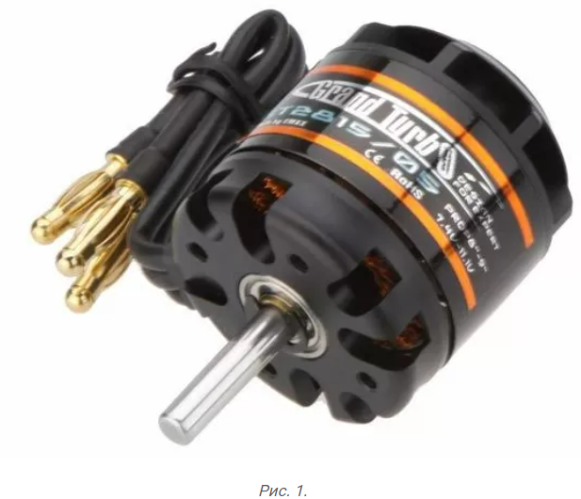

* Имеют небольшой размер.
* Стоимость в районе 30$.
* Крутящий момент 750 гр/см.
* 3-х фазное питание.
* Высокий КПД, т.к. работает с сохранением момента на всем диапазоне скоростей (если обычный мотор, то управление осуществляется по 2-ум проводам!)

Бывают:

* InRunner - имеют расположенные по внутренней поверхности корпуса обмотки, и вращающийся внутри магнитный ротор.
* OutRunner - имеют неподвижные обмотки, внутри двигателя, вокруг которых вращается корпус с помещенными на его внутреннюю стенку постоянными магнитами.

Коммутация в бесколлекторном двигателе (БД) осуществляется и контролируется с помощью электроники.

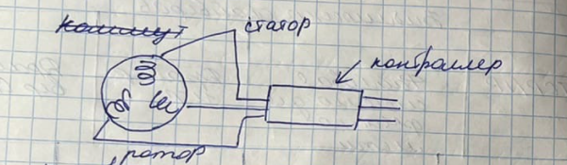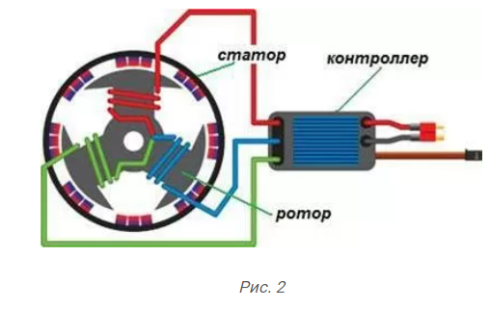

Для управления бесколлекторными моторами используют специальные контроллеры - ESC (Electric speed controller — электронный контроллер скорости) регуляторы (рис. 3).

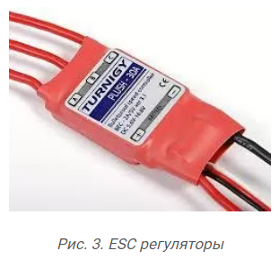

Задача контроллера состоит в том, чтобы передать энергию постоянного тока от аккумулятора к трехфазному бесколлекторному мотору. Для передачи энергии контроллер использует **MOSFETы** — силовые ключи, которые могут открываться и закрываться за долю секунды.

Если мощности одного ключа недостаточно, используется несколько ключей, включенных параллельно.

Попеременное включение/выключение фаз поддерживает вращение мотора. За переключением фаз следит микроконтроллер регулятора. Функциональная схема ESC регулятора показана на рис. 4

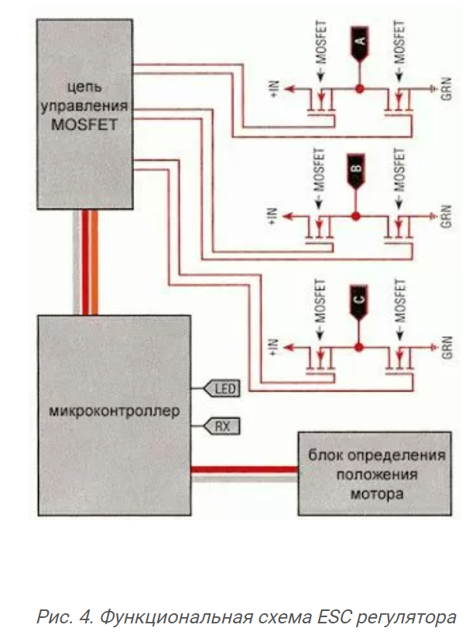

От аккумулятора к 3-х фазному бесколлекторному мотору передаёт энергию постоянного тока.

Для передачи энергии контроллер использует MOSFET - силовые ключи (цепь управления).

Могут открываться и закрываться за долю секунды (делать тайминги).

Если мощности одного не хватает - подаются несколько. Попеременное включение ключей поддерживает вращение двигателя.

За переключением следит контроллер (попроще STM32 ).

Пиковые токи на валу достигают 108А (взрыв, короткое замыкание).

Схема подключения бесколлекторного двигателя с ESC-регулятором к плате Arduino показана на рис.5. Для подключения регулятора к плате Arduino используется 2 провода:

* **черный** – "земля;
* **белый** – управляющий.

Красный провод регулятора является не входом, выходом с напряжением +5В, который можно использовать для питания платы Arduino.

Показания потенциометра будем использовать для управления скоростью мотора.

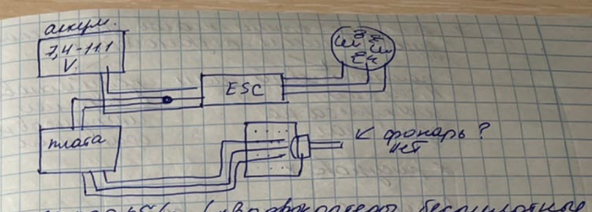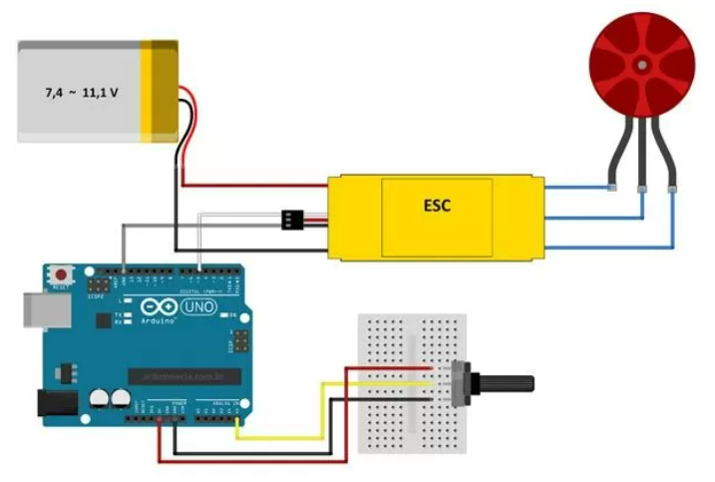

32000 об/сек. (квадрокоптеры, беспилотные вещи).

Проблема:

* Крепления - самая дорогая вещь ?
* Перегрев

# Элементы управления в встраиваемых системах. Шаговые двигатели (stepper motor). Сервопривод.

Примеры: роботы, манипуляторы, 3D – станки.

Преобразует электрические импульсы в перемещение вала на определенный угол. Минимально допустимый угол называется шагом.

Число фаз равняется 4, число шагов – 64, повернуться можно на 5-6 градусов.

Работает следующий закон: разнополюсные магниты притягиваются, однополюсные - отталкиваются

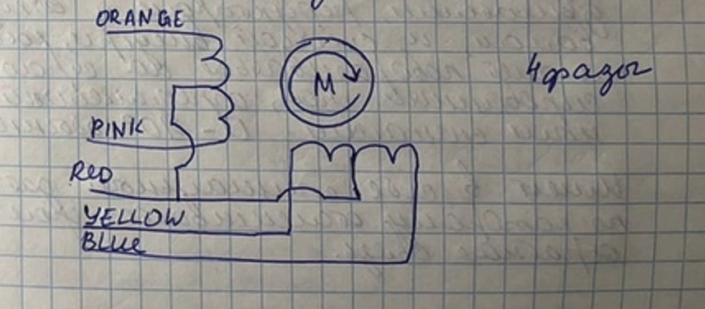

Для работы практически всех электрических приборов, необходимы специальные приводные механизмы. Предлагаем рассмотреть, что такое шаговый двигатель, его конструкцию, принцип работы и схемы подключения.

**Что такое шаговый двигатель?**

Шаговый двигатель представляет собой электрическую машину, предназначенную для преобразования электрической энергии сети в механическую энергию. Конструктивно состоит из обмоток статора и магнитомягкого или магнитотвердого ротора. Отличительной особенностью шагового двигателя является дискретное вращение, при котором заданному числу импульсов соответствует определенное число совершаемых шагов. Наибольшее применение такие устройства получили в станках с ЧПУ, робототехнике, устройствах хранения и считывания информации.

В отличии от других типов машин шаговый двигатель совершает вращение не непрерывно, а шагами, от чего и происходит название устройства. Каждый такой шаг составляет лишь часть от его полного оборота. Количество необходимых шагов для полного вращения вала будет отличаться, в зависимости от схемы соединения, марки двигателя и способа управления.

К преимуществам эксплуатации шагового двигателя можно отнести:

* В шаговых электродвигателях угол поворота соответствует числу поданных электрических сигналов, при этом, после остановки вращения сохраняется полный момент и фиксация;
* Точное позиционирование – обеспечивает 3 – 5% от установленного шага, которая не накапливается от шага к шагу;
* Обеспечивает высокую скорость старта, реверса, остановки;
* Отличается высокой надежностью за счет отсутствия трущихся компонентов для токосъема, в отличии от коллекторных двигателей;
* Для позиционирования шаговому двигателю не требуется обратной связи;
* Может выдавать низкие обороты для непосредственно подведенной нагрузки без каких-либо редукторов;
* Сравнительно меньшая стоимость относительно тех же сервоприводов;
* Обеспечивается широкий диапазон управления скоростью оборотов вала за счет изменения частоты электрических импульсов.

К недостаткам применения шагового двигателя относятся:

* Может возникать резонансный эффект и проскальзывание шагового агрегата;
* Существует вероятность утраты контроля из-за отсутствия обратной связи;
* Количество расходуемой электроэнергии не зависит от наличия или отсутствия нагрузки;
* Сложности управления из-за особенности схемы

**Устройство и принцип работы**

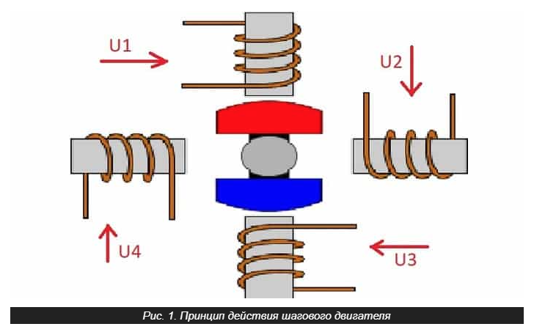

На рисунке 1 изображены 4 обмотки, которые относятся к статору двигателя, а их расположение устроено так, что они находятся под углом 90º относительно друг друга. Из чего следует, что такая машина характеризуется размером шага в 90º.

В момент подачи напряжения U1 в первую обмотку происходит перемещение ротора на те же 90º. В случае поочередной подачи напряжения U2, U3, U4 в соответствующие обмотки, вал продолжит вращение до завершения полного круга. После чего цикл повторяется снова. Для изменения направления вращения достаточно изменить очередность подачи импульсов в соответствующие обмотки.

[Виды](https://www.asutpp.ru/shagovyy-dvigatel.html)

**С контроллером**

Устройство контроллера позволяет осуществлять управление шаговым двигателем в различных режимах. В основе контроллера лежит электронный блок, формирующий группы сигналов и их последовательность, посылаемых на катушки статора. Для предотвращения возможности его повреждения в случае короткого замыкания или другой аварийной ситуации на самом двигателе каждый вывод защищается диодом, который не пропусти импульс в обратную сторону.

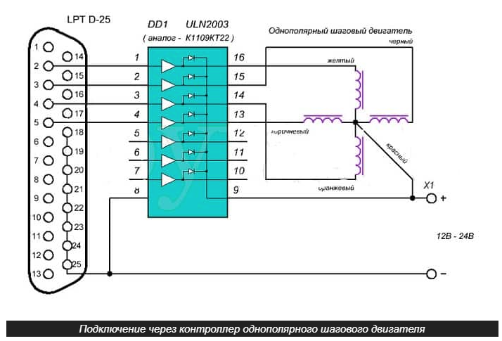

**Сервопривод.**

**Устройство**, которое обеспечивает **преобразование сигнала** в строго соответствующее этому сигналу **перемещение** (поворот исполнительного устройства).

**Применение**: в роботах, точных приборах автоматизации (станки), системах управления.

**Типы:**

* Аналоговые;
* Цифровые.

**Описание:**

* Прямоугольная коробка с мотором внутри, схемой управления и выходным валом, который может поворачиваться на строго определённый угол, определяемый входным сигналом.
* Имеет в своём устройстве специальный датчик, который отслеживает угол поворота (**датчик с обратной связью**).
* В определённые моменты получает входной параметр и поддерживает его на выходе производимого элемента.
* Обладают **очень** высоким крутящим моментом.
* **Три провода** (+, -, информационный (сигнал)).
* Могут обеспечивать ровный переход разгона/торможения.

**Преимущества:**

* Универсальный.
* Высокий крутящий момент.
* Отсутствие люфтов.
* Работает бесшумно.
* На малых скоростях работа с точностью позиционирования.

**Недостатки:**

* Дополнительный элемент – датчик обратной связи.
* Сложная электрическая схема.
* Высокая стоимость.

# Элементы управления в встраиваемых системах. Резистивный датчик давления. Атмосферный датчик давления.

**Резистивный датчик давления** представляет собой переменный резистор, сопротивление которого зависит от силы, приложенной к чувствительному элементу. Позволяет косвенно оценить силу нажатия или вес воздействующего на датчик объекта. Размер такого датчика, как он на лектосах показывал 1-1.5 см (то есть радиус чувствительного элемента)

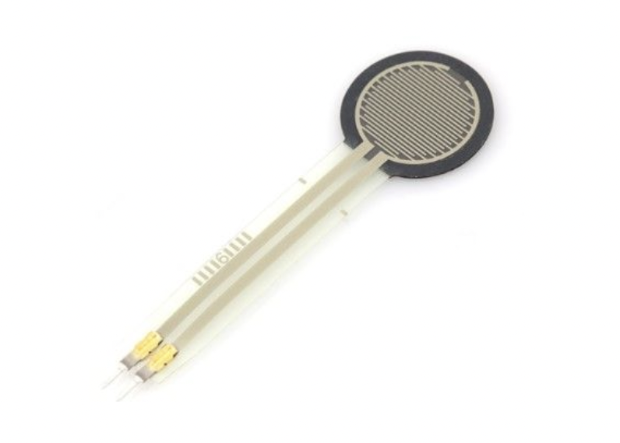

Рисунок - Резистивный датчик давления

Датчик состоит из двух слоев, разделенных между собой изоляционной прокладкой. Верхний слой представляет из себя пленку со встречно напечатанными проводниками. (Тот самый чувствительный элемент, на который необходимо воздействовать путем нажатия). Нижний слой выполнен в виде подложки с печатным полупроводником. Чем больше будет оказываться давление на чувствительный элемент, тем больший процент печатных проводников начнет взаимодействовать с полупроводниковой подложкой, тем меньше будет сопротивление на резисторе.

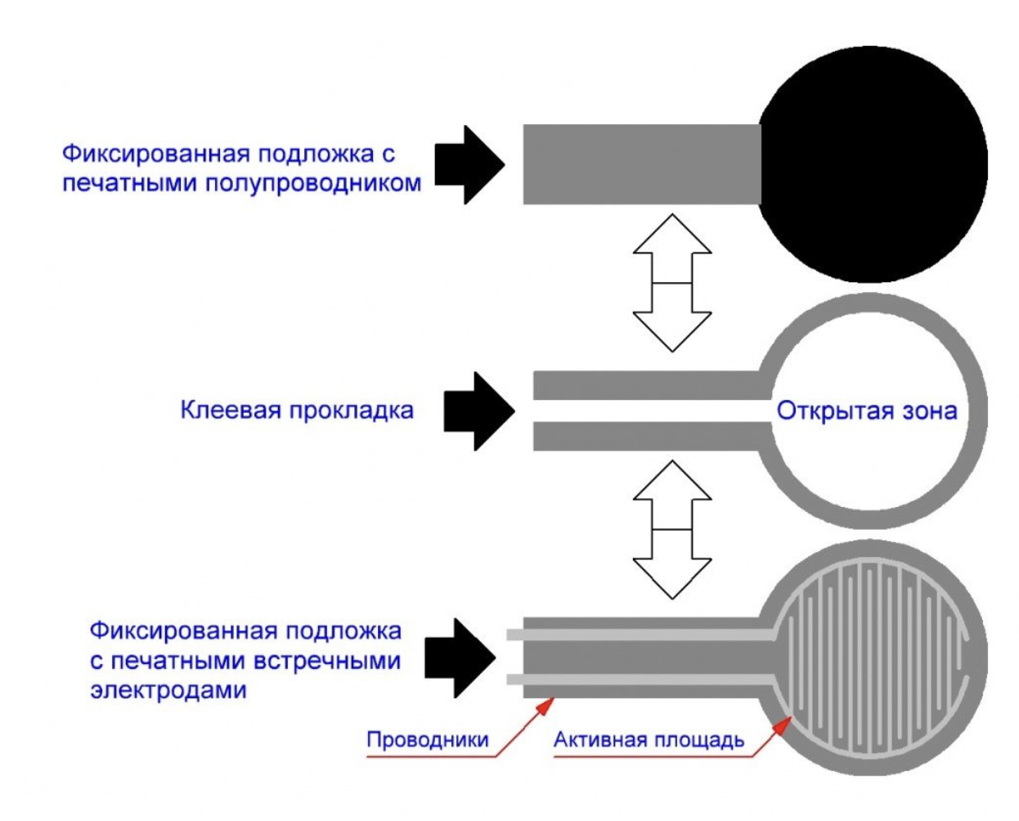

Рисунок - Схема с разделением на слои

Данный датчик имеет невысокую точность, поэтому применять лучше для определения самого факта нажатия или степени давления, а не для измерения точных величин. (сенсорные кнопки, игрушки).

**Технические характеристики:**

* диапазон фиксирования веса: 100г .. 10 кг
* вес: 20 грамм
* диапазон сопротивлений: до 200 Ом

Для подключения данного сенсора лучше воспользоваться схемой, построенной по принципу резистивного делителя напряжения. Её суть сводиться к тому, что между плюсом и минусом питания включаются два последовательно соединённых резистора, а сигнал снимается со средней точки. При этом один резистор имеет постоянное сопротивление, а второй – может его изменять (как наш исследуемый датчик). Подобрав нужные параметры на выходе средней точки можно получить диапазон напряжений от 0В до напряжения питания. Остаётся только измерить это напряжение, например с помощью аналогового входа платы**,** и путём анализа данных сделать выводы о степени нажатия. На рисунке схема делителя напряжения с формулой и примером расчёта выходного напряжения:

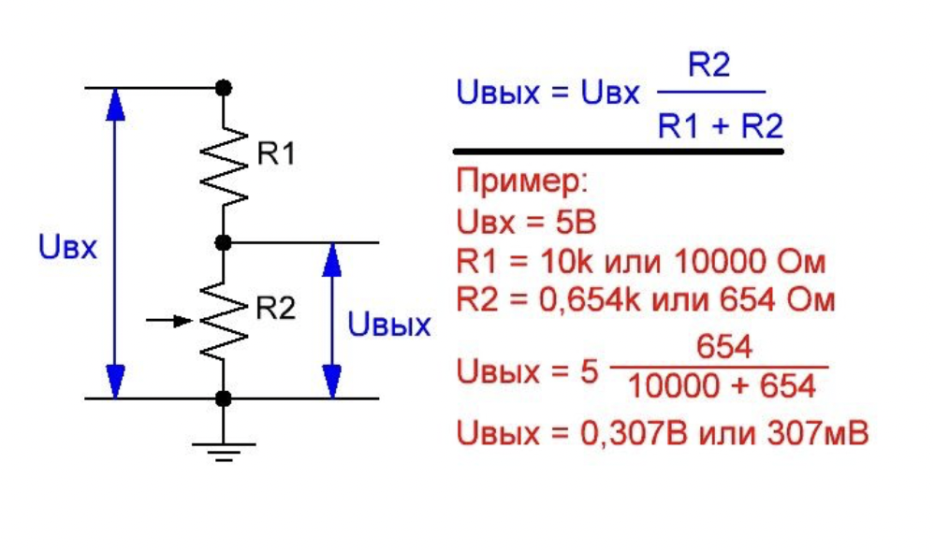

Сенсор давления включен в нижнее плечо делителя и обозначен как R2, R1 – это обычный постоянный резистор.

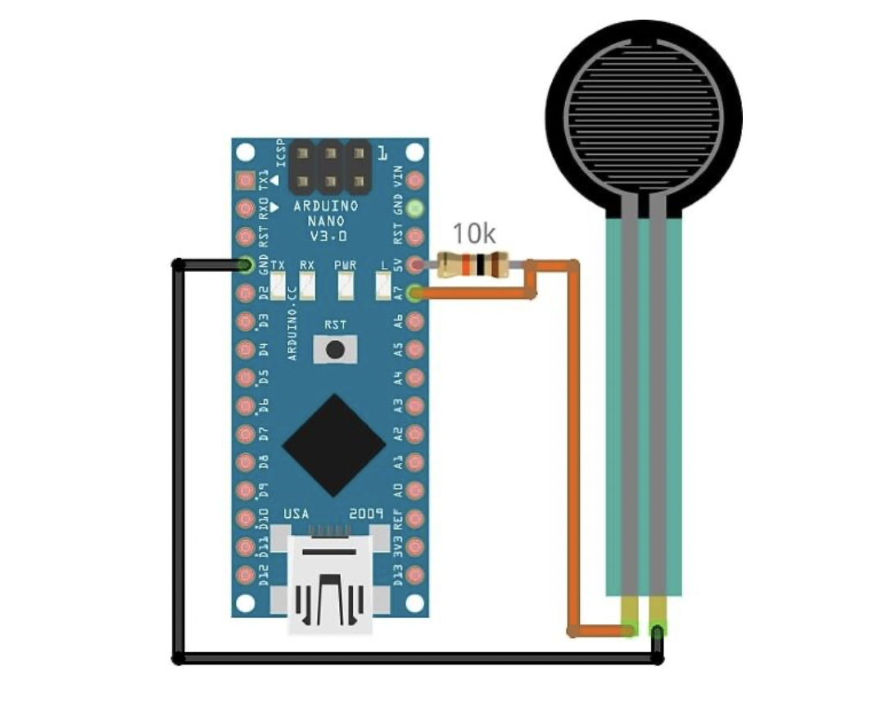

Рисунок - схема подключения датчика к плате Arduino Nano

**Атмосферный датчик давления**

Примеры датчиков BMP180, BMP280 (был разработан как более технологичная модель своего предшественника BMP180). Далее теория на примере BMP280.

BMP280 можно подключать с помощью интерфейсов SPI и I2C. **Есть 3 режима работы:**

* NORMAL. В данном режиме модуль просыпается с определенной периодичностью, выполняет необходимые измерения и снова засыпает. Частота измерений задается программным путем, а результат считывается при необходимости.
* SLEEP. Режим максимально пониженного энергопотребления.
* FORCED. Режим позволяет будить модуль подачей внешнего управляющего сигнала. После выполнения измерений, модуль автоматически переходит в режим пониженного энергопотребления.

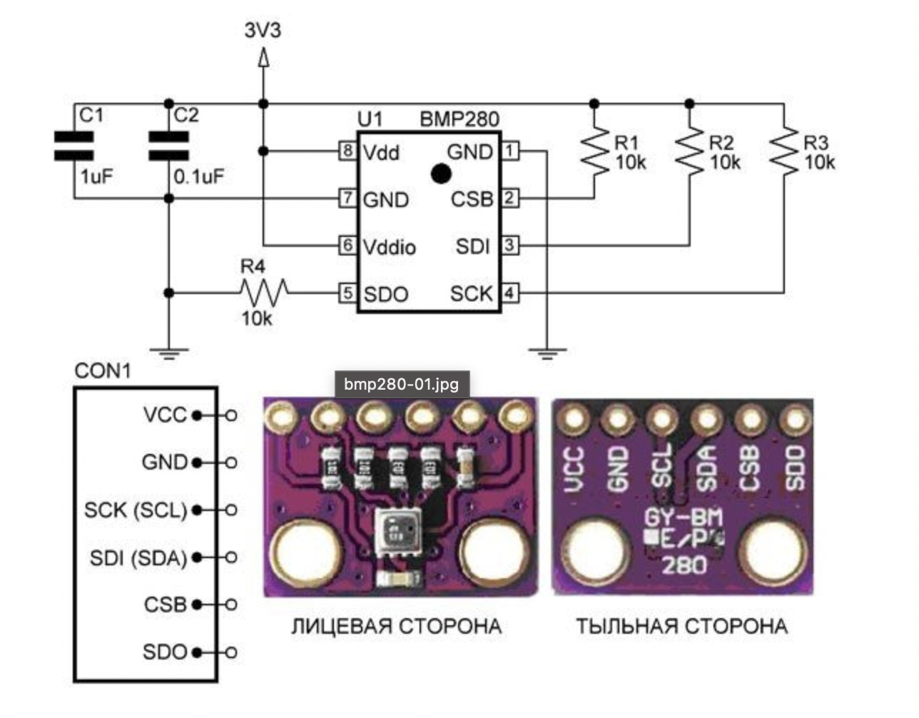

Рисунок - внешний вид и схема BMP280

Диапазон измерения атмосферного давления: от -500 до 9000 м над уровнем моря;

Используется: в полетных конструкциях для измерения высоты, глубины; в умных домах; в метеостанциях;

# Элементы управления в встраиваемых системах. Датчик линии/препятствия. Датчик температуры (цифровой/аналоговый).

**Датчик линии/препятствия** – это оптический модуль, предназначенный для обнаружения препятствий в виде белых или черных линий. Основным элементом является оптопара, состоящая из инфракрасного светодиода и фототранзистора.

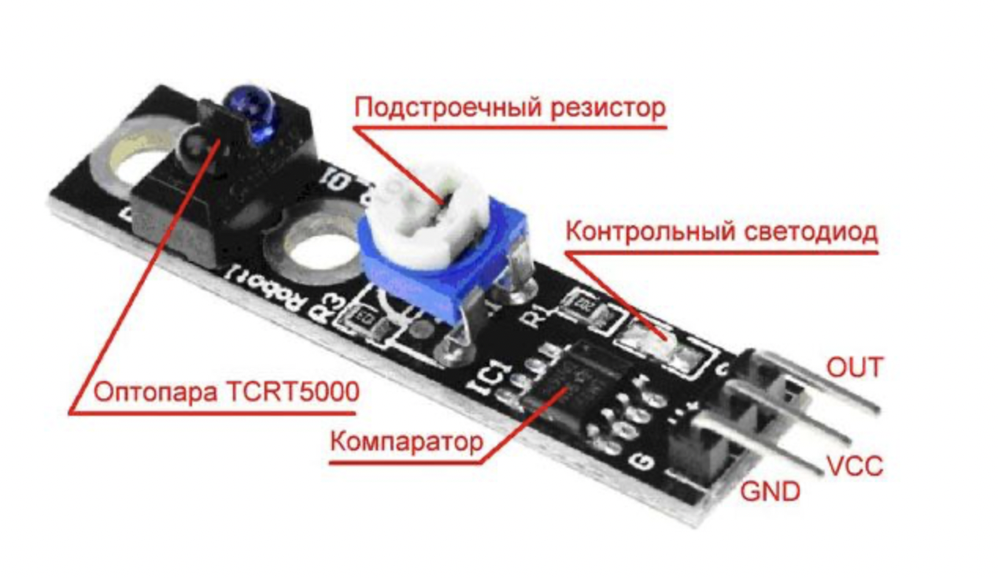

Внешний вид датчика линии/препятствия

Также в состав модуля входят компаратор, подстроечный резистор и контрольный светодиод. Подстроечным резистором выбирается порог срабатывания датчика на разный оттенок чёрного цвета. При максимальном сопротивлении датчик сработает на сером оттенке, а при минимальном сопротивлении – только на чёрном. Факт срабатывания сопровождается загоранием контрольного светодиода и подачей логического нуля на сигнальный вывод датчика.

Принцип работы: при подаче питания на модуль, инфракрасный светодиод начинает излучать свет, который отражаясь от белой поверхности попадает на фототранзистор. В таком режиме на выводе OUT (SIGNAL) будет установлена логическая единица. Как только в зону видимости датчика попадает чёрный объект, световой поток, поглощается этим самым объектом, перестает доходить до фототранзистора и компаратор переключает вывод OUT (SIGNAL) в логический ноль.

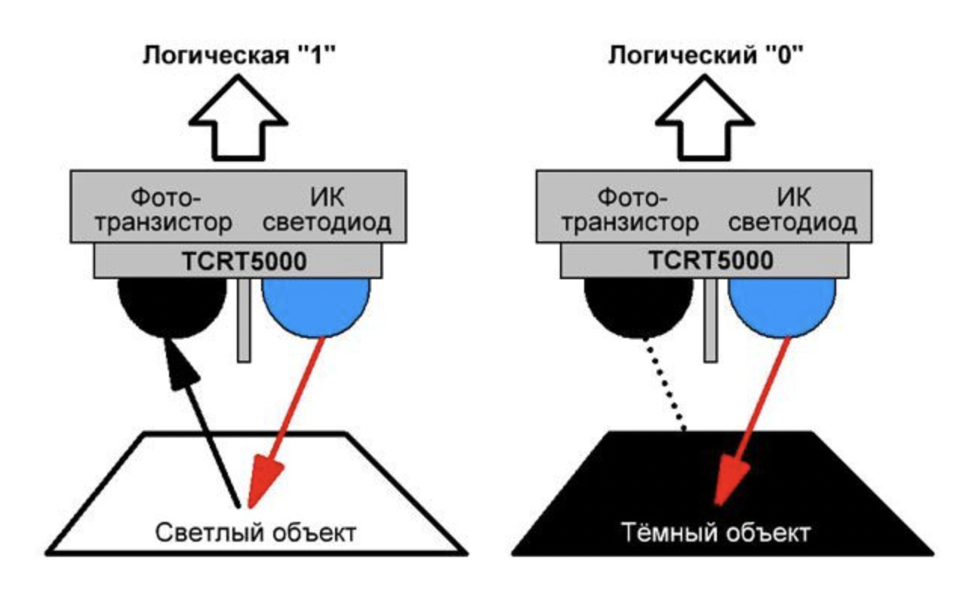

Логика работы датчика линии/препятствия

Технические характеристики:

* Расстояние уверенного определения препятствия: 1-25 мм;

Использование:

* В робототехнике (роботы-пылесосы)

**Датчик температуры (цифровой/аналоговый).**

**Цифровой датчик температуры DS18B20** - это полноценный цифровой термометр, способный измерять температуру в диапазоне -55 оС до +125 оС с программируемой точностью 9-12 бит. При изготовлении на производстве, каждому датчику присваивается свой уникальной 64-битный адрес, а обмен информацией с ведущим устройством (например, микроконтроллером или платой Arduino) осуществляется по шине 1-wire. Такой подход позволяет подключать к одной линии целую группу датчиков, вплоть до 2^64.

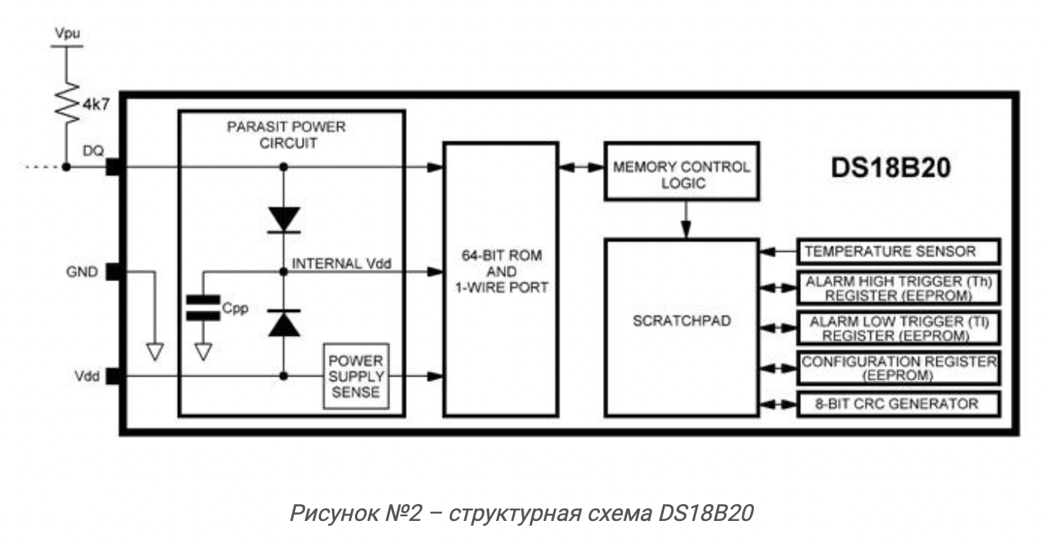

**Есть два режима питания микросхемы:**

* режим прямого питания (напряжение подаётся на выводы Vdd и GND)
* режим паразитного питания (датчик запитывается от линии данных)

Из структурной схемы видно, что за прямое питание отвечает блок (POWER SUPPLY SENSE), а режим паразитного питания обеспечивает блок (PARASIT POWER CIRCUIT) в составе которого основную роль играет конденсатор Срр, как питающий буфер.

Далее следует модуль “64-BIT ROM AND 1-WIRE PORT”. В нём содержится информация об уникальном адресе каждого устройства. Как было сказано выше данный код записывается заводом-изготовителем во внутреннюю энергонезависимую память датчика (EEPROM) и никогда не повторяется. Здесь же размещена и подсистема взаимодействия с 1-Wire интерфейсом.

Блок “MEMORY CONTROL LOGIC” осуществляет взаимосвязь между командами интерфейса 1-Wire и внутренней памятью датчика SCRATCHPAD. Данная память, в свою очередь, взаимодействует с несколькими специализированными регистрами DS18B20, а именно:

* TEMPERATURE SENSOR. Позволяет считывать преобразованное значение температуры.
* ALARM HIGH TRIGGER и ALARM LOW TRIGGER. Эти регистры позволяют выставить верхний и нижний порог срабатывания сигналов тревоги при выходе температуры за указанные пределы.
* CONFIGURATON REGISTER. Данный регистр предназначен для настройки разрешающей способности температурного датчика. Регистр может быть сконфигурирован на выполнение преобразования температуры с точностью 9 бит, 10 бит, 11 бит или 12 бит, что соответствует точности измерения 0.5оС, 0.25 оС, 0.125 оС и 0.0625 оС.
* 8-BIT CRC GENERATOR. Данный регистр предназначен для генерации контрольной суммы с целью повышения защиты данных.

**Технические характеристики:**

* Протокол обмена данными: 1-Wire;
* Способ подключения: прямой / по одной линии с паразитным питанием;
* Разрешение преобразования температуры: 9 бит – 12 бит;
* Диапазон измерения температуры: от -55 до +125 оС;
* Тип индексации на линии 1-Wire: уникальный 64-битный адрес;
* Есть возможность программирования диапазона тревожного сигнала.

0Yy

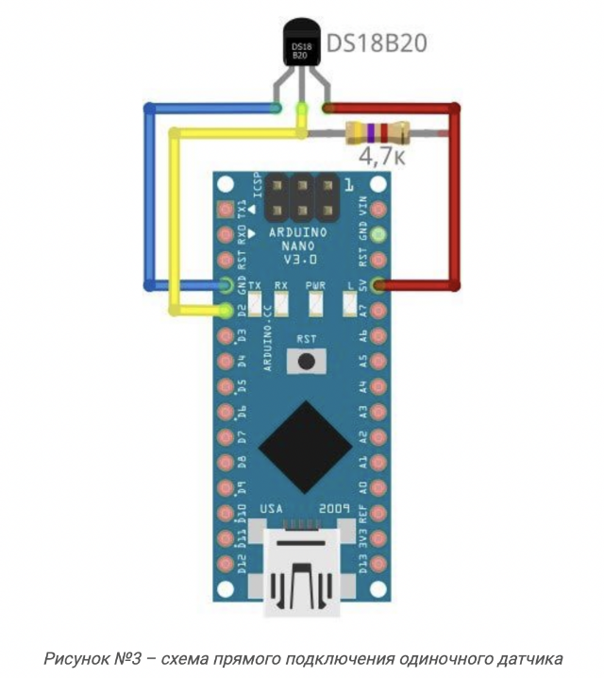

Запитываем DS18B20 от самой платы Arduino, подавая 5V на вывод Vdd датчика. Аналогичным образом соединяем между собой выводы GND. Средний вывод термодатчика подключим, например, к выводу D2 нашей Arduino Nano. Единственный и самый важный момент, на который следует обратить внимание – это наличие резистора номиналом 4,7k между плюсом питания и линией данных термодатчика. Этот резистор служит для подтяжки линии данных к логической единице и его отсутствие вызовет сбой в работе алгоритма обмена информацией. Значение 4,7k в некоторых пределах можно изменять, главное не увлекаться.

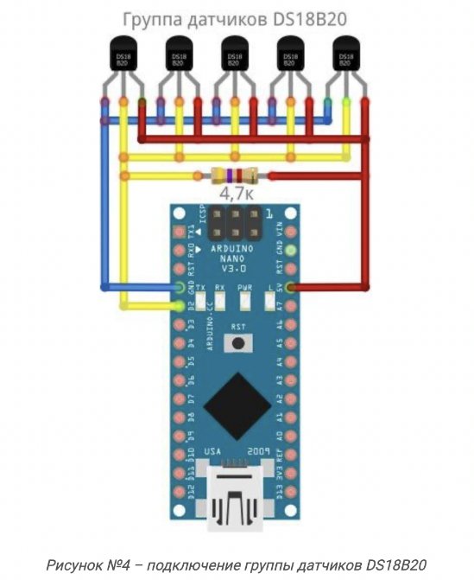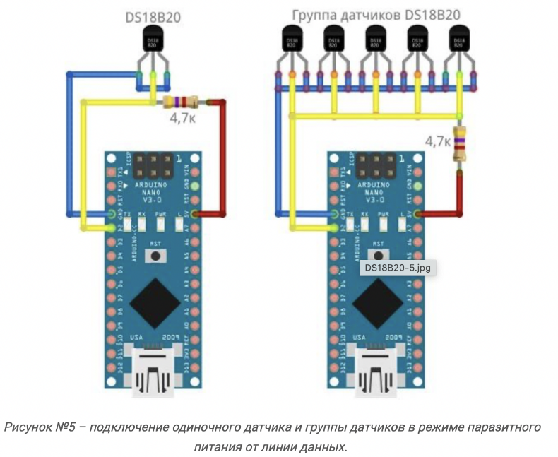

Здесь присутствует резистор 4,7k, который в данном случае играет двойную роль, а именно: подтяжка линии данных к логической «1» и питание самого датчика. Возможность такого включения обеспечивает встроенная в DS18B20 специальная схема и буферный конденсатор Срр (рисунок №2). Иногда это позволяет сэкономить 1 провод в общем шлейфе подключения группы термодатчиков, что в некоторых проектах играет существенную роль.

# Элементы управления в встраиваемых системах. 3-х осевой гироскоп и акселерометр. Датчик цвета. Датчик огня. Датчик света (освещенности).

**Акселерометр** используют для определения вектора ускорения. Имеет три оси (x, y, z), поэтому может определять вектор ускорения в трехмерном пространстве.

Если предмет размещен строго горизонтально и не движется, то проекции ускорения силы тяжести по осям (x, y) равны нулю. Время от времени в состоянии покоя проводится калибровка

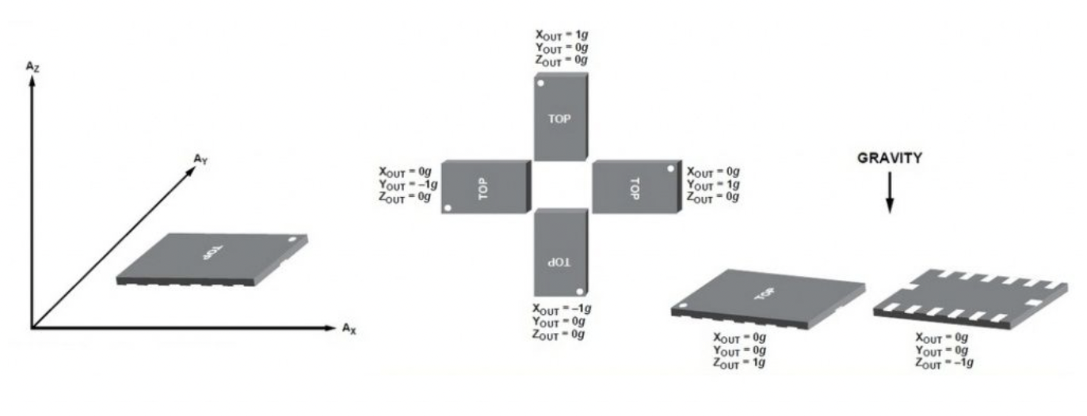

Рисунок -координатные оси чувствительности акселерометра

Если в отсеки по осям поступают постоянно показания близкие к нулю, то двигатель выключен, а объект находится в свободном падении.

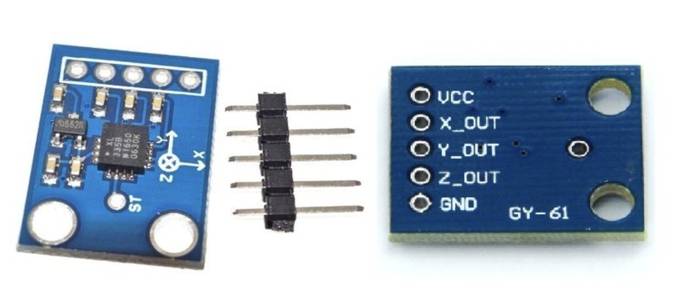

Рисунок - датчик GY61 (Аналоговый акселерометр)

Для питания модуля акселерометра необходимо подать на вывод **VCC** напряжение **+3,3 В**. Контакты x, y, z модуля подключаются к аналоговым выводам.

Акселерометр представляет собой инертную массу, расположенную в чипе, положение которой меняется при ускорении.

3-ех осевой гироскоп позволяет вычислить углы поворота по осям. Механический гороскоп представляет собой волчек и 3 кольца, при изменении положения кольца начнут двигаться, с них можно снять показания и получить углы поворота.

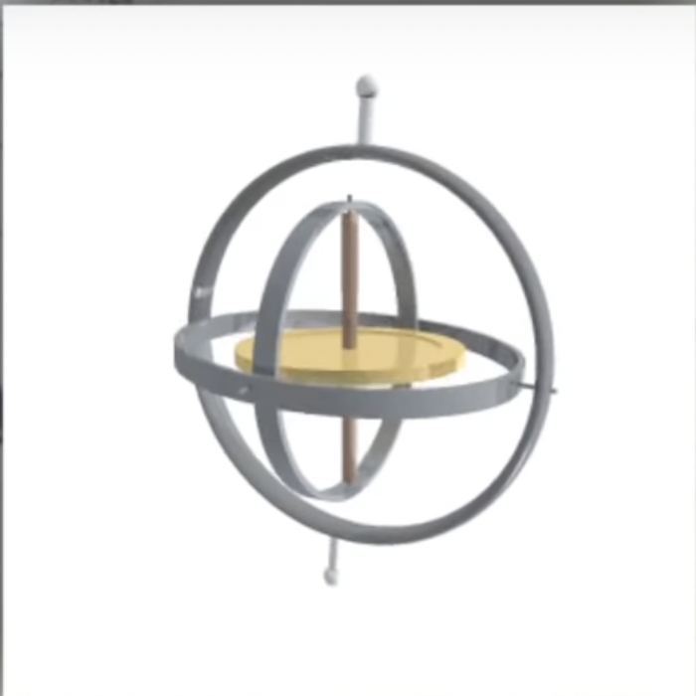

Механический гироскоп

Совместное использование акселерометра и гироскопа позволяет определить движение тела в трехмерном пространстве.

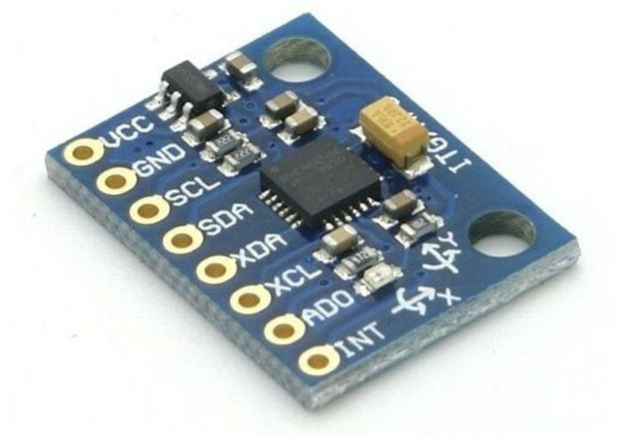

GY521 (Датчик гироскоп + акселерометр)

GY521 работает по I2C.

**Датчик цвета. Датчик огня. Датчик света (освещенности).**

**Датчик цвета** преобразует интенсивность цветового спектра в сигнал различной частоты.

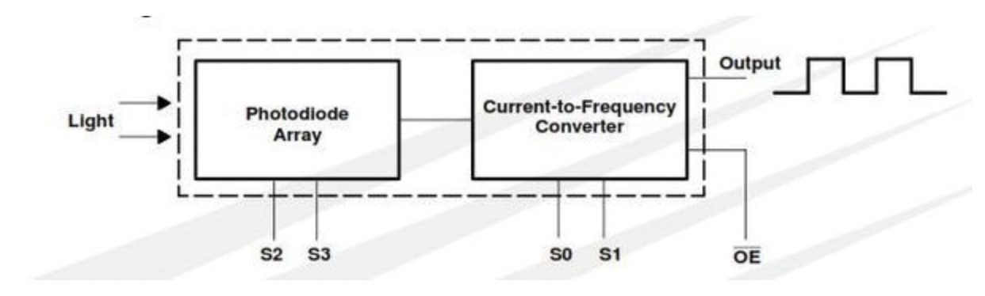

Датчик цвета измеряет три спектра: красный, синий, зелёный. Микросхема состоит из 64 (4*16) фотодиодов, определяющих выбор фильтра: синий, зеленый, красный или без фильтра.

Измеряемый объект необходимо устанавливать параллельно к объекту измерения на расстоянии не более 10 мм. На корпусе датчика расположено четыре светодиода, которые используются для подсветки места измерения.

Можно масштабировать частоты импульсов на выходе OUT с помощью установки 0, 1 на S0, S1. Выбор фильтра осуществляется (зеленый, красный, синий, без фильтра) установкой сигналов 0, 1 на контактах S2, S3.

**Датчик огня** позволяет определить наличие открытого пламени. Бывает отдельный датчик, а бывает модуль с датчиком. Есть модуль, у которого на выходе цифровой сигнал.

Датчик огня является инфракрасным и улавливает излучение в диапазоне 760-1100 нм. На практике такой датчик реагирует не только на пламя, но и на солнце и на комнатные лампы. Чтобы избежать паразитной засветки, фотодиод необходимо закрывать с боковых сторон непрозрачным материалом.

Угол обзора датчика 60 градусов

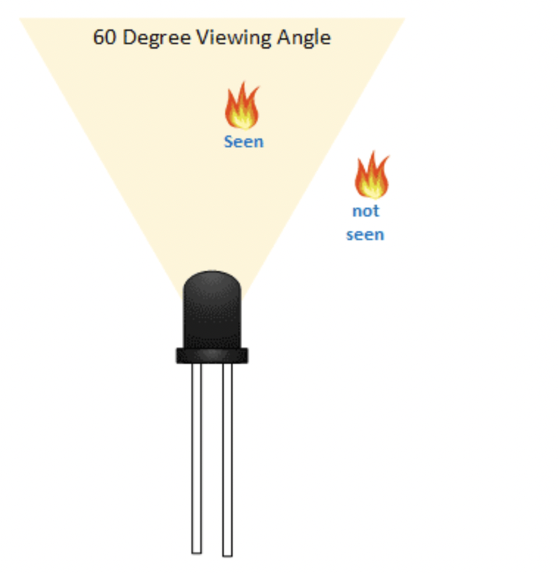

Применение: пожарные сигнализации, автоматические горелки

**Датчик света (освещенности)**

Основой является полупроводниковый элемент – фототранзистор. Принцип работы датчиков освещенности заключается в отслеживании уровня светового излучения, попадающего в поле «видимости» прибора.

# Элементы управления в встраиваемых системах. Тензодатчик. Датчик тока. Датчик вибрации.

**Тензодатчик** он же тензометрический датчик — датчик, преобразующий величину деформации в удобный для измерения сигнал (обычно электрический). Проще говоря чем сильнее на него нажмешь, тем более сильным будет сигнал на выходе (если более точно он выработает более высокое значение ЭДС). Этот датчик относят к активному типу. Область применения очень широкая, наиболее часто используется в весах (прибор для измерения веса) и датчиках давления. Еще на лекциях упоминалось, что его иногда используют в лежачих полицейских, для зарядки (запитки) чего-либо, например светофоров.

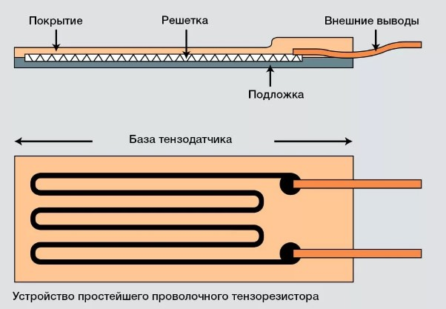

**Датчик тока** предназначен для того, чтобы передать в систему автоматического управления сигнал, пропорциональный току, протекающему в силовой цепи или для преобразования тока до значения, удобного для измерения, основан на эффекте Холла. Проще говоря, при прохождении тока по проводу, он формирует электромагнитное поле вокруг себя, соответственно чем больший ток проходит по проводу, тем больше поле. Идея этого датчика в замере этого поля, и преобразованию этого значения, в велечину реального тока, идущего по проводу. Часть датчика это катушка индуктивности (хотя по идее ее называют катушкой обратной связи), которая образно говоря перехватывают магнитное поле, и выдает его на датчик Холла, который преобразует магнитное поле в напряжение (считайте некий сигнал), который уже можно считать. Используется также довольно широко, особенно в автомобилях, конвейерах, электросчетчиках.

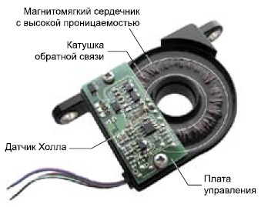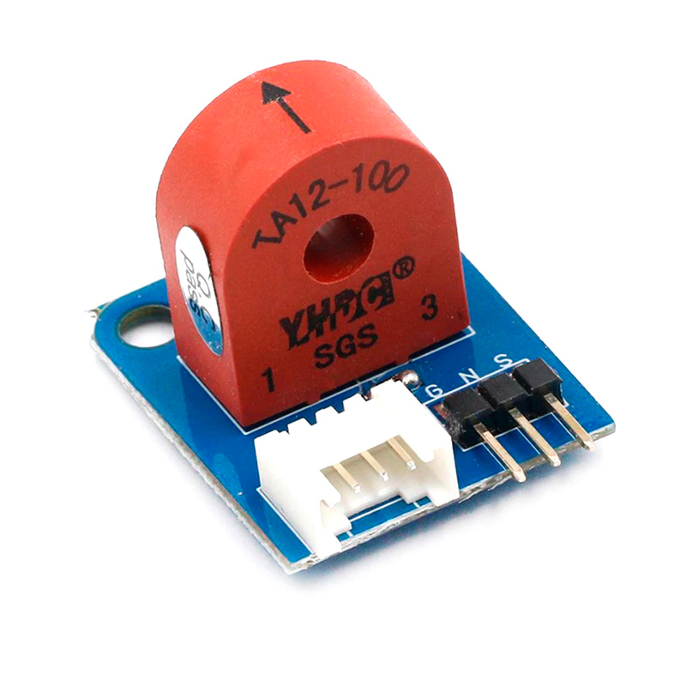

**Датчик вибрации** - датчик измеряющий велечину внешних вибрационных воздействий. Проще говоря, замеряет вибрацию и выдает сигнал. В основе его лежит металлические пружинка, которая соединяет контакты и шарик. Имеется возможность настройки чувствительности. Используется в сигнализациях.

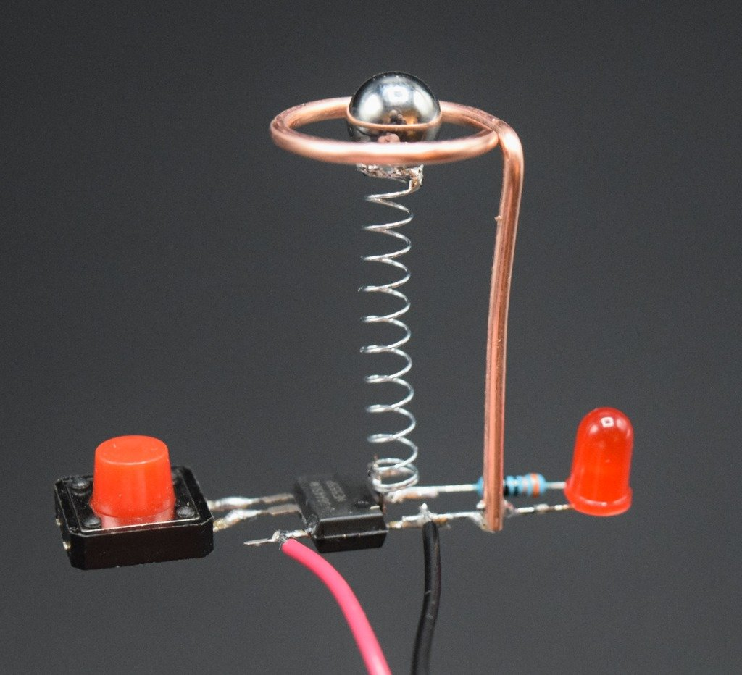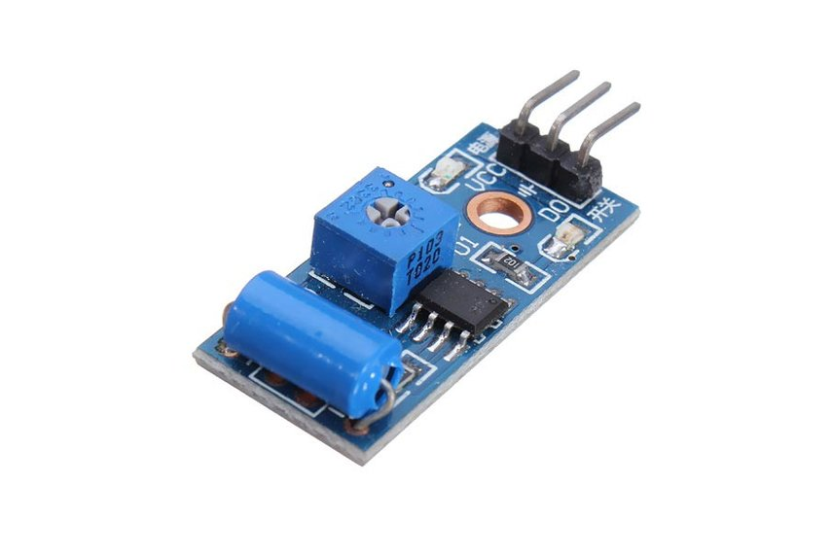

# Элементы управления в встраиваемых системах. Ультразвуковой дальномер. Инфракрасный дальномер. Модуль GPS.

**Ультразвуковой дальномер** - устройство для измерения расстояния или уточнения местоположения. Принцип действия основан на эхо-локации, т.е излучаем сигнал, он отражается, принимаем сигнал, замеряем время, и зная скорость распространения звука (около 300-400 м/с воздухе) вычисляем значение расстояния. Используется в роботах и промышленности. На его эффективность не влияют источники света. Эффективное измерение расстояния примерно до 300 метров. Если расстояния большие, лучше замерять лазером.

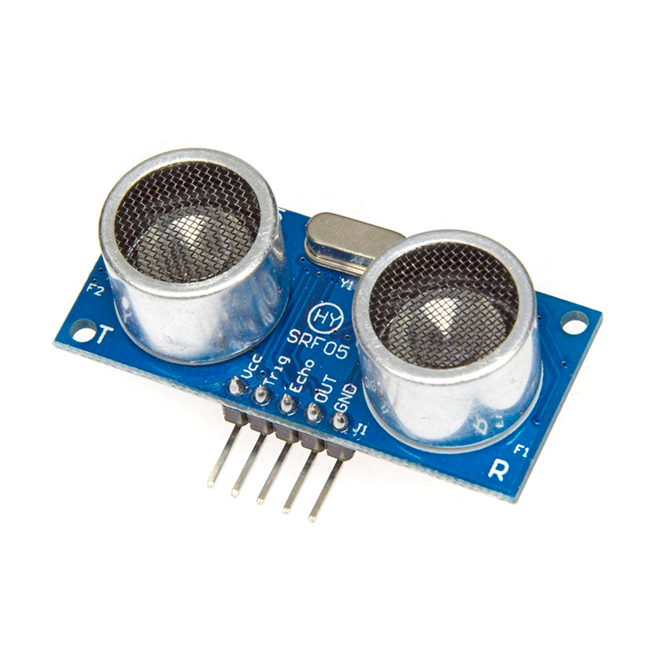

**Инфракрасный дальномер** - устройство для измерения расстояния или уточнения местоположения. Принцип действия основан на инфракрасного светодиода и инфракрасного приемника: излучаем инфракрасное излучение, оно отражается, принимаем сигнал, замеряем время, и зная скорость распространения света (около 300 * 10^6 м/с) вычисляем значение расстояния. На его эффективность влияют источники света, поэтому непригоден в сильно освещенной среде. Пригоден для измерения небольших расстояний.

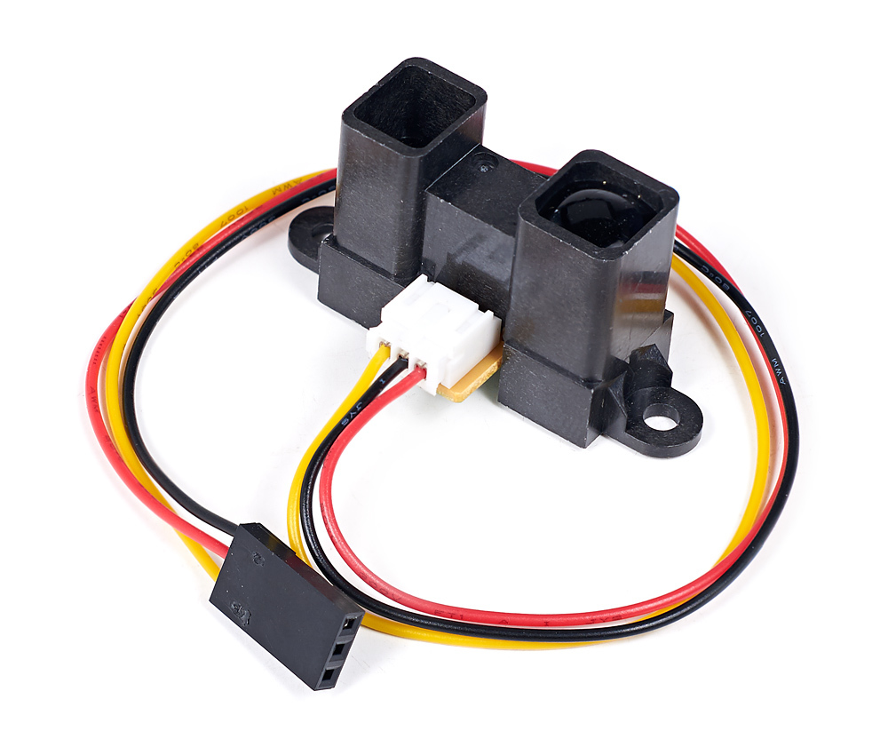

**Модуль GPS** – это датчик, принимающий сигналы со спутников для навигации. Основан на методе трилатерации.

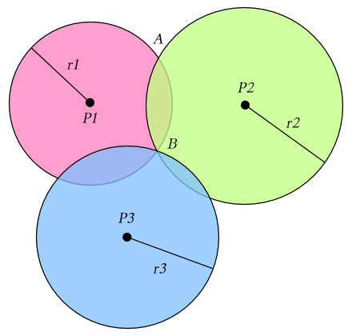

Трилатерация - метод определения местоположения путём построения на местности (в нашем случае это виртуально и это делает алгоритм) системы смежных треугольников, в которых измеряются длины их сторон. В основе трилатерации лежит линейная засечка. Проще говоря нахождение координат точки пересечения трёх сфер. В GPS этот принцип используется на основе сети спутников, местоположение определяется на основе текущего времени и траектории полета. Для этого каждый спутник передает значение своего времени. Минимально количество спутников для определения месторасположения 4.

Вычисление осуществляется на устройстве-приемнике, на основе времени от спутника и своего времени, по изложенномы выше принципу. Дискретизация вычислений 1 ГЦ, поскольку они довольно трудоемкие (собственно, поэтому телефон быстро разряжается). Система спутников состоит из 6 орбит каждый следующий на 52 градуса, на каждой орбите примерно 24 спутника, но не все активны. Имеет 2 канала: общий и военный.

Виды передаваемых данных:

RMC - минимально рекомендуемая информация. (Содержит: время, статус доверенности, широту, долготу, горизонтальную скорость, дату, режим, чексумму).

GGA - зашифрованные данные GPS.

GSV - информация о видимых спутниках.